HỘI ĐỒNG ĐÀN
BÁO CÁO BÀN GIAO HỆ THỐNG
ĐỒ ÁN THỰC TẬP TỐT NGHIỆP
PITECH LAB
HỆ THỐNG QUẢN LÝ HỒ SƠ NĂNG LỰC
CV PROFILE PLATFORM
DYNAMIC PORTFOLIO
Tài liệu đặc tả kỹ thuật · Hướng dẫn cài đặt và vận hành
Kèm kiểm tra chất lượng và danh mục bàn giao

MÃ NGUỒN
github.com/dao24092004/pitechlab-cv-profile
Nhánh main · commit 886de4b · 24 commit
CÔNG NGHỆ
React 19 · TypeScript · Vite 6 · Tailwind CSS · Framer Motion · three.js
STOMP / SockJS · WebRTC
PHẠM VI TÀI LIỆU
Frontend — 4 trang, 18 component, 46 endpoint REST, 7 topic STOMP
Phát hành ngày 08/11/2026

Table of Contents

1 Giới thiệu bộ tài liệu

1.1 PITECH LAB — Dynamic Portfolio (CV Profile Platform)
Mục | Nội dung
Tên dự án | Dynamic Portfolio / PITECH LAB CV Profile Platform
Mã nguồn | https://github.com/dao24092004/pitechlab-cv-profile.git
Nhánh chính | main (commit 886de4b — Merge pull request #5 from dao24092004/Update-UI)
Phạm vi tài liệu | Frontend (React + Vite) — toàn bộ 4.807 dòng mã nguồn, 4 trang, 18 component
Ngoài phạm vi | Backend Spring Boot (repo riêng), hạ tầng triển khai, quản trị CSDL
Ngày bàn giao | 08/11/2026

1.2 Mục đích tài liệu
Bộ tài liệu này dùng cho hai mục tiêu tách biệt:
- Đặc tả (Specification) — mô tả hệ thống này làm gì, dữ liệu nào đi qua đâu, hành vi từng tác vụ như thế nào. Dùng để đối chiếu khi nghiệm thu, và làm đầu vào cho việc phát triển tiếp.
- Hướng dẫn (Guide) — mô tả cài đặt, chạy, vận hành, xử lý sự cố. Dùng để người mới tiếp nhận có thể dựng và sửa hệ thống mà không cần đọc mã nguồn.
Lưu ý về phạm vi. Repo này chỉ chứa frontend. Toàn bộ dữ liệu đều đến từ backend qua REST API và STOMP/WebSocket. Tài liệu này ghi nhận các điểm tích hợp (endpoint, topic, header) mà frontend đang sử dụng như một danh mục phụ thuộc để bên backend đối chiếu — không đặc tả thiết kế backend, không định nghĩa lại schema dữ liệu, không quy định nghiệp vụ phía server.

1.3 Cấu trúc bộ tài liệu
# | Tài liệu | Nội dung | Đối tượng
01 | Tổng quan hệ thống | Kiến trúc, công nghệ, cấu trúc mã nguồn, luồng dữ liệu, mô hình phân quyền | Tất cả
02 | Đặc tả chức năng | Đặc tả chi tiết từng màn hình, từng tác vụ người dùng, quy tắc nghiệp vụ, xử lý lỗi | Người nghiệm thu, dev
03 | Hướng dẫn cài đặt & sử dụng | Cài đặt, cấu hình môi trường, build, deploy, hướng dẫn dùng từng vai trò, xử lý sự cố | Người vận hành, dev mới
04 | Kiểm tra & bàn giao | Checklist nghiệm thu theo vai trò, danh sách khiếm khuyết đã biết, kế hoạch khắc phục | Người nghiệm thu, quản lý dự án
05 | Phụ lục kỹ thuật | Danh mục phụ thuộc, endpoint REST, topic STOMP, biến môi trường, quy ước mã nguồn | Dev
06 | Báo cáo giao diện | 30 ảnh chụp màn hình thật của cả 3 vai trò + nhận xét nghiệm thu | Người nghiệm thu, GV
— | README.md | Hướng dẫn chạy nhanh 5 phút | Tất cả

1.3.1 Báo cáo Word/PDF (để nộp)
Tệp | Mô tả
Bao-cao-giao-dien-PITECHLAB-Dynamic-Portfolio.docx | Báo cáo 27 trang A4, 30 hình, mục lục có số trang thật + phụ lục danh mục hình
Bao-cao-giao-dien-PITECHLAB-Dynamic-Portfolio.pdf | Bản PDF để in/đọc nhanh
Tai-lieu-ban-giao-PITECHLAB-Dynamic-Portfolio.docx | Bộ tài liệu đặc tả & bàn giao gộp (69 trang)

1.4 Tóm tắt hệ thống trong 60 giây
Hệ thống là một nền tảng portfolio động (CV Profile Platform) cho tổ chức PITECH LAB / INNOTECH SOLUTIONS, cho phép:
- Công khai — mỗi nhân sự có một trang portfolio riêng, truy cập bằng đường dẫn phân cấp tổ chức (/#/view/MB/HN/IT/12), hiển thị đa ngôn ngữ Việt/Anh, có nút tải CV in ra PDF.
- Quản trị (Admin) — quản lý hồ sơ nhân sự, dữ liệu tổ chức 3 cấp (Vùng → Chi nhánh → Phòng ban), nhập CV tự động bằng AI, hội thoại chat trực tiếp và gọi video WebRTC với khách truy cập.
- Cá nhân (User) — mỗi nhân sự tự quản lý hồ sơ của mình (dự án, kỹ năng, kinh nghiệm, học vấn, công bố, thành tựu), xem liên kết chia sẻ, đổi mật khẩu.
Hai trụ cột kỹ thuật nổi bật:
- Realtime bằng STOMP over SockJS — chat và tín hiệu gọi video đi qua WebSocket.
- WebRTC peer-to-peer — gọi video trực tiếp giữa trình duyệt khách và trình duyệt quản trị, STOMP chỉ đóng vai trò kênh báo hiệu (signaling).

1.5 Bản đồ tài liệu ↔ mã nguồn
Nhóm tài liệu | File mã nguồn tương ứng
Định tuyến, bảo vệ route | App.tsx
Trang công khai | pages/Home.tsx, components/ZigZagSection.tsx, components/ProjectModal.tsx, components/PortfolioPrintTemplate.tsx
Trang đăng nhập | pages/Login.tsx
Bảng điều khiển Admin | pages/Admin.tsx
Bảng điều khiển User | pages/User.tsx
Lớp giao tiếp API | services/api.ts
Kiểu dữ liệu | types/index.ts
Đa ngôn ngữ | utils/translations.ts
Chat & video call | components/ChatWidget.tsx, components/VideoCallInterface.tsx
Giao diện & hiệu ứng | components/Header.tsx, DarkModeSwitch.tsx, MagneticWrapper.tsx, TextReveal.tsx, SkillFlipCard.tsx, ProjectCarousel.tsx, ImageViewer.tsx, CustomCursor.tsx, Avatar3D.tsx, AvatarBox.tsx, TechScene.tsx, ThreeScene.tsx, LanguageSwitcher.tsx
Cấu hình build | vite.config.ts, tsconfig.json, tailwind.config.js, index.html, index.css, index.tsx, package.json

2 01 — TỔNG QUAN HỆ THỐNG
Hệ thống: PITECH LAB — Dynamic Portfolio (CV Profile Platform) Phạm vi: Frontend React 19 + Vite 6 (TypeScript) Mã nguồn: https://github.com/dao24092004/pitechlab-cv-profile.git @ main (886de4b)

2.1 Mục đích và phạm vi nghiệp vụ

2.1.1 Bài toán
Tổ chức PITECH LAB / INNOTECH SOLUTIONS cần một nền tảng để:
- Trình bày hồ sơ năng lực (portfolio/CV) của từng nhân sự theo hình thức trang web cá nhân, có bản in ra CV.
- Quản lý dữ liệu hồ sơ tập trung — quản trị viên (Admin) nhập liệu và duyệt kích hoạt (publish) hồ sơ.
- Phân quyền theo tổ chức — mỗi hồ sơ được gắn với một vị trí trong cây tổ chức 3 cấp, dùng làm đường dẫn chia sẻ.
- Kết nối trực tiếp với người xem — khách truy cập trang portfolio có thể chat và gọi video với quản trị viên ngay trên trang.

2.1.2 Phạm vi
Thuộc tính | Trong phạm vi | Ngoài phạm vi
Lớp trình bày (React) | ✅
Định tuyến, phân quyền phía client | ✅
Lớp giao tiếp REST/STOMP (client) | ✅
Đặc tả nghiệp vụ phía server |  | ❌ (repo riêng)
Thiết kế CSDL |  | ❌
Hạ tầng triển khai, CI/CD, monitoring |  | ❌
Tích hợp Cloudinary (upload ảnh) | Ghi nhận điểm giao tiếp | Không đặc tả

2.1.3 Thuật ngữ
Thuật ngữ | Ý nghĩa
Profile / Hồ sơ | Bản thông tin portfolio của một nhân sự — thực thể trung tâm của hệ thống.
Active / Published | Trạng thái hồ sơ được công khai. POST /admin/profile/{id}/activate.
Region / Vùng | Cấp 1 tổ chức (VD: Miền Bắc), mã riêng (VD: MB).
Local Org / Chi nhánh | Cấp 2, thuộc một Vùng, mã riêng (VD: HN).
Department / Phòng ban | Cấp 3, thuộc một Chi nhánh, mã riêng (VD: IT).
Visitor / Khách | Người dùng ẩn danh xem trang portfolio, có thể chat/gọi video.
CV Import | Tính năng nhập file CV (.pdf/.docx) để backend tự động sinh hồ sơ (AI parsing).

2.2 Kiến trúc tổng thể

2.2.1 Sơ đồ khối hệ thống
┌──────────────────────────────────────────────────────────────────────┐
│ TRÌNH DUYỆT KHÁCH │
│ Trang Portfolio công khai + ChatWidget + VideoCallInterface │
│ (pages/Home.tsx) (khách ẩn danh) (WebRTC client) │
└───────────────┬──────────────────────────┬───────────────────────────┘
│ REST (Axios) │ STOMP / SockJS
│ Bearer token (nếu có) │ /topic/private/{visitorId}
▼ ▼ /app/chat.sendToAdmin
┌──────────────────────────────────────────────────────────────────────┐
│ BACKEND SPRING BOOT (repo riêng) │
│ REST: /api/v1/{portfolio,admin,user,auth,org,upload,export} │
│ STOMP: /app/chat.* /app/video.* → /topic/* │
│ Storage: ảnh tải lên (URL trả về dạng đường dẫn tương đối) │
└──────────────────────────────────────────────────────────────────────┘
▲ ▲
│ REST + STOMP │
┌───────────────┴──────────────────────────┴───────────────────────────┐
│ TRÌNH DUYỆT QUẢN TRỊ │
│ pages/Admin.tsx (12 tab) pages/User.tsx (9 tab) │
│ Quản lý hồ sơ, tổ chức, chat, gọi video, nhập CV │
│ pages/Login.tsx → Bearer token trong localStorage │
└──────────────────────────────────────────────────────────────────────┘

2.2.2 Kiến trúc phần mềm phía client
Frontend dùng kiến trúc SPA (Single Page Application) với 3 tầng rõ rệt:
┌─────────────────────────────────────────────────────────────────┐
│ TẦNG TRÌNH BÀY (pages/, components/) │
│ Home · Admin · User · Login │
│ Component tái sử dụng: Header, ChatWidget, VideoCallInterface, │
│ ProjectModal, ZigZagSection, PortfolioPrintTemplate, ... │
└───────────────────────┬─────────────────────────────────────────┘
│ gọi qua service layer
┌───────────────────────▼─────────────────────────────────────────┐
│ TẦNG DỊCH VỤ (services/api.ts) │
│ • portfolioService — đọc dữ liệu portfolio (công khai) │
│ • adminService — CRUD quản trị, upload, tổ chức │
│ • userService — CRUD cá nhân, đổi mật khẩu │
│ • Axios instance + interceptor (Bearer token, Accept-Language) │
│ • mapBackendToFrontend() — chuẩn hóa response backend → FE │
└───────────────────────┬─────────────────────────────────────────┘
│ kiểu dữ liệu
┌───────────────────────▼─────────────────────────────────────────┐
│ TẦNG MÔ HÌNH (types/index.ts) │
│ PortfolioData · Project · Skill · WorkExperience · Education │
│ ChatMessage · Region · LocalOrg · Department │
└─────────────────────────────────────────────────────────────────┘
Điểm thiết kế đáng chú ý: không có state manager toàn cục (Redux/Zustand). State phân bố theo useState cục bộ trong từng trang, chuyển dữ liệu qua services/api.ts. Điều này đơn giản hóa triển khai nhưng khiến việc đồng bộ giữa các tab trong cùng trang phải gọi lại API thủ công (reloadProfileData()).

2.2.3 Bảng công nghệ
Lớp | Công nghệ | Phiên bản | Vai trò
UI framework | React | 19.2.3 | Render, hooks, StrictMode
Build tool | Vite | 6.2.0 | Dev server (port 3000), build production
Ngôn ngữ | TypeScript | ~5.8.2 | Kiểu dữ liệu, noEmit (chỉ kiểm tra)
Routing | react-router-dom | 7.11.0 | HashRouter + route bảo vệ
HTTP client | axios | 1.13.2 | REST API, interceptor
Animation | framer-motion | 12.23.26 | Motion, useScroll, useSpring, variants
3D | three + @react-three/fiber + drei | 0.182 / 9.5 / 10.7 | Nền 3D hero (TechScene)
Realtime | @stomp/stompjs + sockjs-client | 7.2.1 / 1.6.1 | STOMP qua WebSocket
WebRTC | API trình duyệt (native) | — | Gọi video P2P
Icon | react-icons | 5.5.0 | Bộ icon Font Awesome
CSS | Tailwind CSS | (CDN + config) | Utility-first, dark mode class
In ấn | react-to-print | 3.2.0 | Xuất CV ra PDF
Toast | react-hot-toast | 2.6.0 | (khai báo, chưa dùng)

2.3 Cấu trúc mã nguồn

2.3.1 Cây thư mục
pitechlab-cv-profile/
├── App.tsx # Định tuyến + ProtectedRoute
├── index.tsx # Entry point, mount React
├── index.html # Shell HTML, importmap ESM, Tailwind CDN
├── index.css # Tailwind directives + utility 3D
├── metadata.json # Metadata app (AI Studio)
├── package.json # Script & dependency
├── vite.config.ts # Cấu hình Vite, alias '@', define process.env
├── tsconfig.json # TS config, alias '@/*'
├── tailwind.config.js # Theme "canva-*", darkMode: 'class'
│
├── pages/
│ ├── Home.tsx (633 dòng) # Trang portfolio công khai
│ ├── Admin.tsx (876 dòng) # Bảng điều khiển quản trị
│ ├── User.tsx (507 dòng) # Bảng điều khiển cá nhân
│ └── Login.tsx ( 98 dòng) # Đăng nhập
│
├── components/
│ ├── Header.tsx (106) # Header + nav + đổi ngôn ngữ
│ ├── ChatWidget.tsx (160) # Chat khách truy cập
│ ├── VideoCallInterface.tsx (263) # Gọi video WebRTC
│ ├── PortfolioPrintTemplate.tsx(171) # Mẫu in CV A4
│ ├── ZigZagSection.tsx (225) # Danh sách dự án so le
│ ├── ProjectModal.tsx (217) # Modal chi tiết dự án
│ ├── TechScene.tsx (139) # Nền 3D hero
│ ├── ImageViewer.tsx (143) # Xem ảnh gallery
│ ├── CustomCursor.tsx (114) # Con trỏ tùy biến
│ ├── ProjectCarousel.tsx ( 54) # Carousel dự án (không dùng ở Home)
│ ├── TextReveal.tsx ( 67) # Hiệu ứng hiện chữ
│ ├── SkillFlipCard.tsx ( 46) # Thẻ kỹ năng lật 3D
│ ├── LanguageSwitcher.tsx ( 55) # *(không dùng)*
│ ├── MagneticWrapper.tsx ( 42) # Hiệu ứng "nam châm" theo chuột
│ ├── DarkModeSwitch.tsx ( 40) # Công tắc sáng/tối
│ ├── AvatarBox.tsx ( 44) # Avatar nghiêng 3D
│ ├── ThreeScene.tsx ( 25) # Sphere biến dạng (không dùng)
│ └── Avatar3D.tsx ( 21) # Avatar khung mềm
│
├── services/
│ └── api.ts (269) # Axios + 3 service + mapper
│
├── types/
│ └── index.ts (104) # Interface TypeScript
│
├── utils/
│ └── translations.ts (110) # Bản dịch VI/EN tĩnh
│
└── docs/ # ← Bộ tài liệu bàn giao (mới)

2.3.2 Quy ước đặt tên
Loại | Quy ước | Ví dụ
Component | PascalCase + .tsx | ProjectModal.tsx
Trang | PascalCase trong pages/ | Home.tsx
Hook/service | camelCase | portfolioService, useTranslation
Hằng số | UPPER_SNAKE | API_BASE_URL, PAGE_SIZE
CSS class | Tailwind utility | bg-slate-900/40 backdrop-blur-xl

2.3.3 Quy ước mã nguồn đang áp dụng
- Tiếng Anh cho tên biến/hàm, tiếng Việt cho chuỗi hiển thị người dùng và comment.
- Comment giải thích ý nghĩa không phải cú pháp; nhiều comment được đánh dấu bằng emoji (🔥, 👇, ⚠️).
- Alias @/ trỏ về thư mục gốc project (vite.config.ts + tsconfig.json).
- Component không có PropTypes — dùng interface TypeScript.
- any được dùng rộng rãi ở các vị trí dữ liệu chưa chuẩn hóa (education, publication, event).

2.4 Mô hình dữ liệu phía client

2.4.1 Thực thể chính: PortfolioData
interface PortfolioData {
id?: number;
fullName: string;
titleVi?: string; // Tiêu đề trang (VI) — hỗ trợ "|" để ngắt dòng
titleEn?: string; // Tiêu đề trang (EN)
username?: string; // Tên đăng nhập đã gán cho hồ sơ
jobTitle: string;
bio: string;
avatarUrl: string;
strengths?: string;
workStyle?: string;
contact: Contact; // { email, github, linkedin, location, phone? }
projects: Project[];
skills: Skill[];
workHistory: WorkExperience[];
education: Education[];
events?: any[];
publications?: any[];
regionName?: string; // Tổ chức cấp 1
localOrgName?: string; // Tổ chức cấp 2
departmentName?: string; // Tổ chức cấp 3
departmentId?: number;
}

2.4.2 Các thực thể con
Interface | Trường chính | Ghi chú
Contact | email, github, linkedin, location, phone?
Project | id?, title, description, imageUrl, gallery?, technologies[], demoUrl?, repoUrl?, role?, customer? | technologies là mảng string; backend trả techStack dạng chuỗi phân tách bởi dấu phẩy
Skill | id?, name, proficiency (0–100), category? | category ∈ {Backend, Frontend, Database, DevOps, Scientific}
WorkExperience | id?, company, role, startDate, endDate, description, isCurrent? | isCurrent → hiển thị “Present”
Education | id?, school, degree, year, description? | Mapper đọc e.period → year, e.startDate/e.endDate
ChatMessage | id?, sender, content, timestamp, type | type ∈ {CHAT, JOIN, LEAVE}; thực tế còn dùng senderId, recipientId
Region | id, name, code
LocalOrg | id, name, code, regionId, regionName
Department | id, name, code, localOrgId, localOrgName

2.4.3 Lớp chuẩn hóa: mapBackendToFrontend()
Điểm then chốt của lớp dịch vụ. Backend trả về tên trường không đồng nhất với mô hình client; hàm này ánh xạ lại:
Backend trả về | Client nhận | Ghi chú
data.userName | username
data.contact.address | contact.location
data.contact.phone | contact.phone | Có thể undefined
p.name \|\| p.nameVi \|\| p.nameEn | projects[].title | Chuỗi fallback
p.description \|\| p.descriptionVi \|\| p.descriptionEn | projects[].description
p.techStack (chuỗi) | projects[].technologies[] | Tách bẟi ,
p.sourceCodeUrl | projects[].repoUrl và sourceUrl | Nhân đôi có chủ đích
w.companyName | workHistory[].company
w.position | workHistory[].role
e.period | education[].year
e.startDate, e.endDate | education[].startDate/endDate | Giữ thêm
pub.link \|\| pub.url | publications[].url
e.name | events[].name
Xử lý URL ảnh — resolveImageUrl():
null/undefined → https://placehold.co/600x400?text=No+Image
bắt đầu "http" → giữ nguyên (URL tuyệt đối)
còn lại → ${API_BASE_URL}${"/" + path} (URL tương đối từ backend)
Giá trị mặc định khi thiếu: strengths → "Problem Solving", workStyle → "Professional", contact.location → "Unknown", workHistory.startDate → "N/A", endDate → "Present".

2.5 Mô hình phân quyền

2.5.1 Vai trò và quyền
–> 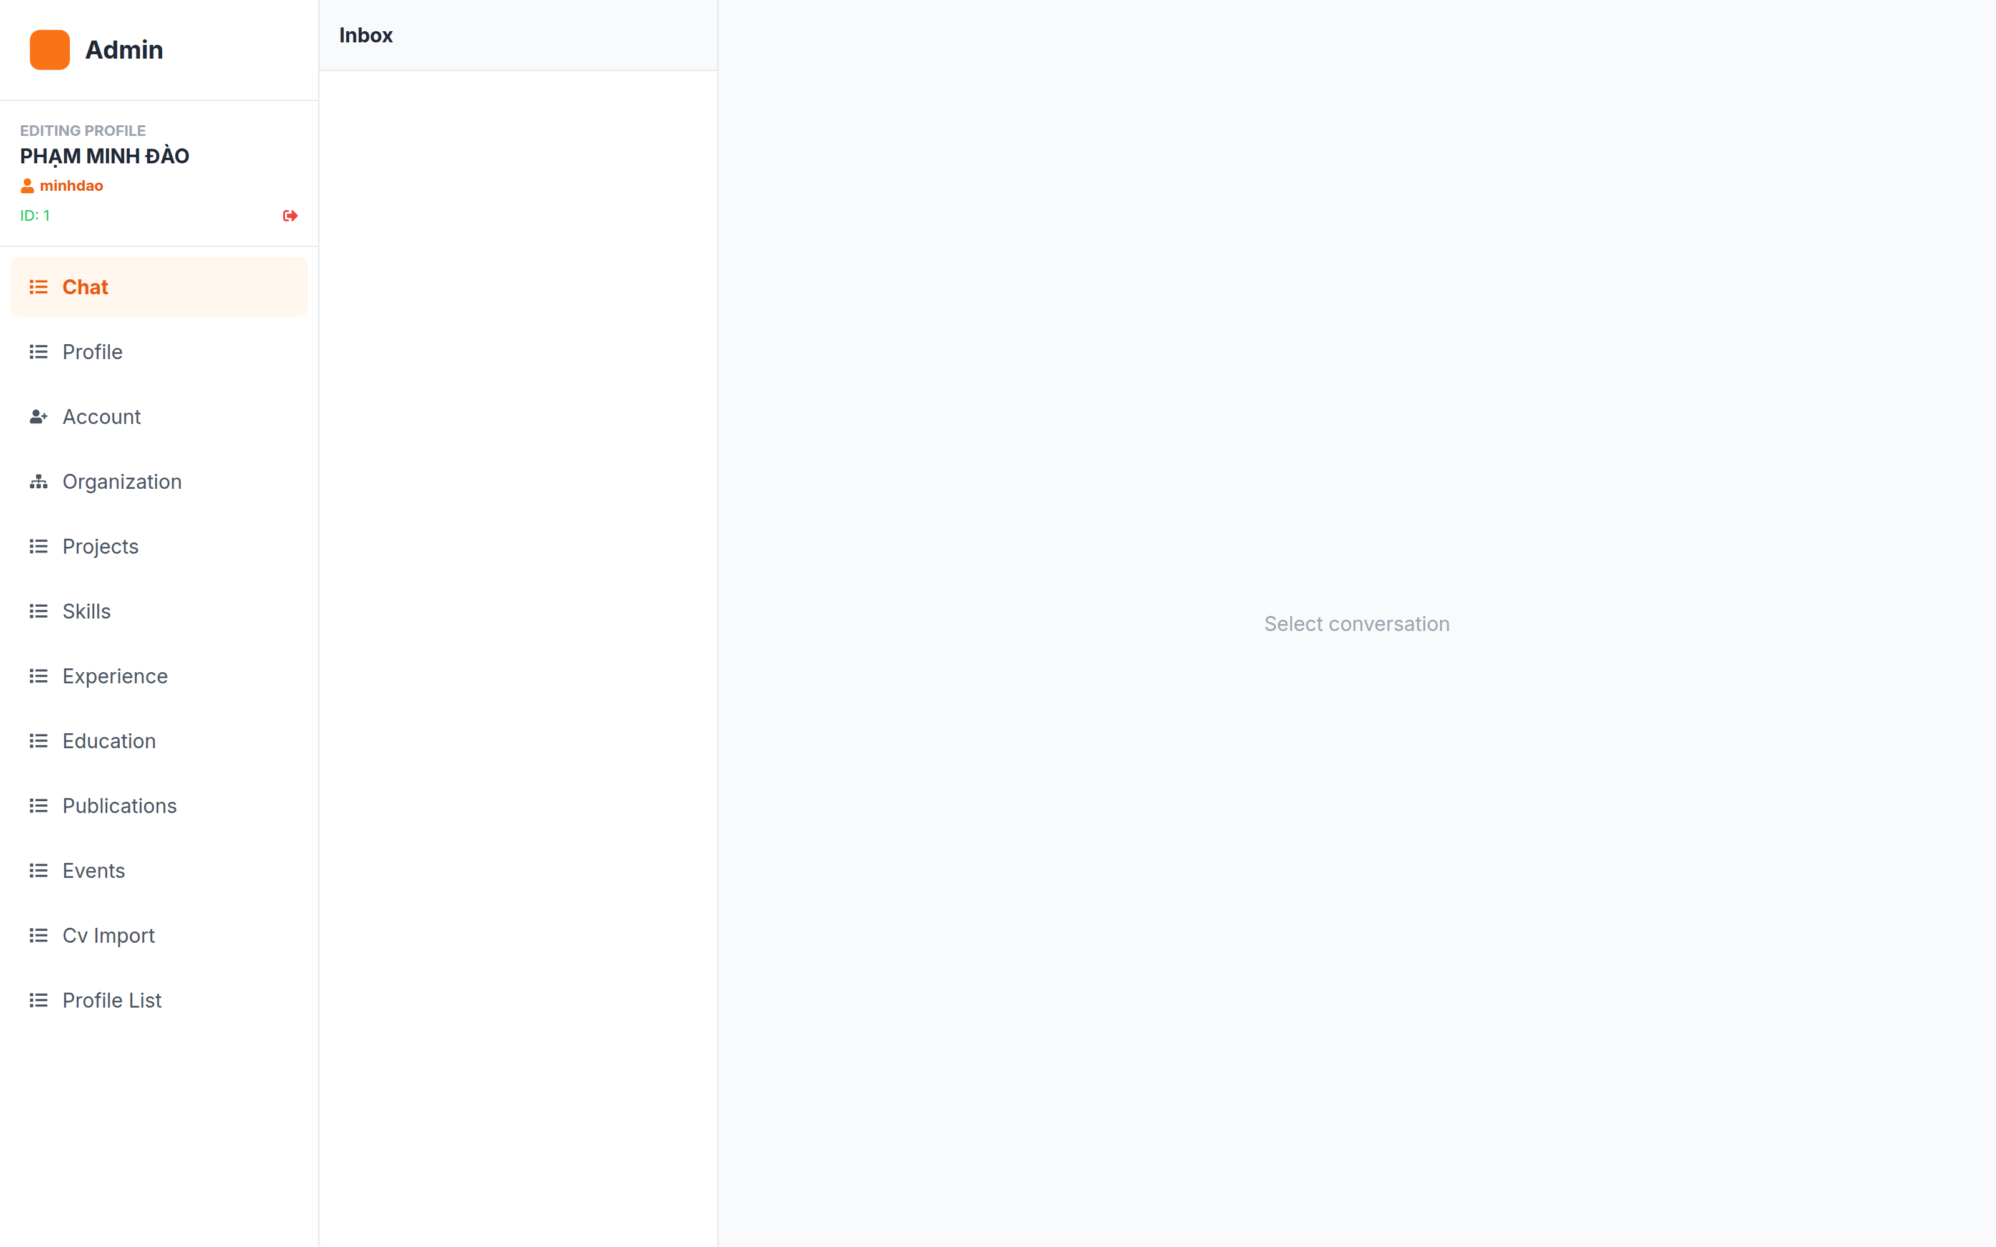
Bảng điều khiển quản trị — màn hình hộp thư chat
Khung bên trái là 12 nhóm chức năng quản trị, khung bên phải hiển thị nội dung theo tab đang chọn (mặc định là Chat). Đây là nơi quản trị viên trả lời tin nhắn và tiếp nhận cuộc gọi video của khách truy cập.
–> 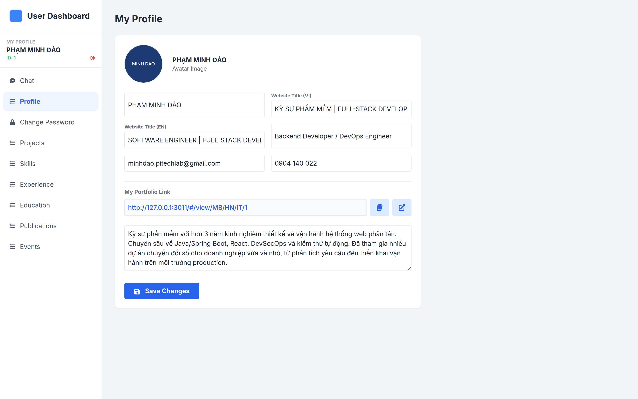
Bảng điều khiển người dùng — trang tự quản lý hồ sơ
Mỗi nhân sự có vùng quản lý riêng gồm 9 tab: hồ sơ, dự án, kỹ năng, kinh nghiệm, học vấn, công bố, sự kiện, đổi mật khẩu và đăng xuất.
Vai trò | Biến role trong localStorage | Đường dẫn | Quyền
Khách ẩn danh | (không có) | /, /view/... | Xem portfolio công khai, chat, gọi video
Admin | ADMIN | /admin | Toàn quyền: CRUD hồ sơ, tổ chức, publish, quản lý chat & cuộc gọi
User | (khác ADMIN) | /user | CRUD hồ sơ của chính mình, đổi mật khẩu, chat, gọi video

2.5.2 Cơ chế bảo vệ route
// App.tsx
const ProtectedRoute = ({ children }) => {
const token = localStorage.getItem('token');
if (!token) return <Navigate to="/login" replace />;
return children;
};
- Kiểm tra chỉ dựa trên sự tồn tại của token trong localStorage — không xác thực chữ ký hay hạn dùng ở phía client.
- /admin và /user đều bọc trong ProtectedRoute.
- Lưu ý bảo mật (xem 04 — Kiểm tra & bàn giao): việc điều hướng sau đăng nhập dựa trên role từ response, nhưng ProtectedRoute không phân biệt ADMIN với USER. Quyền thực sự phải do backend thực thi trên mỗi endpoint — đây là ranh giới đúng, frontend chỉ là lớp tiện nghiệm.

2.5.3 Luồng đăng nhập
Người dùng nhập username/password
│
▼
POST {API_BASE_URL}/api/v1/auth/login
│
├── Thành công: response = { token, role, profileId, username, fullName }
│ ├── localStorage.token = token
│ ├── localStorage.role = role
│ ├── localStorage.profileId = profileId (nếu có)
│ ├── localStorage.username = username (nếu có)
│ ├── localStorage.fullName = fullName (nếu có)
│ └── navigate(role === 'ADMIN' ? '/admin' : '/user')
│
└── Thất bại: hiển thị err.response.data.message, hoặc thông báo mặc định

2.5.4 Key trong localStorage
Key | Đặt bởi | Ý nghĩa
token | Login | Bearer token cho REST API
role | Login | ADMIN hoặc rỗng/khác
profileId | Login / User page | Định danh hồ sơ → dùng làm topic STOMP riêng
username, fullName | Login | Hiển thị
app_lang | Header | vi | en — ngôn ngữ giao diện
cv_visitor_id | ChatWidget | Định danh khách ẩn danh (guest-xxxxxxxxx)

2.6 Định tuyến
Router dùng HashRouter (URL dạng /#/...) — lựa chọn này giúp deploy static không cần cấu hình rewrite server.
Route | Màn hình | Bảo vệ | Ghi chú
/ | Home | — | Hồ sơ mặc định (GET /portfolio)
/login | Login | —
/admin | Admin | ✅
/user | User | ✅
/view/:id | Home | — | Theo định danh hồ sơ
/view/:rCode/:id | Home | — | Theo Vùng
/view/:rCode/:lCode/:id | Home | — | Theo Chi nhánh
/view/:rCode/:lCode/:dCode/:id | Home | — | Theo Phòng ban (đầy đủ)
* | → / | — | Redirect mặc định
Luồng chọn nguồn dữ liệu trong Home.fetchData():
const params = [rCode, lCode, dCode].filter(Boolean);
if (id && params.length === 3) → getPortfolioByHierarchyCodes(rCode, lCode, dCode, id)
else if (id && params.length === 2) → getPortfolioByLocalOrg(rCode, lCode, id)
else if (id && params.length === 1) → getPortfolioByRegion(rCode, id)
else if (id) → getPortfolioById(id)
else → getPortfolioData() // hồ sơ mặc định
Ghi nhận bất nhất: hai hàm getPortfolioByLocalOrg và getPortfolioByDepartment cùng gọi endpoint /view/code/{r}/{l}/{d}/{pid} — getPortfolioByDepartment hiện không được gọi ở đâu, và getPortfolioByLocalOrg dùng endpoint /view/{r}/{l}/{pid}. Đây là điểm cần backend xác nhận (xem 05 — Phụ lục kỹ thuật).

2.7 Luồng dữ liệu chính

2.7.1 Luồng tải trang công khai
Mount Home
├─ fetchData() ──► GET /api/v1/portfolio ──► mapBackendToFrontend() ──► setData()
├─ connect STOMP ─► SockJS({VITE_WS_URL}) ─► subscribe /topic/public/updates
│ └─ khi nhận "PROFILE_UPDATED" → fetchData() lại (refresh hồ sơ tự động)
└─ lắng nghe sự kiện đổi ngôn ngữ ('storage' | 'languageChanged')

2.7.2 Luồng chat
KHÁCH (ChatWidget) BACKEND ADMIN (Admin.tsx)
────────────────── ─────── ─────────────────
mở widget
└─ connect STOMP
└─ subscribe /topic/private/{visitorId}
┌──────────────────────────┐
gõ tin ──publish /app/chat.sendToAdmin──►│ đẩy tới /topic/admin/ │
│ messages (+ gửi ngược │
│ về /topic/private/{id}) │
└──────────────────────────┘
◄──subscribe /topic/admin/messages──┐
│ Admin trả lời
gõ tin ──publish /app/chat.sendToAdmin──► ... │
◄──publish /app/chat.replyToUser─┘
- Tin nhắn của chính mình được hiển thị ngay lập tức (optimistic) rồi mới gửi qua socket.
- Không có cơ chế lưu lịch sử chat phía client — portfolioService.getChatHistory() (GET /chat/history) được khai báo nhưng không được gọi ở đâu.

2.7.3 Luồng gọi video (WebRTC)
KHÁCH BACKEND (STOMP signaling) ADMIN
────── ─────────────────────── ─────
click "gọi video"
└─ roomId = room-{visitorId}-{ts}
└─ publish /app/video.request ────────► đẩy ► /topic/call-requests
subscribe /topic/call-requests
Admin bấm nhận
render VideoCallInterface
(role='Admin')
tạo RTCPeerConnection
createOffer() ──publish /app/video.signal──►
subscribe /topic/video/{roomId}
◄──publish /app/video.signal (offer)───┤
nhận offer → createAnswer()
publish /app/video.signal (answer) ──►
◄──publish /app/video.signal (answer)──┤
◄──publish /app/video.signal (ice)─────┤
setRemoteDescription + addIceCandidate
▶ media stream 2 chiều
Đặc điểm quan trọng: - STOMP chỉ làm kênh báo hiệu; media đi trực tiếp P2P qua RTCPeerConnection. - STUN server: stun:stun.l.google.com:19302 — không có TURN server, nên hai bên cùng NAT ngăn chặn sẽ không kết nối được. - Admin là bên tạo offer (delay 1s sau khi kết nối socket), Visitor là bên trả lời. - Tín hiệu end-call kết thúc cuộc gọi ở cả hai đầu. - ICE candidate được xếp hàng (iceCandidatesQueue) nếu chưa có remoteDescription, sau đó nạp lại khi có answer.

2.7.4 Luồng quản lý hồ sơ (Admin)
fetchInitialData()
└─ GET /admin/list?page={p}&size=6 → { content[], totalPages }
└─ nếu content[0] có mặt → GET /admin/portfolio/{id} → setPortfolioData
Mỗi thao tác CRUD kết thúc bằng reloadProfileData() → GET /admin/portfolio/{id} → cập nhật cả portfolioData và editingProfile.
Chốt chặn ghi trùng: các hàm saveProject/saveSkill/saveExperience/... dùng cờ isSaving để chặn nhấp đúp.

2.8 Hệ thống giao diện
–> 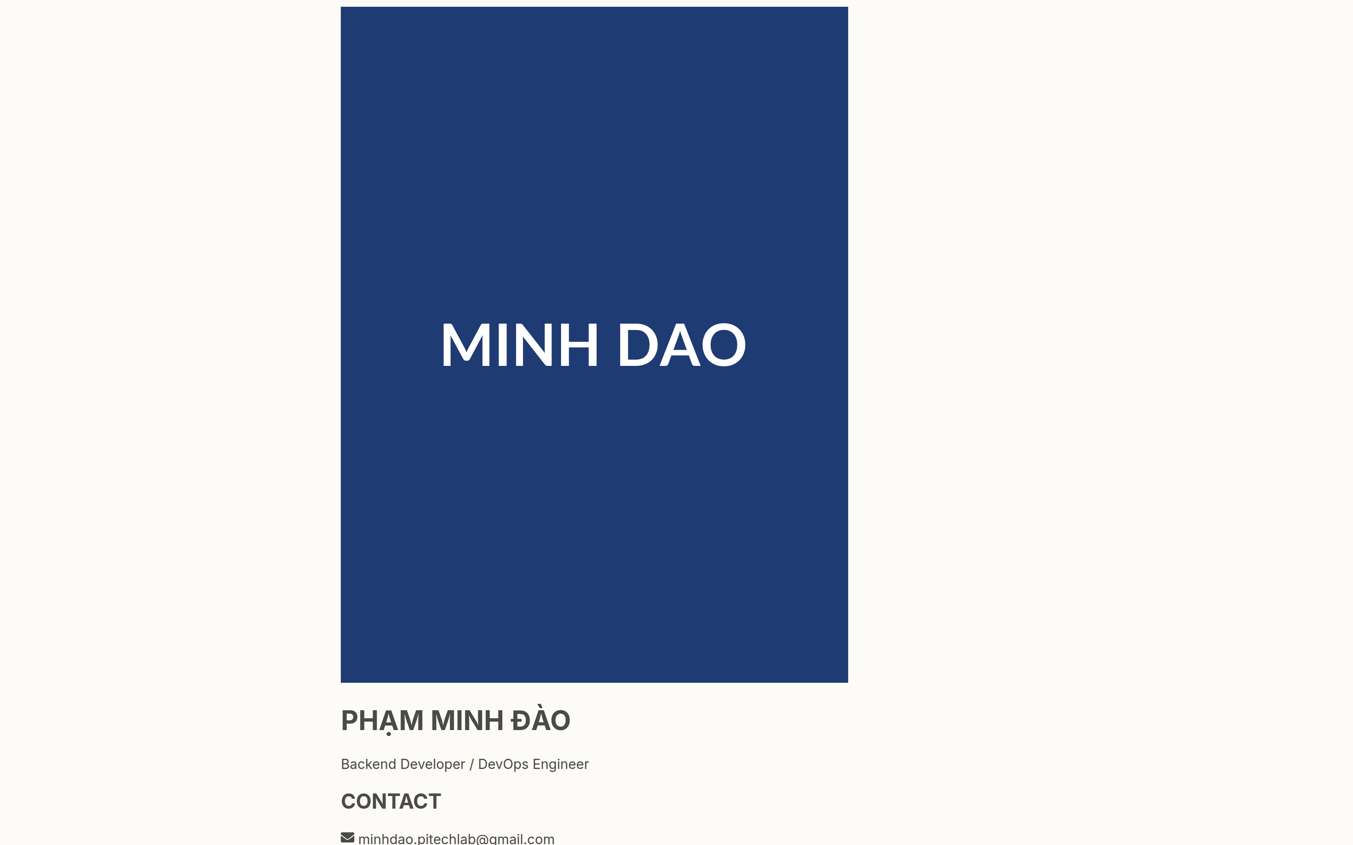
Trang chủ công khai của hồ sơ năng lực
Bố cục trang chủ: vùng Hero chiếm một màn hình đầy đủ với nền cảnh 3D (three.js), khối thông tin cá nhân và dải thẻ thống kê. Bên dưới lần lượt là các section Kinh nghiệm, Dự án, Học vấn, Kỹ năng, Công bố, Sự kiện và Chân trang.

2.8.1 Design token (Tailwind)
Token | Giá trị | Dùng ở
canva-bg | #FDFBF7 | Nền trang (Eggshell)
canva-paper | #FFFFFF | Nền thẻ
canva-primary | #E6BAA3 | Cam pastel — nhấn mạnh
canva-secondary | #B5EAD7 | Xanh mint
canva-accent | #C7CEEA | Tím nhạt
canva-text | #4A4A4A | Chữ chính (Charcoal)
canva-gray | #888888 | Chữ phụ
shadow-soft | 0 4px 20px rgba(0,0,0,.05) | Đổ bóng mềm
Font | Inter (300–800) | Toàn hệ thống
Bất nhất cần lưu ý: bảng màu canva-* khai báo trong tailwind.config.js không được sử dụng trong mã. Thực tế toàn bộ giao diện dùng bảng màu cyan/orange/slate mặc định của Tailwind. Ngoài ra index.html lại nạp Tailwind qua CDN với một bảng config riêng (chỉ khai báo canva-*) — cơ chế này ghi đè các utility do build sinh ra, gây rủi ro hiển thị. Chi tiết ở tài liệu 04.

2.8.2 Chủ đề sáng / tối
- Cơ chế: class dark trên <html> (Tailwind darkMode: 'class').
- Home.tsx giữ state isDark và gọi document.documentElement.classList.toggle('dark').
- Không lưu trạng thái — reload trang trở lại sáng.
- Header nhận DarkModeSwitch qua prop children (React children pattern), hiển thị ở cả desktop và mobile.

2.8.3 Hiệu ứng chuyển động
Kỹ thuật | Framer Motion | Thành phần
Scroll progress | useScroll + useSpring | Thanh gradient trên đỉnh trang
Parallax hero | useTransform(scrollYProgress) | y, opacity của hero
Stagger list | variants + staggerChildren | Section học vấn, kỹ năng, thành tựu
Hover nâng | whileHover={{ y: -5 }} | Thẻ dự án, thẻ kỹ năng
Magnetic button | useMotionValue + useSpring | MagneticWrapper (nút tải CV, icon mạng xã hội)
Flip 3D | rotateY + perspective-1000 | SkillFlipCard
Drag | motion.div drag | Cửa sổ video local (kéo di chuyển)

2.8.4 Nền 3D
TechScene.tsx dùng @react-three/fiber: - Canvas + Float + Icosahedron (tinh thể) + ContactShadows + Environment. - Crystal xoay theo thời gian (useFrame), nghiêng theo vị trí chuột — giảm nhạy cảm xuống 0.1 khi màn hình < 768px để tránh chóng mặt trên mobile. - Theme: tối → vàng #FFD166 kim loại cao; sáng → trắng #f1f5f9. - Environment preset = city (dark) / studio (light) — tải asset từ CDN ngoài.

2.9 Đa ngôn ngữ

2.9.1 Cơ chế
Yếu tố | Chi tiết
Nguồn | utils/translations.ts — object translations.vi và translations.en
Hàm truy vấn | getTranslation("sections.journey") — chia theo ., fallback về vi, cuối cùng trả về chính key
Hook | useTranslation() → { t, lang }
Lưu trạng thái | localStorage.app_lang (vi | en)
Đổi ngôn ngữ | Header.changeLanguage() → ghi localStorage → window.location.reload()
Thông báo đồng bộ | Sự kiện storage và languageChanged trên window

2.9.2 Phạm vi dịch
Đã dịch (8 nhóm): hero, sections (6 mục), projects, navigation (4 mục), stats (5 mục), footer (3 mục).
Chưa dịch (vẫn tiếng Việt cố định): nhãn nút Xem thêm, chuỗi Hiển thị {x} / {y} kinh nghiệm, nhãn tab Admin/User, toàn bộ nội dung form nhập liệu, nhãn “PITECH LAB / INNOTECH SOLUTIONS”, số điện thoại 0904 140 022 (hard-code).
Ngoài ra: titleVi / titleEn của hồ sơ là nội dung do người dùng nhập, tách dòng bằng ký tự |:
"XIN CHÀO | CÁC BẠN" → dòng 1: "XIN CHÀO", dòng 2: "CÁC BẠN"

2.10 Xuất CV (In ấn)
Đặc điểm | Giá trị
Thư viện | react-to-print → useReactToPrint({ contentRef })
Nguồn in | <PortfolioPrintTemplate ref={printRef} data={data} /> — render trong <div className="hidden">
Kích thước | 210mm × 297mm (A4 dọc)
Bố cục | Header tối (avatar tròn 160px + tên + chức danh) → lưới 12 cột: sidebar 4 (CONTACT, MY SKILLS, EDUCATION) + nội dung 8 (ABOUT ME, WORK EXPERIENCE, KEY PROJECTS)
Chốt vỡ trang | pageBreakInside: 'avoid' trên từng khối nội dung
Tên file | ${fullName}_Portfolio
Ảnh lỗi | onError → https://via.placeholder.com/200?text=Profile
Ghi nhận: portfolioService.downloadCV() mở GET /api/v1/export/cv-data bằng window.open — hàm này không được gọi ở bất kỳ đâu; nút tải CV trên trang dùng cơ chế in phía client. Cần backend xác nhận endpoint /export/cv-data có tồn tại và còn cần dùng không.

2.11 Khả năng bảo mật của phía client
Cơ chế | Trạng thái | Ghi chú
Gửi Authorization: Bearer qua interceptor Axios | ✅ | Tự động cho mọi request
Gửi Accept-Language theo app_lang | ✅ | Backend dùng để trả nội dung đa ngôn ngữ
Bảo vệ route phía client | ⚠️ | Chỉ kiểm tra sự tồn tại của token
Phân quyền theo vai trò | ⚠️ | ProtectedRoute không phân biệt ADMIN/USER
Token trong localStorage | ⚠️ | Truy xây tấn XSS
Không có refresh token / hết hạn | ❌ | Token hết hạn → 401 → không có xử lý tập trung
XSS từ nội dung người dùng | ⚠️ | description render trực tiếp, không sanitize
Logout | ✅ | localStorage.clear()
Rate limit / chống spam chat | ❌ | Phụ thuộc backend
Xác thực file tải lên | ❌ | accept=".pdf,.docx" chỉ ở phía client
Chi tiết đầy đủ và đề xuất khắc phục: 04 — Kiểm tra & bàn giao.

2.12 Tổng kết
Hệ thống có cấu trúc rõ ràng, phân tách trách nhiệm tốt giữa trang / service / kiểu dữ liệu, và đã triển khai trọn vẹn hai tính năng khó nhất của một sản phẩm portfolio: chat realtime và gọi video WebRTC. Phần cần cải thiện tập trung vào quản lý trạng thái đăng nhập, an toàn dữ liệu phía client, tính nhất quán giữa hai nguồn cấu hình Tailwind, và dọn dẹp các hàm/tính năng còn treo.
Hạng mục | Đánh giá
Kiến trúc & tổ chức mã | Tốt
Tính năng nghiệp vụ | Đầy đủ, sâu
Realtime & WebRTC | Tốt, cần bổ sung TURN
Quản lý trạng thái / đăng nhập | Yếu
An toàn phía client | Cần cải thiện
Tính nhất quán cấu hình | Cần chuẩn hóa
Độ bao phủ kiểm thử | Chưa có (0 test)
Tiếp theo: 02 — Đặc tả chức năng

3 02 — ĐẶC TẢ CHỨC NĂNG
Hệ thống: PITECH LAB — Dynamic Portfolio Phạm vi: Đặc tả hành vi quan sát được từ phía frontend (React 19 + Vite 6) Quy ước: Mỗi tác vụ ghi rõ Kích hoạt → Xử lý → Kết quả → Lỗi

3.1 Danh mục tác vụ người dùng
# | Tác vụ | Vai trò | Màn hình | Mức độ ưu tiên
UC-01 | Xem trang portfolio công khai | Khách | Home | Cao
UC-02 | Xem hồ sơ theo đường dẫn tổ chức | Khách | Home | Cao
UC-03 | Chuyển đổi ngôn ngữ VI/EN | Tất cả | Home | Trung bình
UC-04 | Bật/tắt chế độ tối | Tất cả | Home | Thấp
UC-05 | Tải CV (in ra PDF) | Khách | Home | Cao
UC-06 | Xem chi tiết dự án | Khách | Home | Cao
UC-07 | Gửi tin nhắn cho quản trị | Khách | ChatWidget | Cao
UC-08 | Yêu cầu gọi video | Khách | ChatWidget | Cao
UC-09 | Đăng nhập | Admin/User | Login | Cao
UC-10 | Quản lý danh sách hồ sơ (duyệt/xóa/kích hoạt) | Admin | Admin | Cao
UC-11 | Chỉnh sửa thông tin chung của hồ sơ | Admin | Admin | Cao
UC-12 | Tạo tài khoản đăng nhập cho hồ sơ | Admin | Admin | Cao
UC-13 | Quản lý cây tổ chức 3 cấp | Admin | Admin | Cao
UC-14 | Gán hồ sơ vào đơn vị tổ chức | Admin | Admin | Cao
UC-15 | CRUD dự án / kỹ năng / kinh nghiệm / học vấn / công bố / thành tựu | Admin | Admin | Cao
UC-16 | Nhập CV bằng AI | Admin | Admin | Trung bình
UC-17 | Trả lời chat khách | Admin | Admin | Cao
UC-18 | Nhận & trả lời cuộc gọi video | Admin | Admin | Cao
UC-19 | Quản lý hồ sơ cá nhân | User | User | Cao
UC-20 | Đổi mật khẩu | User | User | Trung bình
UC-21 | Xem liên kết chia sẻ hồ sơ | User | User | Trung bình

3.2 Phân tích vai trò (Persona)

3.2.1 Khách truy cập (Visitor)
- Mục tiêu: Tìm hiểu năng lực của một nhân sự PITECH LAB qua đường dẫn được chia sẻ.
- Đặc điểm: Không đăng nhập. Có thể là ứng viên, khách hàng, đối tác.
- Nhu cầu: Xem nhanh thông tin, xem dự án, tải CV, liên hệ trực tiếp.
- Ràng buộc: Không có token ⇒ không xem được hồ sơ chưa kích hoạt (quy định phía backend).

3.2.2 Quản trị viên (Admin)
- Mục tiêu: Quản lý toàn bộ dữ liệu hồ sơ và tổ chức; hỗ trợ khách truy cập.
- Đặc điểm: Được backend cấp role = ADMIN.
- Nhu cầu: Nhập liệu nhanh, duyệt hồ sơ, phân công đơn vị, trả lời chat/gọi video.
- Công cụ chính: 12 tab trong pages/Admin.tsx.

3.2.3 Nhân sự (User)
- Mục tiêu: Tự quản lý hồ sơ của mình.
- Đặc điểm: Được Admin tạo tài khoản gắn với profileId.
- Nhu cầu: Cập nhật dự án/kỹ năng, xem link chia sẻ, đổi mật khẩu.
- Công cụ chính: 9 tab trong pages/User.tsx.

3.3 Đặc tả màn hình công khai (pages/Home.tsx)
–> 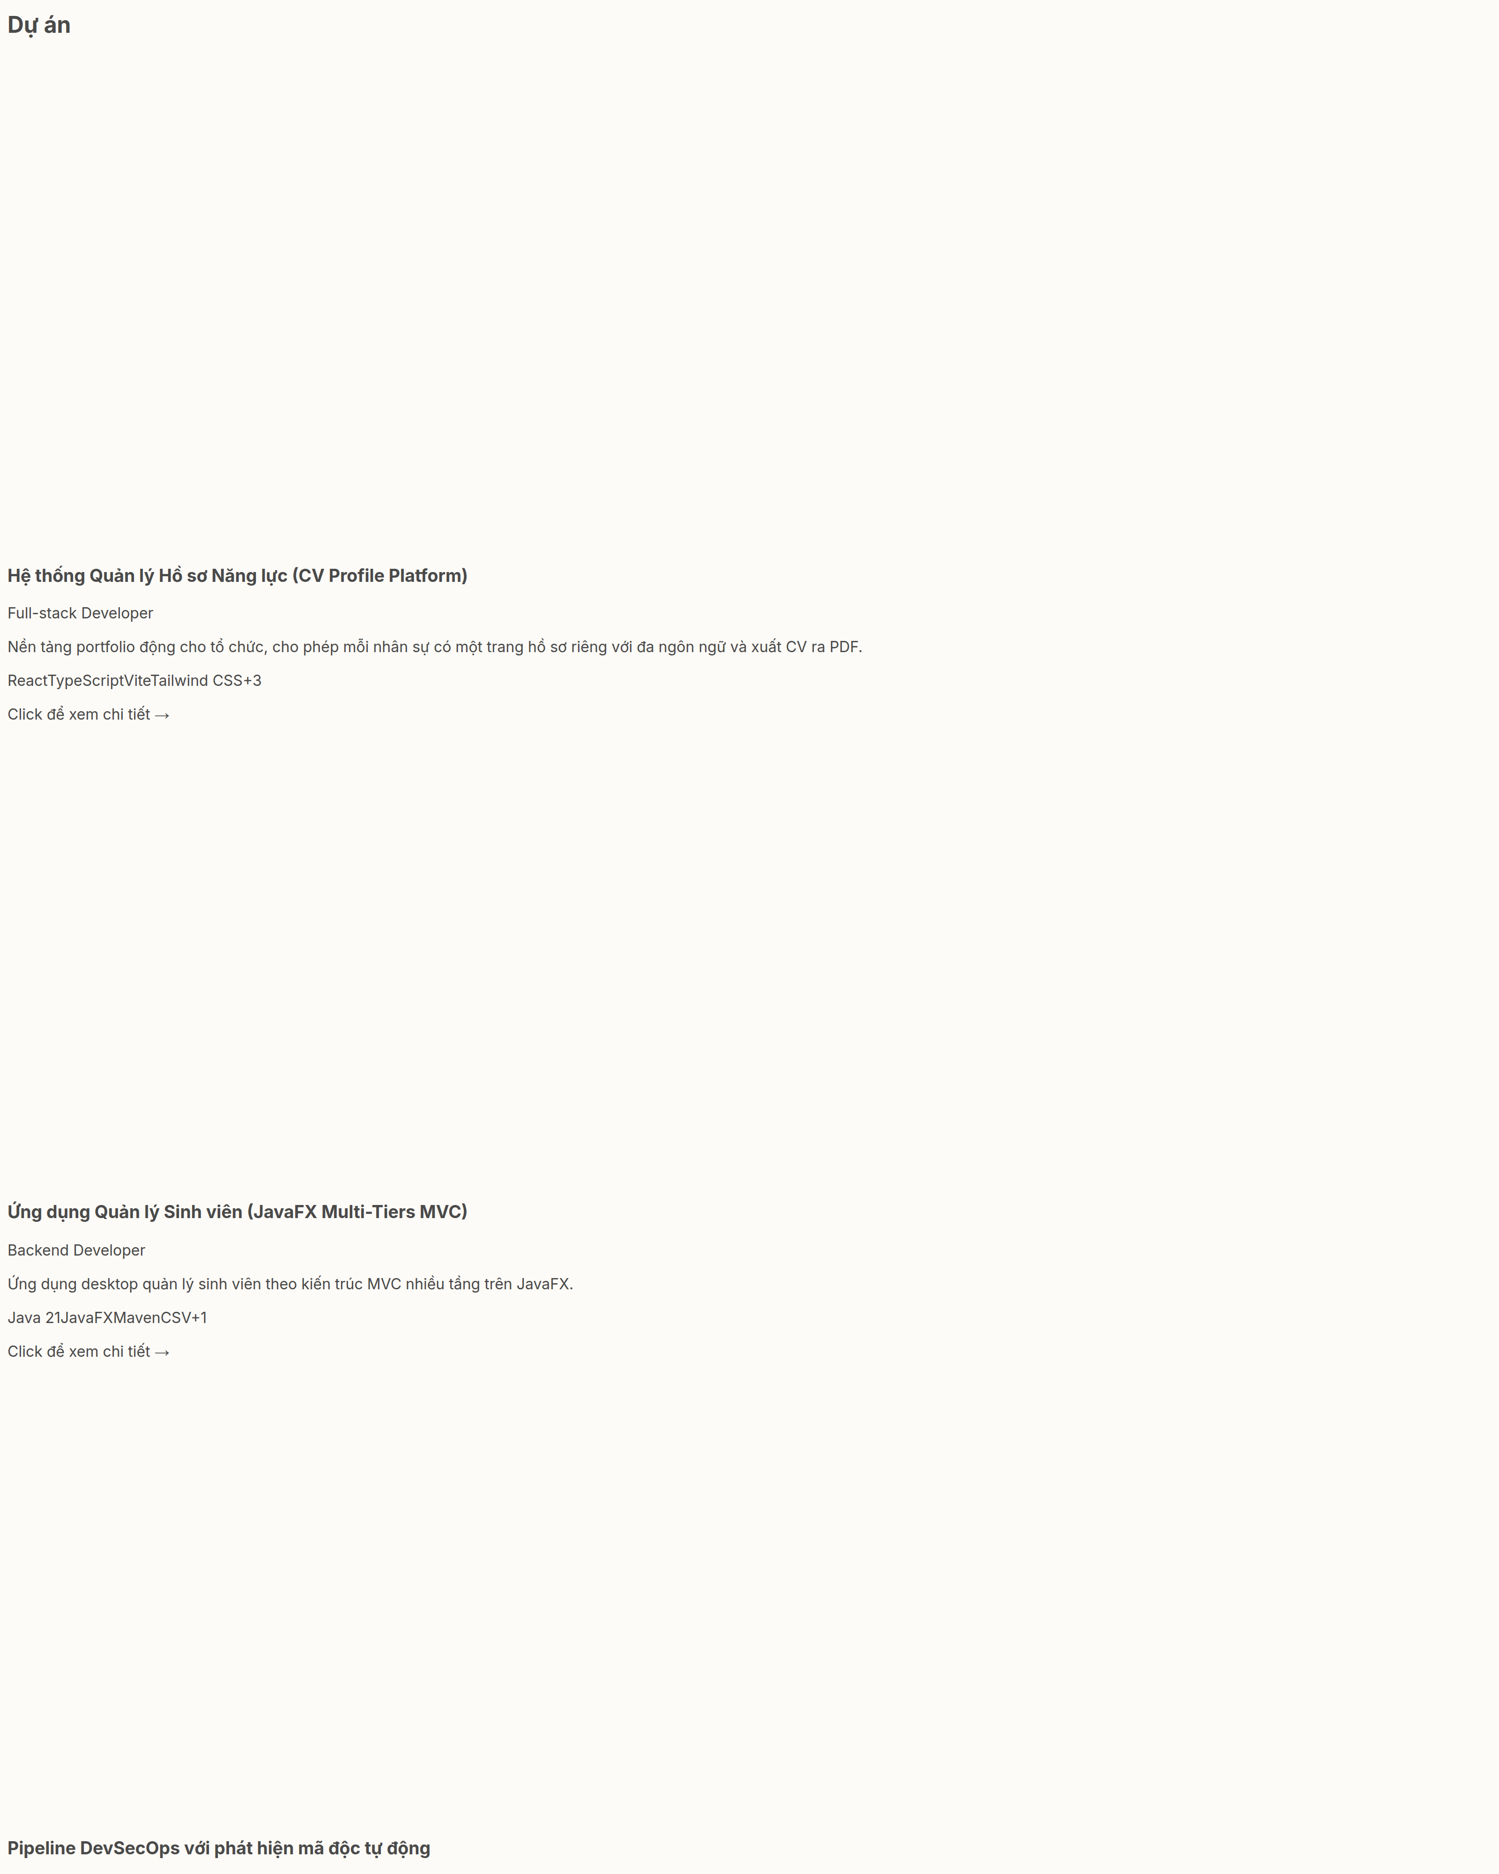
Section Dự án trên trang công khai
Lưới thẻ dự án hiển thị ảnh đại diện, tên, mô tả rút gọn và danh sách công nghệ. Nhấn vào thẻ sẽ mở modal chi tiết.

3.3.1 Cấu trúc trang
# | Section | id | Điều kiện hiển thị | Nội dung
1 | Hero | hero | Luôn | Avatar, logo nguyên tử, họ tên, chức danh, Expertise (4 kỹ năng đầu), Focus Areas (6 kinh nghiệm đầu), số điện thoại, email, nút tải CV, 3 thẻ thống kê
2 | Lộ trình nghề nghiệp | experience | workHistory.length > 0 | Timeline dọc, mở rộng dần (5 → +5)
3 | Dự án | projects | projects.length > 0 | ZigZagSection so le, mở rộng dần (3 → +3)
4 | Học vấn | education | education.length > 0 | Lưới 2 cột, thẻ bo tròn
5 | Kỹ năng | skills | skills.length > 0 | Lưới 3 cột, thanh tiến trình proficiency%
6 | Nghiên cứu | publications | publications.length > 0 | Nền tối, danh sách công bố + nút mở URL
7 | Thành tựu | events | events.length > 0 | Lưới 3 cột, icon FaAward
8 | Footer | — | Luôn | Câu kết nối, icon GitHub/Linkedin/Email, bản quyền

3.3.2 UC-01 — Xem trang portfolio công khai
Kích hoạt: Người dùng mở / hoặc /view/....
Xử lý: 1. Home khởi tạo state: loading=true, error=false, lang từ localStorage.app_lang. 2. useEffect gọi fetchData() và mở kết nối STOMP. 3. fetchData() chọn nguồn dữ liệu theo số tham số URL (xem bảng ở 01 — mục 6). 4. Response được chuẩn hóa qua mapBackendToFrontend() rồi setData(). 5. setLoading(false).
Kết quả: - Thành công: render đầy đủ 8 section theo điều kiện dữ liệu. - Đang tải: màn hình “System Booting…” với icon terminal nhấp nháy. - Lỗi: dòng chữ “Connection Error / Invalid Profile URL” màu đỏ.
Điều kiện biên: - data = null → coi như lỗi, hiển thị thông báo trên. - Một section thiếu dữ liệu → bị ẩn hoàn toàn, không hiện thông báo “chưa có dữ liệu”.

3.3.3 UC-02 — Xem hồ sơ theo đường dẫn tổ chức
Định dạng URL:
https://<host>/#/view/<rCode>/<lCode>/<dCode>/<profileId> ← đầy đủ 3 cấp
https://<host>/#/view/<rCode>/<lCode>/<profileId> ← 2 cấp
https://<host>/#/view/<rCode>/<profileId> ← 1 cấp
https://<host>/#/view/<profileId> ← không mã tổ chức
Quy tắc chọn endpoint (theo số mã tổ chức có trong URL):
Số mã | Service được gọi | Endpoint
3 | getPortfolioByHierarchyCodes | GET /view/code/{r}/{l}/{d}/{pid}
2 | getPortfolioByLocalOrg | GET /view/{r}/{l}/{pid}
1 | getPortfolioByRegion | GET /view/{r}/{pid}
0 (có id) | getPortfolioById | GET /admin/portfolio/{id}
0 (không id) | getPortfolioData | GET /portfolio
Kết quả: Trang hiển thị hồ sơ tương ứng; phần “Hành trình nghề nghiệp” và các section khác dùng chung bộ dữ liệu của hồ sơ đó.

3.3.4 UC-03 — Chuyển đổi ngôn ngữ
Bước | Hành vi
Kích hoạt | Bấm cờ VI/EN trong Header (desktop) hoặc nút VI/EN trong menu mobile
Xử lý | changeLanguage(newLang): nếu ngôn ngữ hiện tại bằng → không làm gì; ghi localStorage.app_lang = newLang; window.location.reload()
Kết quả | Toàn trang tải lại, hiển thị theo ngôn ngữ mới
Lưu ý hành vi: - Đổi ngôn ngữ ghi đè toàn bộ localStorage? Không — chỉ ghi đè key app_lang, các key khác giữ nguyên. - Home và Header đều lắng nghe sự kiện storage và languageChanged để đồng bộ mà không cần reload. - getTranslation() fallback về tiếng Việt nếu key không tồn tại trong ngôn ngữ đang chọn.
Nội dung đa ngôn ngữ còn thiếu: nhãn “Xem thêm”, chuỗi đếm kinh nghiệm, toàn bộ nhãn form nhập liệu, nhãn tab quản trị, số điện thoại hard-code — vẫn hiển thị tiếng Việt ở cả hai chế độ.

3.3.5 UC-04 — Chế độ sáng/tối
Bước | Hành vi
Kích hoạt | Bấm công tắc DarkModeSwitch trong Header
Xử lý | toggleDark(): đảo state isDark; document.documentElement.classList.toggle('dark')
Kết quả | Toàn trang đổi theme; chuyển động màu 700ms; nền chuyển bg-slate-50 ↔ bg-black
Giới hạn | Không lưu trạng thái — reload trang → về chế độ sáng

3.3.6 UC-05 — Tải CV
Kích hoạt: Bấm nút “DOWNLOAD CV” trong Hero.
Xử lý: 1. handlePrint() từ useReactToPrint({ contentRef: printRef, documentTitle:${fullName}_Portfolio}). 2. Trình duyệt mở hộp thoại in; người dùng chọn “Save as PDF”. 3. Nội dung in lấy từ <PortfolioPrintTemplate> (render trong <div className="hidden">).
Cấu trúc bản in (A4 210×297mm):
Vùng | Nội dung
Header (nền #1A1A1A) | Avatar tròn 160px, họ tên (uppercase 5xl), chức danh (cam, viền 0.2em)
Sidebar trái (4/12, nền #F8F9FA) | CONTACT (email, điện thoại, địa chỉ) · MY SKILLS (tên + % + thanh tiến trình) · EDUCATION (bậc học, trường, năm)
Nội dung phải (8/12) | ABOUT ME (bio, in nghiêng) · WORK EXPERIENCE (vai trò, thời gian, công ty, mô tả) · KEY PROJECTS (tiêu đề, vai trò, mô tả)
Footer | Dòng bản quyền
Quy tắc bố cục: pageBreakInside: 'avoid' trên từng khối — tránh cắt đôi một mục. WebkitPrintColorAdjust: 'exact' để giữ màu nền khi in.
Lỗi: nếu avatarUrl lỗi → thay bằng https://via.placeholder.com/200?text=Profile.

3.3.7 UC-06 — Xem chi tiết dự án
–>
Modal chi tiết dự án
Modal hiển thị đầy đủ mô tả, vai trò đảm nhiệm, khách hàng, công nghệ sử dụng và liên kết tới mã nguồn / bản demo. Đóng bằng phím Esc hoặc nút ×.
Bước | Hành vi
Kích hoạt | Bấm thẻ dự án trong ZigZagSection
Xử lý | handleProjectClick(project) → setSelectedProject() + setIsModalOpen(true); render ProjectModal
Nội dung modal | Tiêu đề, mô tả (tự tách thành gạch đầu dòng theo \n, hoặc theo . nếu > 200 ký tự), vai trò, khách hàng, công nghệ (thẻ), link mã nguồn, link demo, ảnh gallery
Đóng | Bấm nút đóng, bấm ngoài vùng modal, hoặc nhấn Esc (đăng ký keydown khi modal mở)
Hiệu ứng | document.body.style.overflow = 'hidden' khi mở → 'unset' khi đóng
Hiển thị dự án (luyên tiếp): ZigZagSection hiển thị visibleCount dự án đầu (mặc định 3). Nút “Xem thêm ↓” tăng thêm 3 mỗi lần. Mô tả ngắn hiển thị lấy câu đầu tiên (≤120 ký tự), nếu câu đầu dài hơn thì cắt 120 ký tự + “…”.

3.4 Đặc tả Chat (components/ChatWidget.tsx)

3.4.1 UC-07 — Gửi tin nhắn cho quản trị
Kích hoạt: Khách bấm nút tròn góc phải dưới để mở widget.
Xử lý chi tiết:
Bước | Mô tả
1 | useEffect khởi tạo định danh: đọc localStorage.cv_visitor_id; nếu chưa có → tạo guest- + 9 ký tự ngẫu nhiên base36 và lưu lại
2 | visitorName = Guest {4 ký tự cuối của visitorId}
3 | Khi widget mở → connect(): tạo SockJS tới VITE_WS_URL, reconnectDelay: 5000
4 | Subscribe /topic/private/{visitorId} — nhận tin nhắn trả lời từ Admin
5 | Người dùng gõ và nhấn Enter → sendMessage()
6 | Đóng gói: { sender: visitorName, senderId: visitorId, content, type: 'CHAT', timestamp: localeTimeString }
7 | Publish /app/chat.sendToAdmin
8 | Hiển thị ngay lập tức tin nhắn của mình vào danh sách (không chờ server)
9 | Xóa nội dung ô nhập
Kết quả: - Tin của mình: nền cam, căn phải, góc dưới phải bo. - Tin của Admin: nền trắng, căn trái, góc dưới trái bo. - Danh sách tự cuộn xuống cuối (scrollIntoView mượt) khi có tin mới. - Không có tin nào → “Xin chào! Bạn cần giúp gì?”.
Xử lý lỗi: - Chưa mở widget → gửi bị chặn (!stompClientRef.current → return). - Nội dung rỗng hoặc chỉ khoảng trắng → bị chặn. - Mất kết nối → STOMP tự thử lại sau 5 giây.
Giới hạn đã biết: - Không lưu lịch sử chat — reload trang là mất. - Không có phân trang hay tải thêm. - Không có trạng thái “đã nhận” / “đã đọc”. - Không có rate limit phía client.

3.4.2 Trạng thái và hành vi giao diện
Trạng thái | Hiển thị
Đóng | Nút tròn cam góc phải dưới, icon bình luận
Mở | Cửa sổ 320×450px, header cam “Hỗ trợ trực tuyến” + ID khách (8 ký tự đầu) + nút gọi video
Đang gọi video | Cửa sổ chat ẩn, VideoCallInterface chiếm toàn màn hình

3.5 Đặc tả gọi video (components/VideoCallInterface.tsx)

3.5.1 UC-08 / UC-18 — Gọi video
Kích hoạt: - Khách: bấm nút camera trên header widget chat. - Admin: nhận thông báo cuộc gọi đến ở góc phải trên → bấm nút nhận (icon FaVideo).
Xử lý:
Bước | Mô tả
1 | Khách tạo roomId = room-{visitorId}-{timestamp} và publish /app/video.request với { roomId, visitorName }
2 | Backend đẩy tới /topic/call-requests (Admin) và /topic/call-requests/{profileId} (User)
3 | Khi render, startCall() gọi navigator.mediaDevices.getUserMedia({ video: true, audio: true })
4 | Tạo RTCPeerConnection với STUN stun:stun.l.google.com:19302
5 | Thêm mọi track của stream vào peer connection
6 | connectSocket() — SockJS tới VITE_WS_URL, subscribe /topic/video/{roomId}
7 | Admin (bên gọi): sau 1 giây → createOffer() → publish /app/video.signal
8 | Khách (bên nhận): nhận offer → setRemoteDescription → createAnswer() → publish answer
9 | Trao đổi ice-candidate hai chiều; candidate đến sớm được xếp hàng và nạp lại sau khi có remoteDescription
10 | ontrack gán event.streams[0] vào <video> từ xa
Định dạng tín hiệu STOMP (/app/video.signal):
{
"type": "offer" | "answer" | "ice-candidate" | "end-call",
"data": { ... },
"from": "Admin" | "Visitor",
"roomId": "room-xxx-1234567890"
}
Bộ lọc phía nhận: if (signal.from !== userRole) handleSignal(signal) — mỗi bên bỏ qua tín hiệu do chính mình phát.
Kết thúc cuộc gọi: bấm nút đỏ → publish tín hiệu end-call → cả hai bên gọi onEndCall() → đóng giao diện.
Giao diện:
Thành phần | Mô tả
Màn hình chính | Video từ xa, object-contain, nền #111827
Overlay chờ | Vòng quay spinner + trạng thái (“Initializing…”, “Accessing Camera…”, “Connected”, “Camera Error”, “Failed”)
Video local | Khung 144×208 (mobile) / 224×320 (desktop), kéo di chuyển được bằng drag, lật gương scale-x-[-1], nhãn “Bạn”
Đồng hồ | Góc trái trên, đếm giây, định dạng m:ss
Nút phóng to/thu nhỏ | Góc phải trên, đổi giữa chế độ toàn màn hình và viền
Thanh điều khiển | Giữa dưới: mic (toggle), kết thúc (đỏ, 64×64), camera (toggle)
Xử lý lỗi:
Tình huống | Hành vi
Khách từ chối quyền camera/mic | getUserMedia ném lỗi → setStatus('Camera Error'), giao diện hiển thị lỗi
Không có thiết bị | Tương tự — Camera Error
Kết nối thất bại | pc.onconnectionstatechange → setStatus('Failed')
Thoát component | cleanup(): deactivate STOMP, dừng mọi track media, đóng peer connection
Giới hạn quan trọng: - Không có TURN server → hai bên cùng NAT ngăn chặn (mạng công ty, mạng di động) sẽ không kết nối được. - Chỉ STUN công cộng của Google — phụ thuộc dịch vụ bên thứ ba. - Không có giao thức chấp nhận/từ chối phía trước; Admin phải bấm nhận thủ công. - Admin tạo offer sau delay cố định 1 giây — nếu Admin vào muộn hơn, tín hiệu có thể bị mất. - Không có mã hóa bắt buộc ngoài DTLS-SRTP mặc định của WebRTC (đã có sẵn).

3.6 Đặc tả đăng nhập (pages/Login.tsx)

3.6.1 UC-09 — Đăng nhập
Kích hoạt: Truy cập /login (tự động khi truy cập /admin hoặc /user mà không có token).
Xử lý:
POST {API_BASE_URL}/api/v1/auth/login
Body: { username, password }
Khi thành công:
Hành động | Điều kiện
localStorage.token = token | luôn
localStorage.role = role | luôn
localStorage.profileId = profileId | profileId có giá trị
localStorage.username = username | username có giá trị
localStorage.fullName = fullName | fullName có giá trị
Điều hướng /admin | role === 'ADMIN'
Điều hướng /user | ngược lại
Khi thất bại: - Hiển thị khối đỏ: err.response?.data?.message hoặc “Đăng nhập thất bại. Vui lòng kiểm tra lại thông tin.” - Giữ nguyên tên đăng nhập và mật khẩu trên form (không tự xóa).
Giao diện: thẻ trắng 448px tối đa, nền xám, tiêu đề “Đăng nhập hệ thống”, 2 ô nhập có nhãn, nút xanh “Đăng nhập” full-width.
Ghi chận: Login.tsx dùng axios trực tiếp, không qua instance có interceptor — nên request login không có header Accept-Language và không có token.

3.7 Đặc tả bảng điều khiển Admin (pages/Admin.tsx)

3.7.1 Bố cục
┌──────────────┬──────────────────────────────────────────────┐
│ SIDEBAR │ NỘI DUNG TAB │
│ (80/256px) │ │
│ │ │
│ Logo Admin │ │
│ ────────── │ │
│ Đang sửa: │ │
│ <Tên> │ │
│ @username │ │
│ ID: n [out]│ │
│ ────────── │ │
│ • chat │ │
│ • profile │ │
│ • account │ │
│ • organization │
│ • projects │ │
│ • skills │ │
│ • experience│ │
│ • education │ │
│ • publications │
│ • events │ │
│ • cv-import │ │
│ • profile-list │
└──────────────┴──────────────────────────────────────────────┘
Sidebar thu gọn còn 80px ở màn hình hẹp; nhãn tab chỉ hiện từ breakpoint md.

3.7.2 Các tab
–> 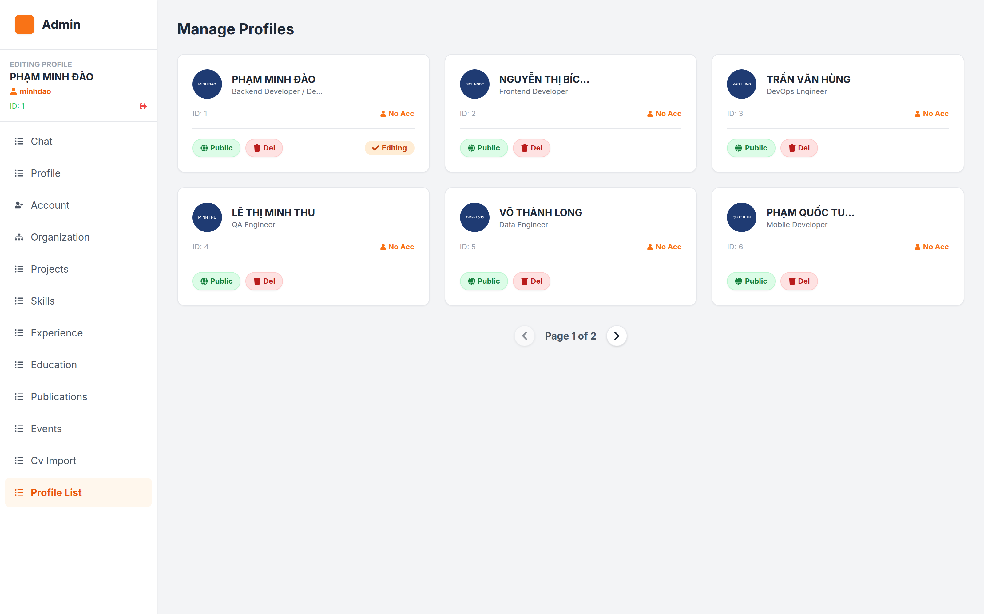
Tab Profile List — danh sách hồ sơ nhân sự
Quản trị viên công khai (Public) hoặc xóa (Del) hồ sơ; dữ liệu phân trang với tham số page/size, mặc định 6 bản ghi mỗi trang.

3.7.2.1 Tab chat (mặc định)
UC-17 — Trả lời chat khách.
Bước | Hành vi
1 | connectSocket() — subscribe /topic/admin/messages và /topic/call-requests
2 | Tin nhắn đến → handleIncomingMessage() → tạo/cập nhật ChatSession trong chatSessions
3 | unreadCount tăng trừ khi đang xem đúng phiên đó và đang ở tab chat
4 | Chọn phiên → hiển thị lịch sử, tin của Admin căn phải nền xanh, tin khách căn trái nền trắng
5 | Gõ trả lời → publish /app/chat.replyToUser với { sender: 'Admin', senderId: 'admin', recipientId, content, type: 'CHAT', timestamp }
6 | Tin vừa gửi hiển thị ngay (optimistic)
Hiển thị danh sách phiên: avatar tròn, tên khách, tin nhắn cuối cùng (truncate). Phiên đang chọn nền cam nhạt.

3.7.2.2 Tab profile — UC-11
Sửa thông tin chung của hồ sơ đang chọn.
Trường | Nguồn | Ghi chú
Ảnh đại diện | Upload file → adminService.uploadImage() | Overlay spinner khi đang tải; nút “Change” hiện khi hover
Họ tên | fullName
Tiêu đề trang (VI) | titleVi | Gợi ý: dùng \| để ngắt dòng
Tiêu đề trang (EN) | titleEn
Chức danh | jobTitle
Email | contact.email | Cập nhật lồng vào contact
Điện thoại | contact.phone | Cập nhật lồng vào contact
Tiểu sử | bio | Textarea 4 dòng
Lưu: saveProfile() → adminService.updateProfile(editingProfile) → PUT /admin/profile → thông báo thành công → reloadProfileData().
Hạn chế: strengths, workStyle, github, linkedin, location không có ô nhập ở tab này — dù API có trả về.

3.7.2.3 Tab account — UC-12
Hai chế độ, tự chuyển theo trạng thái hồ sơ:
Chế độ | Điều kiện | Nội dung
Tạo tài khoản | portfolioData.username rỗng | Ô nhập username + mật khẩu + xác nhận; nút xanh “Register Account”
Đổi mật khẩu | portfolioData.username có giá trị | Username hiển thị read-only (ghi chú: Username cannot be changed), 2 ô mật khẩu; nút cam “Update Password”
Luồng tạo tài khoản:
POST /api/v1/auth/register
Body: { profileId, fullName, username, password }
Header: Authorization: Bearer {token}
- Kiểm tra trước: mật khẩu ≠ xác nhận → cảnh báo, dừng. Username rỗng → cảnh báo, dừng. portfolioData.id rỗng → cảnh báo, dừng.
- Thành công → thông báo ✅ Đã tạo tài khoản cho profile: {tên} → reloadProfileData() → chuyển sang chế độ “đổi mật khẩu”.
- Thất bại → thông báo lỗi từ server.
Hạn chế: chế độ “đổi mật khẩu” chưa được nối API — hiện chỉ hiện thông báo “Tính năng đổi mật khẩu user khác cần API Backend hỗ trợ!”. Nút (Dev: Switch Mode) cho phép ép chuyển chế độ thủ công.

3.7.2.4 Tab organization — UC-13, UC-14
–> 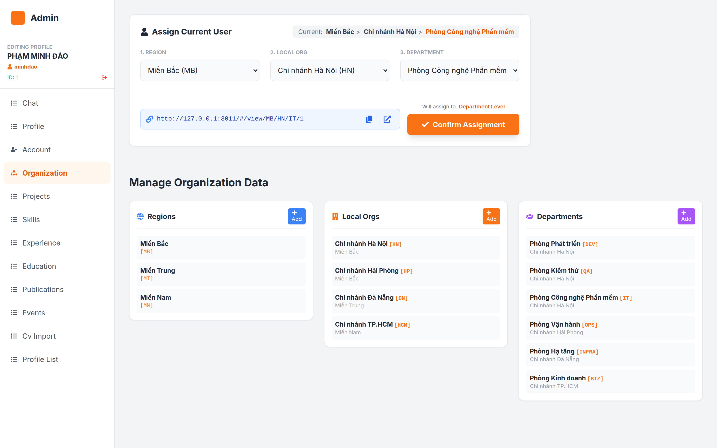
Tab Organization — cây tổ chức ba cấp
Quản lý độc lập ba cấp: Vùng → Chi nhánh → Phòng ban. Khi gán hồ sơ vào phòng ban, ứng dụng sinh tự động đường dẫn chia sẻ theo mã vùng/mã chi nhánh/mã phòng ban.
Gồm 2 phần.
(a) Gán hồ sơ vào tổ chức:
┌─ Gán hồ sơ hiện tại ────────────────────────────────────┐
│ 1. Vùng (Region) 2. Chi nhánh (Local Org) 3. Phòng ban (Dept) │
│ [select, bắt buộc] [select, cần Vùng] [select, cần Chi nhánh] │
│ │
│ Link chia sẻ: [http://host/#/view/MB/HN/IT/12] [copy] [mở] │
│ Sẽ gán tới: Department Level │
│ [✔ Xác nhận gán] │
└────────────────────────────────────────────────────────────┘
Quy tắc chọn lọc: - Danh sách Chi nhánh chỉ hiện những chi nhánh có regionId === selRegionId. - Danh sách Phòng ban chỉ hiện những phòng ban có localOrgId === selLocalId. - Đổi Vùng → xóa lựa chọn Chi nhánh và Phòng ban. - Đổi Chi nhánh → xóa lựa chọn Phòng ban. - Trường bị khóa (disabled) nếu cấp trên chưa chọn.
Cấp gán: ưu tiên đặc nhất đã chọn — Phòng ban > Chi nhánh > Vùng > “Chưa chọn cấp nào”.
Tạo link chia sẻ: dựng theo cấp đã chọn:
Đã chọn | Link sinh ra
Vùng + Chi nhánh + Phòng ban | {origin}/#/view/{r.code}/{l.code}/{d.code}/{profileId}
Vùng + Chi nhánh | {origin}/#/view/{r.code}/{l.code}/{profileId}
Chỉ Vùng | {origin}/#/view/{r.code}/{profileId}
Không chọn | {origin}/#/view/{profileId}
Gửi yêu cầu gán: PUT /admin/profile với { id: profileId, departmentId? } hoặc { id, localOrgId? } hoặc { id, regionId? } — chỉ gửi một trường, theo cấp cao nhất đã chọn.
(b) Quản lý dữ liệu tổ chức: ba cột, mỗi cột một cấp.
Cấp | Trường | API
Vùng | name, code (tự uppercase) | GET/POST /org/regions, PUT/DELETE /org/regions/{id}
Chi nhánh | name, code, regionId | /org/locals
Phòng ban | name, code, localOrgId | /org/departments
- Mỗi bản ghi hiện tên + mã dạng [CODE]; nút sửa/xóa ẩn cho tới khi hover.
- Xóa có hộp thoại xác nhận.
- Dữ liệu tổ chức được tải lazy — chỉ gọi fetchOrgData() khi mở tab.
Khôi phục vị trí tổ chức: khi mở tab, hệ thống dò ngược departmentId → localOrgId → regionId để đánh dấu đúng các select; nếu không có departmentId thì dò theo tên.

3.7.2.5 Các tab CRUD nội dung — UC-15
Sáu tab: projects, skills, experience, education, publications, events.
Mẫu chung:
Đặc tính | Mô tả
Nút thêm | “+ Add {loại}” góc phải, màu cam
Lưới | 2–3 cột, thẻ trắng viền, nút sửa (xanh) + xóa (đỏ)
Modal | Overlay tối 50%, thẻ trắng bo tròn, tiêu đề + nút đóng
Lưu | POST (thêm) hoặc PUT (sửa) → đóng modal → reloadProfileData()
Chốt nhấp đúp | Cờ isSaving → nút bị bỏ qua khi đang lưu
Xóa | confirm() → DELETE → reloadProfileData()
Lỗi | alert('Error saving {loại}') / alert('Error')
Chi tiết từng loại:
Loại | Trường nhập | Ghi chú
Project | title, role, customer, technologies (chuỗi, tách ,), imageUrl (upload), repoUrl, description | Có thêm demoUrl, gallery trong model nhưng không có ô nhập
Skill | name, category (select: Backend/Frontend/Database/DevOps/Scientific), proficiency (số 0–100)
Experience | company, role, startDate (date), endDate (date), description | Checkbox “Present” → isCurrent=true và khóa ô endDate
Education | schoolName, degree, startDate, endDate, description | Model client dùng school/year, form dùng schoolName — xem UC-19 ghi chú
Publication | title, publisher, releaseDate (date), url
Event | name, role, date, description, imageUrl (upload)
Upload ảnh: POST /upload (multipart/form-data) → trả về URL → gán vào avatarUrl / imageUrl tương ứng.

3.7.2.6 Tab cv-import — UC-16
Kích hoạt: Chọn file .pdf hoặc .docx.
Xử lý: 1. confirm("Importing CV creates a NEW profile. Continue?") — hủy thì dừng. 2. setLoadingImport(true) → hiển thị spinner + “AI Processing…”. 3. POST /admin/import-cv (multipart). 4. Thành công → thông báo ✅ CV Imported successfully! → về trang 0 → tải lại danh sách → chuyển sang tab profile-list. 5. Thất bại → ❌ Import failed!.
Ràng buộc: accept=".pdf,.docx" chỉ ràng buộc phía trình duyệt; server phải tự kiểm tra lại.

3.7.2.7 Tab profile-list — UC-10
Danh sách hồ sơ, phân trang 6 bản ghi/trang.
Thành phần | Hành vi
Thẻ hồ sơ | Avatar 48px, họ tên (truncate 150px), chức danh, ID: n, username (cam, hoặc “No Acc”)
Bấm thẻ | handleSwitchProfile(id) → tải hồ sơ → chuyển sang tab profile
Nút Public | POST /admin/profile/{id}/activate → hồ sơ công khai (có xác nhận)
Nút Del | DELETE /admin/profile/{id} (xác nhận, cảnh báo “không thể hoàn tác”) → tải lại danh sách
Nhãn Editing | Hiện trên thẻ đang được sửa
Phân trang | Nút trước/sau, “Page {n} of {m}”, nút bị vô hiệu ở biên
Tải danh sách: GET /admin/list?page={p}&size=6 → { content: [], totalPages }. Trang đầu tiên tự tải hồ sơ đầu tiên vào form chỉnh sửa.

3.8 Đặc tả bảng điều khiển User (pages/User.tsx)

3.8.1 Khác biệt so với Admin
Tiêu chí | Admin | User
Tab | 12 (gồm chat, organization, cv-import, profile-list) | 9 (chat, profile, change-password, + 6 CRUD)
Dữ liệu | Quản lý mọi hồ sơ | Chỉ hồ sơ của chính mình
API đọc | /admin/* | /user/profile
API ghi | /admin/* (kèm profileId) | /user/* (tự suy ra từ token)
Quản lý tổ chức | Có (CRUD 3 cấp + gán) | Không (chỉ đọc để sinh link)
Nhập CV | Có | Không
Đổi mật khẩu | Không (chưa nối API) | Có, đã nối API
Màu chủ đạo | Cam | Xanh dương

3.8.2 UC-19 — Quản lý hồ sơ cá nhân
–> 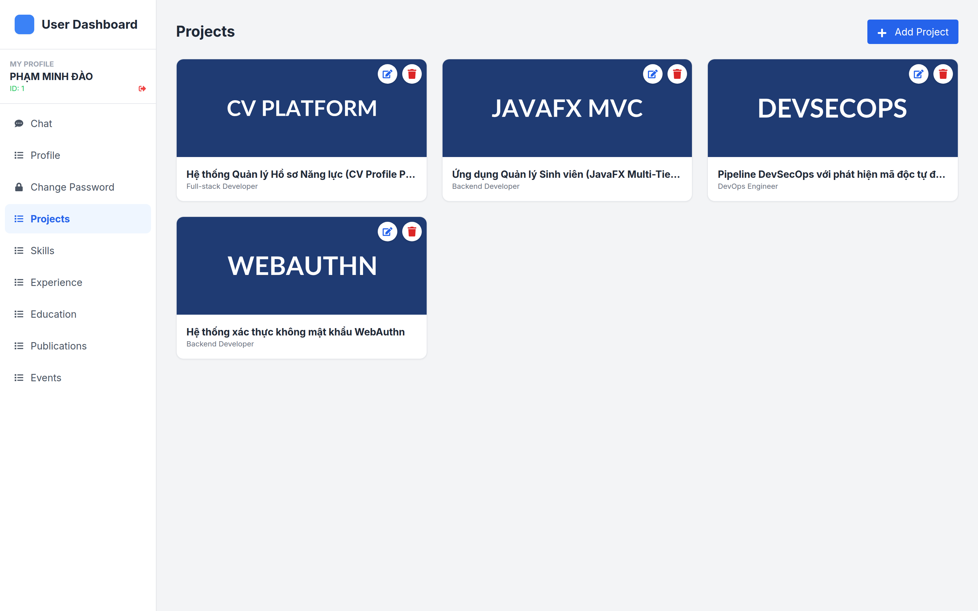
Tab Projects trong trang người dùng
Nhân sự tự thêm, sửa, xóa dự án của mình mà không cần quản trị viên can thiệp.
Tải dữ liệu: GET /user/profile. Response có thể là mảng → lấy phần tử đầu tiên; hoặc là object → dùng trực tiếp. Lưu profileId vào localStorage.
Tab profile: - Sửa họ tên, tiêu đề VI/EN, chức danh, email, điện thoại, tiểu sử, ảnh đại diện. - Riêng biệt từ Admin: có ô nhập “Website Title (VI)/(EN)” với placeholder giải thích cú pháp |. - Khu vực liên kết chia sẻ: hiển thị link (read-only, nền xám nhạt) + nút sao chép + nút mở tab mới.
Link chia sẻ (logic khác Admin): dò từ departmentId lên localOrgId rồi regionId; nếu tìm đủ 3 cấp → link đầy đủ, ngược lại → {origin}/#/view/{profileId}.
Các tab CRUD: cùng bộ trường với Admin, nhưng gọi userService.* (không truyền profileId — backend tự xác định từ token).

3.8.3 UC-20 — Đổi mật khẩu
POST /api/v1/auth/change-password
Body: { currentPassword, newPassword, confirmPassword }
Header: Authorization: Bearer {token}
- Kiểm tra newPassword !== confirmPassword → cảnh báo “Mật khẩu xác nhận không khớp!” và dừng.
- Thành công → thông báo “Đổi mật khẩu thành công!” → xóa 3 ô nhập.
- Thất bại → thông báo lỗi từ server.

3.8.4 Chat của User
- Subscribe /topic/private/{profileId} (profileId lấy từ localStorage).
- Subscribe /topic/call-requests/{profileId}.
- Gửi: publish /app/chat.replyToUser với senderId = portfolioData.id.
- Nút gọi video trên header phiên chat → tạo roomId = call-{profileId}-{visitorId}-{timestamp} → mở VideoCallInterface với vai trò User.
- Có ô tìm kiếm trong danh sách phiên (không có chức năng — chỉ là UI).
Bất nhất phát hiện: khi User nhận cuộc gọi qua /topic/call-requests/{profileId}, roomId do khách tạo có dạng room-..., nhưng khi User chủ động bấm gọi, roomId lại có dạng call-.... Hai quy ước khác nhau — cần backend xác nhận có xử lý được cả hai hay không.

3.9 Quy tắc nghiệp vụ tổng hợp

3.9.1 Quy tắc về dữ liệu
# | Quy tắc
BR-01 | Hồ sơ chỉ hiển thị công khai khi backend đánh dấu active.
BR-02 | Mỗi hồ sơ gắn tối đa một vị trí tổ chức; cấp sâu nhất được ưu tiên.
BR-03 | Mã tổ chức (code) phải duy nhất trong phạm vi cấp của nó.
BR-04 | proficiency của kỹ năng là số nguyên 0–100, hiển thị dạng phần trăm.
BR-05 | isCurrent = true → hiển thị “Present” thay cho endDate.
BR-06 | Tiêu đề trang dùng | làm dấu phân cách dòng; không có | → hiển thị 1 dòng.
BR-07 | technologies lưu dạng chuỗi phân tách bởi dấu phẩy; client tách và trim.
BR-08 | teamMembers nhận cả mảng hoặc chuỗi phân tách dấu phẩy.
BR-09 | Mỗi hồ sơ có nhiều nhất một tài khoản đăng nhập (username).

3.9.2 Quy tắc về phân quyền
# | Quy tắc
BR-10 | role = ADMIN → toàn quyền trên /api/v1/admin/**.
BR-11 | Tài khoản USER → chỉ được sửa hồ sơ của chính mình.
BR-12 | Thêm/Xóa hồ sơ → chỉ Admin.
BR-13 | Quản lý cây tổ chức → chỉ Admin.
BR-14 | Gán hồ sơ vào tổ chức → chỉ Admin.
BR-15 | Import CV → chỉ Admin.
BR-16 | Xem hồ sơ công khai → không cần token.
Quy tắc BR-10 đến BR-16 phải được thực thi ở backend. Frontend chỉ ẩn/hiện nút — không phải rào chắn bảo mật.

3.9.3 Quy tắc realtime
# | Quy tắc
BR-17 | Mọi tin nhắn chat mang senderId để định tuyến về đúng người nhận.
BR-18 | Tin nhắn gửi tới Admin đi qua /app/chat.sendToAdmin; tin trả lời qua /app/chat.replyToUser.
BR-19 | Topic theo người dùng: /topic/private/{id}; Admin dùng topic tổng /topic/admin/messages.
BR-20 | Khi hồ sơ được cập nhật, backend phát /topic/public/updates với nội dung PROFILE_UPDATED → trang công khai tự tải lại.
BR-21 | Tín hiệu video gắn roomId; mỗi bên bỏ qua tín hiệu do chính mình phát (from === userRole).

3.10 Ma trận truy vết tác vụ ↔ mã nguồn
Tác vụ | Hàm xử lý | Tệp
UC-01 | Home.fetchData() | pages/Home.tsx
UC-02 | Home.fetchData() (nhánh theo params.length) | pages/Home.tsx
UC-03 | Header.changeLanguage() | components/Header.tsx
UC-04 | Home.toggleDark() | pages/Home.tsx
UC-05 | Home.handlePrint() | pages/Home.tsx
UC-06 | ZigZagSection.handleProjectClick() | components/ZigZagSection.tsx
UC-07 | ChatWidget.sendMessage() | components/ChatWidget.tsx
UC-08 | ChatWidget.startVideoCall() | components/ChatWidget.tsx
UC-09 | Login.handleLogin() | pages/Login.tsx
UC-10 | Admin.handleDeleteProfile/handleActivateProfile/handleSwitchProfile | pages/Admin.tsx
UC-11 | Admin.saveProfile() | pages/Admin.tsx
UC-12 | Admin.handleAccountAction() | pages/Admin.tsx
UC-13 | Admin.saveRegion/saveLocal/saveDept | pages/Admin.tsx
UC-14 | Admin.handleAssignOrg() | pages/Admin.tsx
UC-15 | Admin.save{Project,Skill,Experience,Education,Publication,Event} | pages/Admin.tsx
UC-16 | Admin.handleImportCV() | pages/Admin.tsx
UC-17 | Admin.sendReply() | pages/Admin.tsx
UC-18 | Admin (nhận cuộc gọi) + VideoCallInterface.startCall() | pages/Admin.tsx, components/VideoCallInterface.tsx
UC-19 | User.saveProfile(), User.save{...} | pages/User.tsx
UC-20 | User.handleChangePassword() | pages/User.tsx
UC-21 | User.generateShareLink() | pages/User.tsx

3.11 Bảng theo dõi yêu cầu thay đổi
ID | Yêu cầu | Trạng thái | Ghi chú
CR-01 | Đổi mật khẩu từ tab account của Admin | ❌ Chưa làm | Cần API backend
CR-02 | Nhập liên kết GitHub/Linkedin tại UI | ❌ Chưa có ô nhập | API có trả về
CR-03 | Nhập demoUrl, gallery cho dự án | ❌ Chưa có ô nhập | Model có sẵn
CR-04 | Lưu lịch sử chat | ❌ Chưa làm | getChatHistory() đã khai báo, chưa gọi
CR-05 | Tải CV từ endpoint /export/cv-data | ❌ Chưa dùng | downloadCV() đã khai báo, chưa gọi
CR-06 | Xóa bộ lọc / sắp xếp danh sách hồ sơ | ❌ Chưa có | Chỉ có phân trang
CR-07 | Nhớ trạng thái chế độ tối | ❌ Chưa làm
CR-08 | Đa ngôn ngữ cho toàn bộ nhãn | ❌ Chỉ một phần
CR-09 | Tìm kiếm phiên chat (User) | ❌ Chỉ có UI | Ô tìm kiếm không có handler
CR-10 | Kiểm thử tự động | ❌ Chưa có | 0 test trong repo
Tiếp theo: 03 — Hướng dẫn cài đặt & sử dụng

4 03 — HƯỚNG DẪN CÀI ĐẶT & SỬ DỤNG
Hệ thống: PITECH LAB — Dynamic Portfolio Dành cho: Người cài đặt, người vận hành, lập trình viên mới tiếp nhận

4.1 Yêu cầu hệ thống

4.1.1 Phần mềm bắt buộc
Phần mềm | Phiên bản tối thiểu | Phiên bản khuyến nghị | Ghi chú
Node.js | ≥ 18.0.0 | 20.x hoặc 22.x | three và @react-three/* cần Node ≥ 18
npm | ≥ 9.0 | 10.x | Hoặc dùng pnpm / yarn
Trình duyệt | Chrome/Edge/Firefox bản mới nhất | Chrome ≥ 110 | Cần hỗ trợ WebRTC, ES2022
Backend API | — | — | Xem mục 3

4.1.2 Kiểm tra môi trường
node -v # v18.0.0 trở lên
npm -v # v9.0.0 trở lên

4.1.3 Yêu cầu phía trình duyệt
Tính năng | Yêu cầu
Gọi video | Cần HTTPS hoặc localhost (trình duyệt chặn getUserMedia trên HTTP thường)
Chat realtime | WebSocket/SockJS tới backend — cần firewall cho phép
Nền 3D | WebGL — hầu hết GPU tích hợp đều đạt
In CV | Trình duyệt hỗ trợ hộp thoại in (không dùng được ở chế độ ẩn danh trên mobile)

4.2 Cài đặt

4.2.1 Lấy mã nguồn
git clone https://github.com/dao24092004/pitechlab-cv-profile.git
cd pitechlab-cv-profile

4.2.2 Cài dependencies
npm install
Kết quả mong đợi: thêm ~180 package, không có lỗi ERESOLVE.
Cảnh báo EBADENGINE. Package camera-controls@3.1.2 (kéo về bởi @react-three/drei) yêu cầu node >= 22.0.0 và npm >= 10.5.1. Với Node 20 hoặc npm 9, npm sẽ in cảnh báo — đây chỉ là cảnh báo, không chặn cài đặt. Xem mục 8.1 để xử lý.

4.2.3 Kiểm tra cài đặt
npm run build # phải kết thúc với "✓ built in Xs"

4.3 Cấu hình backend

4.3.1 Biến môi trường
Tạo file .env.local ở thư mục gốc:
# .env.local
VITE_API_URL=https://api.pitechlab.vn
VITE_WS_URL=https://api.pitechlab.vn/ws

4.3.2 Bảng biến môi trường
Biến | Bắt buộc | Mặc định khi thiếu | Dùng ở
VITE_API_URL | ✅ | http://localhost:8080 | Gốc REST API. services/api.ts, pages/Home.tsx, pages/Login.tsx, pages/User.tsx, pages/Admin.tsx
VITE_WS_URL | ✅ | (không có mặc định → lỗi) | Địa chỉ SockJS. components/ChatWidget.tsx, components/VideoCallInterface.tsx, pages/User.tsx, pages/Admin.tsx
Lưu ý: Home.tsx dùng ${API_BASE_URL}/ws cho SockJS, còn các trang khác dùng VITE_WS_URL. Trong môi trường thật, hai giá trị này phải trỏ về cùng một endpoint SockJS. Nếu VITE_WS_URL = https://api/ws thì Home sẽ dùng https://api/ws — khớp. Hãy đặt VITE_WS_URL trùng với <API_BASE_URL>/ws.

4.3.3 Quy ước URL đầy đủ
Mục đích | URL
REST API | {VITE_API_URL}/api/v1/...
SockJS (khuyến nghị) | {VITE_API_URL}/ws
Ảnh tải lên | {VITE_API_URL}{đường dẫn tương đối do backend trả về}

4.3.4 Danh mục endpoint backend phải cung cấp
Đây là danh mục phụ thuộc để backend đối chiếu — không phải đặc tả thiết kế backend.
Nhóm đọc dữ liệu portfolio (công khai):
Method | Đường dẫn | Dùng bởi
GET | /api/v1/portfolio | Home (hồ sơ mặc định)
GET | /api/v1/admin/portfolio/{id} | Home (/view/{id}), Admin
GET | /api/v1/view/{rCode}/{pid} | Home (2 tham số)
GET | /api/v1/view/code/{r}/{l}/{d}/{pid} | Home (3 tham số)
Nhóm quản trị:
Method | Đường dẫn
GET | /api/v1/admin/list?page={p}&size=6
PUT | /api/v1/admin/profile
DELETE | /api/v1/admin/profile/{id}
POST | /api/v1/admin/profile/{id}/activate
POST/PUT/DELETE | /api/v1/admin/projects[/{id}]
POST/PUT/DELETE | /api/v1/admin/skills[/{id}]
POST/PUT/DELETE | /api/v1/admin/experiences[/{id}]
POST/PUT/DELETE | /api/v1/admin/educations[/{id}]
POST/PUT/DELETE | /api/v1/admin/publications[/{id}]
POST/PUT/DELETE | /api/v1/admin/events[/{id}]
GET | /api/v1/admin/projects/{id} (đã khai báo, chưa gọi)
Nhóm tổ chức:
Method | Đường dẫn
GET/POST/PUT/DELETE | /api/v1/org/regions[/{id}]
GET/POST/PUT/DELETE | /api/v1/org/locals[/{id}]
GET/POST/PUT/DELETE | /api/v1/org/departments[/{id}]
Nhóm người dùng:
Method | Đường dẫn
GET | /api/v1/user/profile
PUT | /api/v1/user/profile
GET/PUT/DELETE | /api/v1/user/{projects,skills,experiences,educations,publications,events}[/{id}]
POST | /api/v1/user/import-cv (đã khai báo, chưa gọi)
Nhóm xác thực & tệp:
Method | Đường dẫn
POST | /api/v1/auth/login
POST | /api/v1/auth/register
POST | /api/v1/auth/change-password
POST | /api/v1/upload (multipart)
POST | /api/v1/admin/import-cv (multipart)
GET | /api/v1/export/cv-data (đã khai báo, chưa gọi)
GET | /api/v1/chat/history (đã khai báo, chưa gọi)

4.4 Chạy ứng dụng

4.4.1 Chế độ phát triển
npm run dev
Mục | Giá trị
Địa chỉ | http://localhost:3000
Host | 0.0.0.0 (truy cập được từ máy khác trong mạng nội bộ)
Port khác | npm run dev -- --port 4000
Tự reload | Có (HMR)

4.4.2 Build production
npm run build # sinh thư mục dist/
npm run preview # xem trước bản build, mặc định port 4173

4.4.3 Cấu trúc thư mục dist/
dist/
├── index.html
└── assets/
├── index-<hash>.js (~1,6 MB → ~460 KB gzip)
└── index-<hash>.css (~0,24 KB)

4.4.4 Các script có sẵn
Script | Lệnh | Tác dụng
dev | vite | Dev server + HMR
build | vite build | Build production vào dist/
preview | vite preview | Phục vụ bản build cục bộ
Không có script test, lint, format. Xem mục 8.5.

4.5 Triển khai

4.5.1 Yêu cầu máy chủ
Mục | Yêu cầu
Loại | Static hosting (Nginx, Caddy, Netlify, Vercel, Cloudflare Pages, GitHub Pages)
Node.js trên máy chủ | Không cần ở runtime — chỉ cần lúc build
Backend | Phải chạy riêng, frontend gọi qua HTTPS
CORS | Backend phải cho phép origin của frontend

4.5.2 Quy trình triển khai
# 1. Cài dependency (máy build hoặc CI)
npm ci
# 2. Tạo file biến môi trường cho production
cat > .env.production << 'EOF'
VITE_API_URL=https://api.pitechlab.vn
VITE_WS_URL=https://api.pitechlab.vn/ws
EOF
# 3. Build
npm run build
# 4. Đưa nội dung dist/ lên máy chủ
.env.production không nằm trong .gitignore (chỉ .env.local và .env.*.local bị chặn). Hãy chắc chắn file này không được commit — hoặc dùng .env.production.local để an toàn hơn.

4.5.3 Cấu hình Nginx mẫu
server {
listen 443 ssl;
server_name cv.pitechlab.vn;
root /var/www/pitechlab-cv/dist;
index index.html;
# Bắt buộc: SPA dùng HashRouter, file build có tên hash
location /assets/ {
expires 1y;
add_header Cache-Control "public, immutable";
}
location / {
try_files $uri $uri/ /index.html;
}
}
Vì dùng HashRouter, các đường dẫn có dạng /#/view/MB/HN/IT/12 — phần sau # không được gửi lên máy chủ. Vì vậy try_files không bắt buộc, nhưng vẫn nên giữ để an toàn.

4.5.4 Biến môi trường trong CI/CD
Vite chỉ đọc biến môi trường lúc build, không phải lúc runtime. Mỗi môi trường cần một lần build riêng:
# Ví dụ GitHub Actions
- name: Build
run: npm run build
env:
VITE_API_URL: ${{ secrets.API_URL }}
VITE_WS_URL: ${{ secrets.WS_URL }}

4.5.5 Kiểm tra sau khi triển khai
✓ Trang chủ tải được, hiển thị "System Booting..." rồi nội dung
✓ Đăng nhập được bằng tài khoản thật
✓ Vào /admin hiển thị danh sách hồ sơ
✓ Mở widget chat, gửi tin — không báo lỗi trong console
✓ Bấm "DOWNLOAD CV" — hiện hộp thoại in
✓ Trang không báo lỗi CORS trong tab Console

4.6 Hướng dẫn sử dụng theo vai trò

4.6.1 Khách truy cập
–> 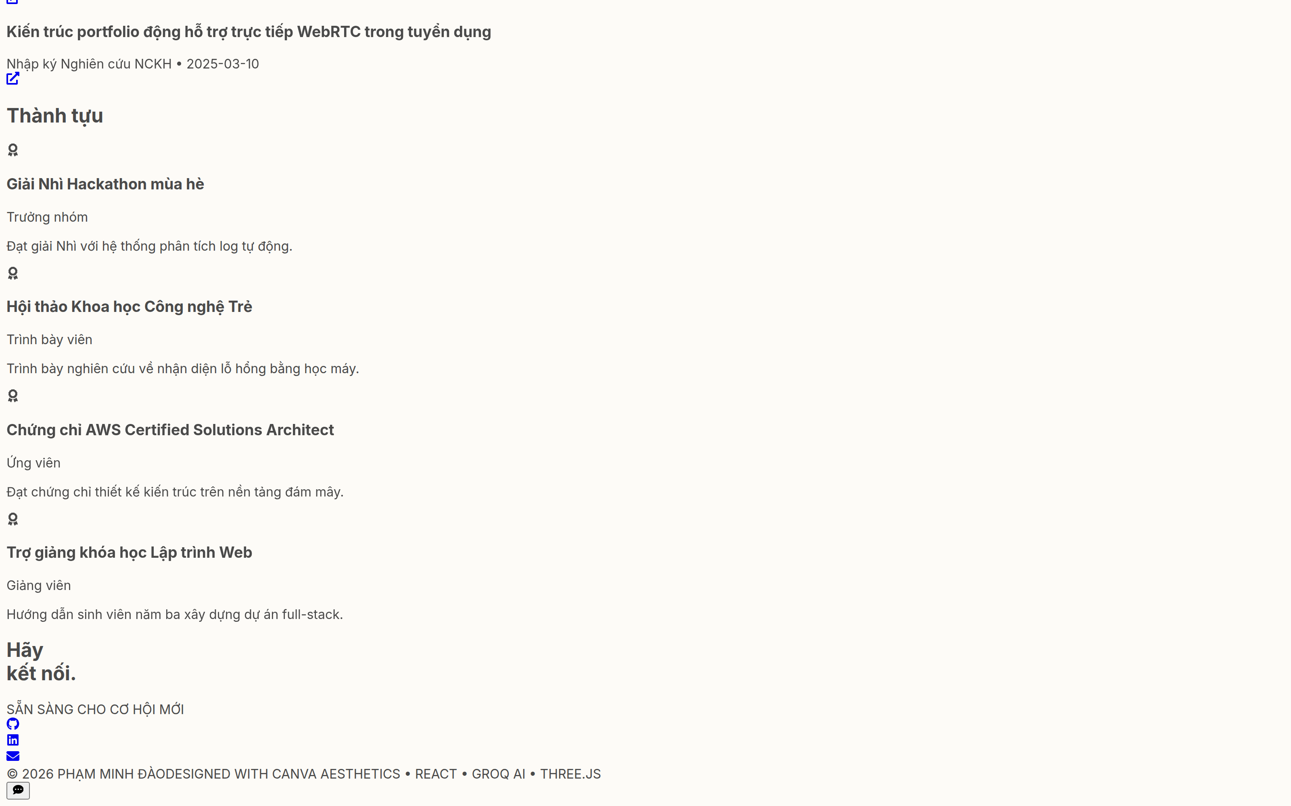
Chân trang trang chủ — nơi đặt thông tin liên hệ
Chân trang chứa thông tin liên hệ (email, GitHub, LinkedIn) và nút tải CV.
Bước | Thao tác
1 | Mở đường dẫn được chia sẻ, ví dụ https://cv.pitechlab.vn/#/view/MB/HN/IT/12
2 | Xem hồ sơ: cuộn qua các section
3 | Bấm DỰ ÁN để xem chi tiết từng dự án (bấm Esc để đóng)
4 | Bấm DOWNLOAD CV → chọn “Save as PDF” trong hộp thoại in
5 | Bấm nút tròn góc phải dưới để chat với quản trị
6 | Bấm nút camera trên header chat để gọi video (cho phép quyền camera/mic khi trình duyệt hỏi)
Mẹo: - Đổi ngôn ngữ: bấm cờ VI/EN góc phải trên. - Bật chế độ tối: bấm công tắc mặt trăng/mặt trời. - Nút “Xem thêm” ở section Dự án và Lộ trình nghề nghiệp để xem phần còn lại.

4.6.2 Quản trị viên (Admin)
–> 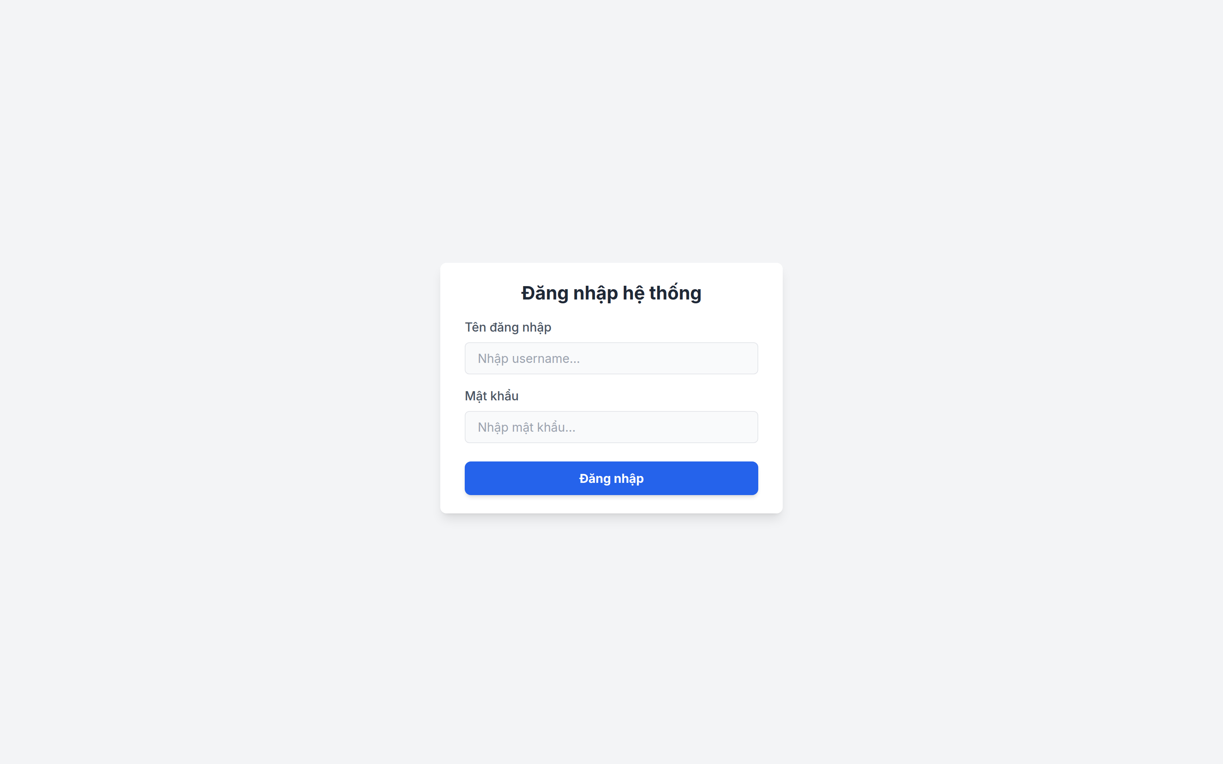
Trang đăng nhập — bước đăng nhập đầu tiên
Mở /login, nhập tài khoản được cấp ở tab account của quản trị viên. Hệ thống tự chuyển hướng theo vai trò.
Đăng nhập: /login → nhập tài khoản → tự động vào /admin.
–>
Bảng điều khiển quản trị — bước kiểm tra danh sách hồ sơ
Sau khi đăng nhập bằng tài khoản ADMIN, bạn sẽ thấy bảng điều khiển này. Danh sách hồ sơ nằm ở tab profile-list.
Các tab và thứ tự thao tác thường dùng:
Bước | Tab | Thao tác
1 | profile-list | Xem toàn bộ hồ sơ. Bấm Public để công khai, Del để xóa
2 | profile | Nhập thông tin chung: họ tên, ảnh, chức danh, tiêu đề VI/EN, email, điện thoại, tiểu sử
3 | account | Tạo tài khoản đăng nhập cho hồ sơ (chỉ khi username còn trống)
4 | organization | Gán hồ sơ vào Vùng/Chi nhánh/Phòng ban → copy link chia sẻ
5 | projects → skills → experience → education → publications → events | Nhập dữ liệu chi tiết
6 | cv-import | Nhập file CV để tạo hồ sơ tự động
7 | chat | Trả lời tin nhắn của khách, nhận cuộc gọi video
Mẹo: - Bấm vào một thẻ trong profile-list để chuyển sang sửa hồ sơ đó. - Mã tổ chức nhập tự động chuyển chữ hoa — dùng mã ngắn, ví dụ MB, HN, IT. - Khi gán tổ chức, link chia sẻ cập nhật tự động — bấm nút copy để lấy. - Nút Save Changes chỉ lưu thông tin chung; các section khác có nút lưu riêng trong modal.
–>
Gán tổ chức và lấy link chia sẻ
Tại tab organization, chọn Phòng ban cho hồ sơ rồi bấm nút copy để lấy đường dẫn chia sẻ dạng /#/view/{mã vùng}/{mã chi nhánh}/{mã phòng ban}/{profileId}.
–>
Trả lời tin nhắn của khách truy cập
Khách gửi tin từ widget chat góc phải trang chủ. Tin hiển thị ở đây kèm bộ đếm tin chưa đọc; nút camera cho phép gọi video WebRTC trực tiếp.

4.6.3 Nhân sự (User)
Đăng nhập: /login → tự động vào /user.
–> 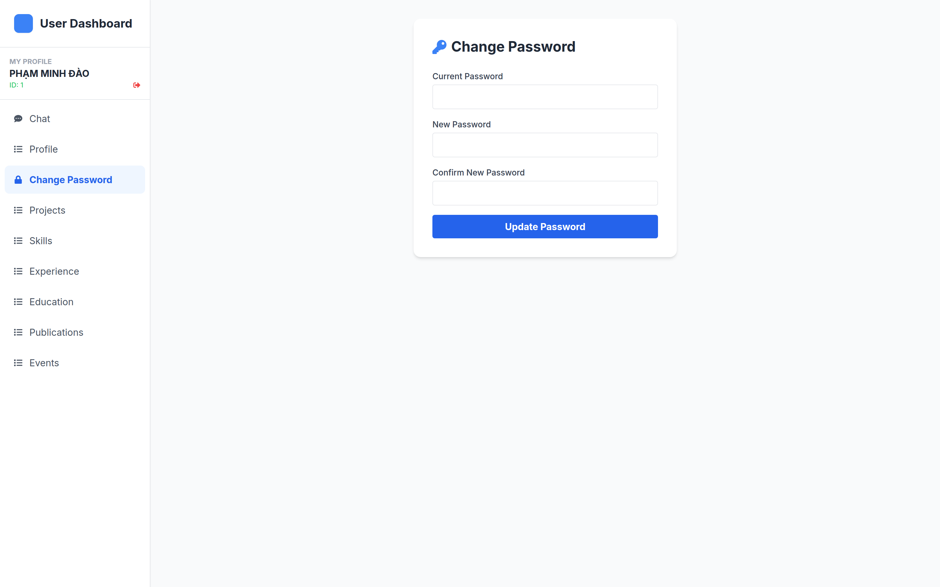
Đổi mật khẩu ở trang người dùng
Tab change-password yêu cầu nhập mật khẩu hiện tại trước khi đặt mật khẩu mới.
Bước | Thao tác
1 | Tab profile — cập nhật thông tin cá nhân, tải ảnh đại diện
2 | Copy My Portfolio Link để chia sẻ hồ sơ
3 | Các tab projects, skills, experience, education, publications, events — thêm/sửa/xóa dữ liệu của bạn
4 | Tab change-password — đổi mật khẩu (cần mật khẩu hiện tại)
5 | Tab chat — trả lời khách đang liên hệ với bạn
Mẹo: - Ô Website Title (VI)/(EN) nhận theo mẫu Dòng 1 | Dòng 2 để tách 2 dòng tiêu đề. - Ở mục Kinh nghiệm, tick Present nếu bạn còn làm việc — ngày kết thúc sẽ bị khóa và hiển thị “Present”. - Mức độ kỹ năng nhập từ 0 đến 100.

4.7 Xử lý sự cố

4.7.1 Lỗi cài đặt & build
Triệu chứng | Nguyên nhân | Xử lý
npm ERR! ERESOLVE unable to resolve dependency tree | Xung đột phiên bản peer dependency | npm install --legacy-peer-deps
EBADENGINE Unsupported engine | camera-controls cần Node ≥ 22 | Nâng Node lên 22.x, hoặc npm 10.5.1+; cảnh báo không chặn build
Cannot find module '@/components/...' | Thiếu alias | Kiểm tra vite.config.ts và tsconfig.json cùng có paths: {"@/*": ["./*"]}
Port 3000 is already in use | Cổng bị chiếm | npm run dev -- --port 3001 hoặc kill -9 $(lsof -ti:3000)
Build thành công nhưng trang trắng | Tailwind không được xử lý — xem 7.2 | Kiểm tra mạng tới cdn.tailwindcss.com

4.7.2 Trang trắng hoặc mất định dạng
Nguyên nhân gốc: Tailwind không được build — repo không có tailwindcss trong package.json, không có postcss.config.js, không có plugin PostCSS. File index.css giữ nguyên các directive @tailwind base; (không được xử lý), và index.html nạp Tailwind qua CDN.
Hệ quả: - Toàn bộ style phụ thuộc mạng — mất mạng là mất giao diện. - CDN Tailwind quét DOM tại runtime → hiệu ứng nhấp nháy (flash of unstyled content) lúc tải. - Bảng tailwind.config trong index.html chỉ khai báo màu canva-* → ghi đè theme trong tailwind.config.js; các utility không có trong CDN config có thể không được sinh. - Có nguy cơ XSS vì CDN cho phép thực thi JS từ domain bên thứ ba.
Cách kiểm tra: mở DevTools → tab Console → tìm lỗi tải cdn.tailwindcss.com. Kiểm tra file CSS trong dist/assets/ — nếu nó chỉ chứa @tailwind base;@tailwind components;... thì Tailwind chưa được xử lý.
Cách khắc phục (khuyến nghị — cần duyệt thay đổi mã nguồn):
npm install -D tailwindcss@3 postcss autoprefixer
npx tailwindcss init -p
Sau đó: xóa <script src="https://cdn.tailwindcss.com"> và khối <script> tailwind.config = {...} </script> khỏi index.html, giữ lại import './index.css' trong index.tsx. Và cần kiểm tra lại toàn bộ giao diện vì theme đang chạy khác với theme khai báo trong tailwind.config.js.
Vì đây là thay đổi kiến trúc hiển thị, tài liệu này không tự ý áp dụng. Xem khuyến nghị tại 04 — Kiểm tra & bàn giao.

4.7.3 Lỗi kết nối API
Triệu chứng | Nguyên nhân | Xử lý
“Connection Error / Invalid Profile URL” | Backend không trả lỗi hoặc sai URL | Kiểm tra VITE_API_URL; mở Network tab xem request nào fail
CORS policy: No 'Access-Control-Allow-Origin' | Backend chưa cấu hình CORS | Thêm origin của frontend vào danh sách allow
401 Unauthorized sau khi token hết hạn | Không có cơ chế refresh token | Backend cần trả WWW-Authenticate; frontend nên xử lý 401 → đăng nhập lại (chưa có — xem tài liệu 04)
403 Forbidden khi vào /admin | Token không có role ADMIN | Kiểm tra localStorage.role; backend phải phân quyền
Ảnh không hiển thị | URL tương đối không nối đúng base | resolveImageUrl() ghép {API_BASE_URL}{path} — kiểm tra path backend trả về
Request gửi lên mạng LAN thay vì localhost | VITE_API_URL chưa đặt, dùng fallback | Đặt VITE_API_URL trong .env.local

4.7.4 Lỗi chat realtime
Triệu chứng | Nguyên nhân | Xử lý
import.meta.env.VITE_WS_URL là undefined | Chưa tạo .env.local | Tạo file, khai báo VITE_WS_URL
SockJS: Error: Unexpected token hoặc lỗi 404 | Endpoint SockJS sai đường dẫn | Xác nhận endpoint là {API}/ws; backend phải cấu hình handler SockJS
Chat không nhận được tin nhắn từ Admin | Admin chưa subscribe đúng topic | Admin dùng /topic/admin/messages; User dùng /topic/private/{profileId}
Không gửi được tin nhắn | Widget chưa mở hoặc socket chưa kết nối | Mở widget chat trước; kiểm tra stompClient.connected
Mất kết nối sau vài phút | Mặc định reconnect của STOMP | reconnectDelay: 5000 đã đặt; backend nên có heartbeat

4.7.5 Lỗi gọi video
Triệu chứng | Nguyên nhân | Xử lý
Camera Error | Người dùng từ chối quyền, hoặc trang chạy HTTP | Cấp quyền camera/mic trong trình duyệt; dùng HTTPS hoặc localhost
Failed | Không tìm được đường đi mạng (NAT chặn) | Thiếu TURN server — cần cấu hình iceServers gồm TURN, xem mục 7.6
Một bên thấy video, bên kia màn hình đen | Lệch thời điểm tạo offer (Admin delay 1 giây) | Thử lại; nếu thường xuyên, cần thay đổi cơ chế bắt tay
Không có thông báo cuộc gọi đến ở Admin | Topic /topic/call-requests không khớp | Kiểm tra backend đẩy đúng topic
Cuộc gọi kết thúc không báo phía bên kia | Tín hiệu end-call không tới | Kiểm tra onEndCall và publish /app/video.signal

4.7.6 Không kết nối được hai bên (NAT)
Hiện tại chỉ dùng STUN công cộng:
new RTCPeerConnection({ iceServers: [{ urls: 'stun:stun.l.google.com:19302' }] });
Không đủ với các trường hợp: mạng công ty, mạng di động 4G, mạng nội bộ không có NAT traversal, một bên dùng VPN.
Khắc phục: bổ sung TURN server (coturn):
new RTCPeerConnection({
iceServers: [
{ urls: 'stun:stun.l.google.com:19302' },
{
urls: 'turn:turn.pitechlab.vn:3478',
username: '<turn-user>',
credential: '<turn-password>'
}
]
});
Đây là thay đổi mã nguồn — cần phối hợp với backend/hạ tầng để cấp phát TURN.

4.7.7 Lỗi in CV
Triệu chứng | Nguyên nhân | Xử lý
Hộp thoại in mở ra trang trắng | PortfolioPrintTemplate nằm trong <div className="hidden"> | Kiểm tra printRef còn trỏ đúng node; không thay đổi display:none của wrapper
Mất màu nền khi in | Trình duyệt tắt in nền | Bật “Background graphics” trong hộp thoại in; CSS đã đặt WebkitPrintColorAdjust: 'exact'
Bản in bị cắt giữa chừng | Nội dung quá dài | pageBreakInside: 'avoid' đã áp dụng cho từng khối
Ảnh lỗi hiện khung vỡ | URL ảnh hỏng | onError đã thay bằng placeholder — kiểm tra URL gốc

4.7.8 Lỗi cập nhật dữ liệu không hiển thị
Triệu chứng | Nguyên nhân | Xử lý
Lưu xong nhưng danh sách không đổi | reloadProfileData() gọi lại API nhưng ghi đè state | Kiểm tra response API; xem Console
Lưu họ vấn xong mất school | Form gửi schoolName, client đọc school | Xem ghi chú tại 02 — mục 7.2.5
Vòng lặp vô hạn khi đổi trang phân trang | useEffect phụ thuộc currentPage → gọi fetchInitialData() | Hành vi hiện tại; cần kiểm tra backend trả đúng totalPages

4.8 Ghi chú kỹ thuật cần biết

4.8.1 Cảnh báo EBADENGINE
npm WARN EBADENGINE Unsupported engine {
package: 'camera-controls@3.1.2',
required: { node: '>=22.0.0', npm: '>=10.5.1' },
current: { node: 'v22.22.1', npm: '9.2.0' }
}
Đây là cảnh báo không chặn. Build vẫn thành công (đã kiểm chứng với Node 22.22.1 / npm 9.2.0). Nếu gặp lỗi runtime liên quan tới @react-three/drei, hãy nâng npm lên ≥ 10.5.1.

4.8.2 Cảnh báo chunk lớn khi build
dist/assets/index-*.js 1,609.11 kB │ gzip: 460.07 kB
(!) Some chunks are larger than 500 kB after minification.
Bundle chứa toàn bộ three.js + framer-motion + react. Nên chia nhỏ bằng manualChunks hoặc React.lazy cho TechScene. Xem khuyến nghị tại tài liệu 04.

4.8.3 index.html chứa importmap ESM
<script type="importmap">
{ "imports": { "react": "https://esm.sh/react@^19.2.3", ... } }
</script>
Importmap này không có tác dụng với bản build Vite (Vite đã bundle sẵn và thay thế bằng import thường), nhưng vẫn được giữ trong dist/index.html và có thể gây nhầm lẫn. Có thể xóa an toàn.

4.8.4 Không có ESLint / Prettier
Repo không cấu hình lint hay format. Khi sửa code, hãy giữ đúng style hiện có: 2 space thụt lề, dấu nháy đơn trong JS/TS, dấu phẩy cuối, ; ở cuối câu.

4.8.5 Thiếu công cụ chất lượng mã
Công cụ | Trạng thái | Khuyến nghị
ESLint | ❌ Chưa có | Thêm eslint + eslint-plugin-react-hooks — hiện có vài lỗi hook tiềm ẩn
Prettier | ❌ Chưa có | Thêm .prettierrc
Vitest / Jest | ❌ Chưa có | Nên có cho mapBackendToFrontend() và generateShareLink()
Playwright | ❌ Chưa có | Nên có cho luồng đăng nhập và CRUD
Lỗi hook đáng chú ý: trong Admin.tsx, useEffect gọi fetchInitialData() có phụ thuộc [currentPage], nhưng fetchInitialData lại đọc portfolioData (biến không nằm trong mảng phụ thuộc) → cảnh báo “exhaustive-deps” và có thể gây hành vi không mong muốn.

4.8.6 React.StrictMode và tác dụng phụ
index.tsx bọc <React.StrictMode>. Trong chế độ phát triển, React 19 gọi effect hai lần để phát hiện lỗi. Hệ quả quan trọng:
- Home sẽ mở 2 kết nối STOMP ở chế độ dev (khiến nhiều tin nhắn chat bị nhận trùng).
- fetchData() gọi 2 lần.
- ChatWidget tạo visitorId — đã xử lý an toàn nhờ kiểm tra localStorage trước.
Ở bản production (build) StrictMode không nhân đôi effect, nên không ảnh hưởng.

4.9 Bảng tra nhanh
Tôi muốn… | Làm gì
Chạy lần đầu | npm install → tạo .env.local → npm run dev → mở http://localhost:3000
Đổi API backend | Sửa VITE_API_URL trong .env.local → khởi động lại dev server
Build bản đưa lên server | npm run build → phát hành thư mục dist/
Tạo tài khoản cho nhân sự | Admin → tab account → điền username + mật khẩu → Register Account
Công khai một hồ sơ | Admin → tab profile-list → nút Public trên thẻ hồ sơ
Lấy link chia sẻ | Admin → tab organization → chọn tổ chức → copy link
Thêm dự án cho nhân sự | Admin → tab projects → Add Project → điền → Save
Nhân sự tự sửa hồ sơ | User → tab projects/skills/… → thêm/sửa/xóa
Gọi video cho khách | Khách mở chat → bấm nút camera; Admin nhận thông báo ở góc phải trên
Đổi mật khẩu | User → tab change-password
In CV | Trang portfolio → nút DOWNLOAD CV → chọn “Save as PDF”
Tiếp theo: 04 — Kiểm tra & bàn giao

5 04 — KIỂM TRA & BÀN GIAO
Hệ thống: PITECH LAB — Dynamic Portfolio Mục đích: Hỗ trợ nghiệm thu, ghi nhận trạng thái chất lượng và kế hoạch khắc phục

5.1 Nhật ký kiểm chứng
Các bước dưới đây đã được thực thi thật trên môi trường bàn giao.
# | Hạng mục | Lệnh / thao tác | Kết quả | Trạng thái
V-01 | Clone mã nguồn | git clone https://github.com/dao24092004/pitechlab-cv-profile.git | Thành công, nhánh main @ 886de4b | ✅
V-02 | Kiểm tra môi trường | node -v / npm -v | Node v22.22.1, npm 9.2.0 | ✅
V-03 | Cài dependencies | npm install | 180 package, EXIT=0, có cảnh báo EBADENGINE | ✅
V-04 | Build production | npm run build | ✓ 1151 modules transformed → ✓ built in 3.34s | ✅
V-05 | Kiểm tra bundle | Kiểm tra dist/assets/ | JS 1.609 MB (gzip 460 KB), CSS 0.24 KB | ⚠️
V-06 | Dev server | npx vite --port 3011 | ready in 138 ms, curl trả HTTP 200 | ✅
V-07 | Phân tích mã nguồn | Đọc toàn bộ 4.807 dòng / 27 file | 4 trang, 18 component, 3 service | ✅
V-08 | Rà soát biến môi trường | Grep import.meta.env | Phát hiện VITE_WS_URL chưa khai báo trong vite-env.d.ts | ⚠️
V-09 | Rà soát endpoint | Grep api.get/post/put/delete | 46 lời gọi REST, 8 topic/destination STOMP | ✅
V-10 | Kiểm thử chức năng với backend | — | Chưa thực hiện — cần môi trường backend thật | ⏳
Kết luận: hệ thống build thành công và dev server chạy ổn định. Chưa có kiểm thử chức năng end-to-end vì repo không chứa backend.

5.2 Checklist nghiệm thu theo vai trò

5.2.1 Vai trò Khách truy cập
# | Hạng mục | Bước kiểm | Kỳ vọng | Đạt
K-01 | Xem hồ sơ mặc định | Mở /#/ | Hiện “System Booting…” rồi nội dung hồ sơ | ⏳
K-02 | Xem theo đường dẫn tổ chức | Mở /#/view/MB/HN/IT/{id} | Nội dung hồ sơ tương ứng | ⏳
K-03 | URL không hợp lệ | Mở /#/view/XX/YY/{id} không tồn tại | Thông báo “Connection Error / Invalid Profile URL” | ⏳
K-04 | Section ẩn theo dữ liệu | Hồ sơ không có publications | Section “Nghiên cứu” không hiển thị | ⏳
K-05 | Chuyển ngôn ngữ | Bấm cờ EN | Trang reload, nhãn sang tiếng Anh | ⏳
K-06 | Chế độ tối | Bấm công tắc | Đổi nền sáng/tối, mượt 700ms | ⏳
K-07 | Modal dự án | Bấm thẻ dự án | Mở modal; Esc đóng được; khoảng cuộn bị khoá | ⏳
K-08 | Xem thêm | Bấm “Xem thêm ↓” | Thêm 3 dự án / 5 kinh nghiệm; bộ đếm cập nhật | ⏳
K-09 | In CV | Bấm “DOWNLOAD CV” | Hộp thoại in; bố cục A4 đúng; tên file {Tên}_Portfolio | ⏳
K-10 | Chat | Mở widget → gửi tin | Tin hiển thị ngay; Admin nhận được | ⏳
K-11 | Gọi video | Bấm nút camera | Cho phép quyền; Admin nhận thông báo; có hình 2 chiều | ⏳
K-12 | Ảnh lỗi | Hồ sơ có avatarUrl hỏng | Hiện placeholder | ⏳

5.2.2 Vai trò Admin
–>
Hiện thực chức năng công khai / xóa hồ sơ
Kiểm chứng mục A-05: nút Public trong tab profile-list đưa hồ sơ sang trạng thái công khai, nút Del xóa hồ sơ kèm hộp thoại xác nhận.
# | Hạng mục | Bước kiểm | Kỳ vọng | Đạt
A-01 | Đăng nhập | /login với tài khoản ADMIN | Lưu token/role; chuyển /admin | ⏳
A-02 | Danh sách hồ sơ | Tab profile-list | Lưới thẻ; phân trang 6/trang; “Page n of m” | ⏳
A-03 | Chuyển hồ sơ | Bấm vào thẻ | Form chuyển sang hồ sơ đó; tab đổi sang profile | ⏳
A-04 | Công khai | Nút Public | Có xác nhận; sau đó hồ sơ truy cập được công khai | ⏳
A-05 | Xóa hồ sơ | Nút Del | Cảnh báo “không thể hoàn tác”; xóa và cập nhật danh sách | ⏳
A-06 | Sửa thông tin chung | Tab profile | Lưu họ tên/chức danh/email/ảnh; nút Save hoạt động | ⏳
A-07 | Tạo tài khoản | Tab account (hồ sơ chưa có username) | Đăng ký thành công; chuyển sang chế độ “đổi mật khẩu” | ⏳
A-08 | Đổi mật khẩu (Admin) | Tab account (đã có username) | Hiện chỉ báo “cần API backend” — xem KN-01 | ❌
A-09 | Gán tổ chức | Tab organization → chọn 3 cấp | Link sinh đúng; nút “Confirm Assignment” lưu được | ⏳
A-10 | Lọc phụ thuộc | Chọn Vùng → xem danh sách Chi nhánh | Chỉ hiện chi nhánh thuộc Vùng đó | ⏳
A-11 | CRUD tổ chức | Thêm/sửa/xóa Vùng, Chi nhánh, Phòng ban | Mã tự uppercase; xóa có xác nhận | ⏳
A-12 | CRUD dự án | Tab projects | Thêm/sửa/xóa; upload ảnh; tách tech stack bằng , | ⏳
A-13 | CRUD kỹ năng | Tab skills | Chọn category; nhập proficiency 0–100 | ⏳
A-14 | CRUD kinh nghiệm | Tab experience | Tick “Present” → khóa endDate | ⏳
A-15 | Nhập CV | Tab cv-import | Upload .pdf/.docx → spinner → tạo hồ sơ mới | ⏳
A-16 | Trả lời chat | Tab chat | Tin Admin căn phải; khách nhận được | ⏳
A-17 | Đếm chưa đọc | Nhận tin khi đang ở tab khác | unreadCount tăng | ⏳
A-18 | Nhận cuộc gọi | Khách gọi video | Thông báo góc phải trên; bấm nhận → mở màn hình video | ⏳
A-19 | Đăng xuất | Nút logout sidebar | localStorage.clear() → về /login | ⏳

5.2.3 Vai trò User
–>
Hiện thực chức năng người dùng tự quản lý dự án
Kiểm chứng mục U-03: thêm / sửa / xóa dự án trong tab projects của trang /user.
# | Hạng mục | Bước kiểm | Kỳ vọng | Đạt
U-01 | Đăng nhập | /login với tài khoản USER | Chuyển /user; profileId lưu vào localStorage | ⏳
U-02 | Hồ sơ của tôi | Tab profile | Chỉ hiện dữ liệu của chính mình | ⏳
U-03 | Tiêu đề 2 dòng | Nhập Dòng 1 \| Dòng 2 | Trang hiển thị 2 dòng | ⏳
U-04 | Link chia sẻ | Tab profile | Link đúng cấu tổ chức; copy được | ⏳
U-05 | CRUD dữ liệu | Các tab projects… | Thêm/sửa/xóa chỉ trong phạm vi hồ sơ mình | ⏳
U-06 | Đổi mật khẩu | Tab change-password | Sai xác nhận → cảnh báo; đúng → thông báo thành công | ⏳
U-07 | Chat | Tab chat | Subscribe /topic/private/{profileId}; gửi tin được | ⏳
U-08 | Gọi video | Nút camera trên phiên chat | roomId dạng call-... — xem KN-08 | ⏳

5.2.4 Kiểm thử phi chức năng
# | Hạng mục | Kỳ vọng | Đạt
N-01 | Route /admin không token | Redirect /login | ⏳
N-02 | Route /user không token | Redirect /login | ⏳
N-03 | Route lạ (/xyz) | Redirect / | ⏳
N-04 | Backend trả lỗi 500 | Màn hình “Connection Error…” | ⏳
N-05 | Token hết hạn | Không có xử lý 401 tập trung — xem KN-02 | ❌
N-06 | Mất mạng giữa chừng | STOMP tự reconnect sau 5s | ⏳
N-07 | Hồ sơ có mảng rỗng ở mọi section | Trang vẫn render, không lỗi JS | ⏳
N-08 | description chứa ký tự HTML | Render thẳng, không sanitize — xem KN-05 | ❌
N-09 | Tải ảnh rất lớn (>5 MB) | Không có kiểm tra kích thước phía client | ⚠️
N-10 | Build production | npm run build thành công | ✅

5.3 Danh sách khiếm khuyết đã biết
Mã đánh dấu: 🔴 nghiêm trọng · 🟠 trung bình · 🟡 nhỏ · ⚪ ghi nhận

5.3.1 Kiến trúc & cấu hình
ID | Mức | Vấn đề | Vị trí | Tác động
KN-01 | 🔴 | Tab account của Admin chưa nối API đổi mật khẩu — chỉ hiện thông báo “cần API backend hỗ trợ” | pages/Admin.tsx | Admin không thể đặt lại mật khẩu cho nhân sự. Cần backend hỗ trợ endpoint đổi mật khẩu theo profileId.
KN-02 | 🔴 | Không có xử lý 401 tập trung — token hết hạn thì mọi request fail im lặng, người dùng không được đưa về /login | services/api.ts | UX kém. Nên thêm interceptor response bắt 401 → localStorage.clear() → navigate('/login').
KN-03 | 🔴 | Tailwind không được build — thiếu dependency tailwindcss, thiếu postcss.config.js, thiếu plugin PostCSS; CSS build ra chỉ 0,24 KB chứa nguyên directive | package.json, index.css | Toàn bộ giao diện phụ thuộc CDN. Mất mạng → mất style. Flash of unstyled content. Rủi ro XSS từ CDN. Xem 03 — mục 7.2.
KN-04 | 🟠 | Hai nguồn cấu hình Tailwind cùng tồn tại — tailwind.config.js khai báo canva-*; index.html nạp CDN với config riêng chỉ có canva-* | tailwind.config.js, index.html | CDN config ghi đè theme; các utility ngoài danh sách CDN có thể không được sinh → mất định dạng. Cần chuẩn hóa về một nguồn.
KN-05 | 🟠 | Nội dung người dùng không được sanitize — description, bio, title render thẳng vào JSX | pages/Home.tsx, pages/Admin.tsx, pages/User.tsx | Nguy cơ XSS nếu backend không lọc. Nên sanitize phía server (ưu tiên) hoặc dùng thư viện như DOMPurify.
KN-06 | 🟡 | VITE_WS_URL không khai báo trong vite-env.d.ts — chỉ có VITE_API_URL | vite-env.d.ts | TypeScript không gợi ý biến này → dễ quên khai báo khi cấu hình. Nên bổ sung readonly VITE_WS_URL: string;.
KN-07 | ⚪ | Importmap ESM còn sót trong index.html và vẫn được giữ trong dist/index.html | index.html | Không gây lỗi nhưng gây nhầm lẫn; có thể xóa an toàn.
KN-08 | ⚪ | Hai quy ước roomId khác nhau — khách tạo room-{visitorId}-{ts}, User chủ động gọi tạo call-{profileId}-{visitorId}-{ts} | components/ChatWidget.tsx, pages/User.tsx | Cần backend xác nhận xử lý được cả hai dạng.

5.3.2 Tính năng chưa hoàn thiện
ID | Mức | Vấn đề | Vị trí | Tác động
KN-09 | 🟠 | getChatHistory() khai báo nhưng không gọi — không có lịch sử chat | services/api.ts | Reload trang là mất toàn bộ lịch sử hội thoại với khách. Nên gọi GET /chat/history khi mở widget.
KN-10 | 🟡 | downloadCV() khai báo nhưng không gọi — nút tải CV dùng cơ chế in phía client | services/api.ts | Endpoint /export/cv-data có thể thừa hoặc chưa được dùng. Cần backend xác nhận.
KN-11 | 🟡 | getPortfolioByDepartment() không được gọi — trùng endpoint với getPortfolioByHierarchyCodes() | services/api.ts | Cần backend xác nhận endpoint /view/code/{r}/{l}/{d}/{pid} là đúng cho cả hai trường hợp.
KN-12 | 🟡 | getProjectDetail() không được gọi | services/api.ts
KN-13 | 🟡 | Ô nhập thiếu cho một số trường có trong model — github, linkedin, location (Contact), demoUrl, gallery (Project), strengths, workStyle | pages/Admin.tsx, pages/User.tsx | Người dùng không thể nhập các thông tin này dù API trả về và trang công khai hiển thị.
KN-14 | 🟡 | Ô tìm kiếm phiên chat không có logic lọc | pages/User.tsx | UI gợi ý có chức năng nhưng không hoạt động.
KN-15 | ⚪ | Không lưu lịch sử chat phía client | components/ChatWidget.tsx | Phụ thuộc backend lưu lịch sử.
KN-16 | ⚪ | Trạng thái chế độ tối không được lưu | pages/Home.tsx | Reload trang → về sáng.
KN-17 | 🟡 | Đa ngôn ngữ chỉ phủ một phần — nhãn “Xem thêm”, chuỗi đếm kinh nghiệm, toàn bộ nhãn form, nhãn tab quản trị vẫn tiếng Việt cố định | utils/translations.ts | Trải nghiệm song ngữ chưa hoàn chỉnh.
KN-18 | ⚪ | Số điện thoại hard-code 0904 140 022 thay vì lấy từ data.contact.phone | pages/Home.tsx | Hiển thị sai số nếu hồ sơ khác. Lỗi rõ ràng nên sửa.
KN-19 | ⚪ | Không có kiểm thử tự động (0 test) | — | Không có đường hồi quy cho hồ sơ chức năng mới.
KN-20 | ⚪ | Không có ESLint/Prettier | — | Không có quy chuẩn tự động cho code style.

5.3.3 Chất lượng & hiệu năng
ID | Mức | Vấn đề | Tác động
KN-21 | 🟠 | Bundle 1,6 MB (460 KB gzip), cảnh báo chunk > 500 KB | Toàn bộ three.js nằm trong bundle chính. Nên React.lazy cho TechScene hoặc chia chunk thủ công.
KN-22 | 🟡 | Home.tsx (633 dòng) và Admin.tsx (876 dòng) quá lớn | Khó bảo trì. Nên tách modal, tab, hook thành component riêng.
KN-23 | 🟡 | Admin.tsx lặp lại gần như nguyên vẹn khối CRUD của User.tsx | Sửa một chỗ phải sửa hai chỗ. Nên tách useCrud hook hoặc component dùng chung.
KN-24 | 🟡 | Nhiều lời gọi alert() thay vì thông báo đẹp | react-hot-toast đã cài nhưng chưa dùng. UX không nhất quán.
KN-25 | 🟡 | useEffect của Admin.tsx thiếu dependency — fetchInitialData đọc portfolioData nhưng không nằm trong mảng phụ thuộc | Cảnh báo exhaustive-deps; có thể dẫn tới hành vi không mong muốn khi đổi trang.
KN-26 | ⚪ | StrictMode nhân đôi effect ở chế độ dev | Mở 2 kết nối STOMP, fetch 2 lần, tin chat nhận trùng. Không ảnh hưởng production.
KN-27 | ⚪ | Environment preset của three.js tải asset từ CDN ngoài | Phụ thuộc mạng; có thể chậm. Cân nhắc tự chứa asset.
KN-28 | ⚪ | Nhiều dùng any ở education, publication, event, editingProfile | Mất an toàn kiểu dữ liệu — nên định nghĩa interface đầy đủ trong types/index.ts.
KN-29 | ⚪ | avatarUrl trong bản in dùng via.placeholder.com (dịch vụ đã ngừng hoạt động) | Ảnh dự phòng không hiện. Nên đổi sang placehold.co như phần còn lại của dự án.

5.3.4 Vấn đề về mô hình dữ liệu
ID | Mức | Vấn đề | Chi tiết
KN-30 | 🟠 | Form Education gửi schoolName nhưng client đọc school | mapBackendToFrontend đọc e.school và e.period; form Admin/User dùng schoolName và không có period. Nếu backend lưu đúng tên form thì mục Học vấn sẽ trống. Cần xác nhận với backend.
KN-31 | ⚪ | WorkExperience có cả endDate và isCurrent | endDate mặc định “Present” khi thiếu; isCurrent lại quyết định hiển thị. Hai nguồn sự thật trùng lặp.

5.4 Kế hoạch khắc phục

5.4.1 Giai đoạn 1 — Chặn (nên làm ngay)
# | Hạng mục | ID | Ước lượng
1 | Thêm Tailwind vào build pipeline, bỏ CDN | KN-03, KN-04 | 0,5–1 ngày
2 | Xử lý 401 toàn cục → đăng nhập lại | KN-02 | 0,5 ngày
3 | Nối API đổi mật khẩu cho Admin (cần backend) | KN-01 | 0,5 ngày FE + BE
4 | Khai báo VITE_WS_URL trong vite-env.d.ts; chuẩn hóa URL WS | KN-06 | 15 phút
5 | Dùng data.contact.phone thay số hard-code | KN-18 | 10 phút

5.4.2 Giai đoạn 2 — Ổn định
# | Hạng mục | ID | Ước lượng
6 | Gọi GET /chat/history khi mở widget chat | KN-09 | 0,5 ngày
7 | Bổ sung ô nhập github, linkedin, demoUrl, gallery, strengths, workStyle | KN-13 | 0,5 ngày
8 | Bật lọc cho ô tìm kiếm phiên chat | KN-14 | 0,5 ngày
9 | Thay alert() bằng react-hot-toast | KN-24 | 1 ngày
10 | Xác nhận & thống nhất tên trường Education với backend | KN-30 | 0,5 ngày
11 | Bật strict của TypeScript để phát hiện any | KN-28 | 1–2 ngày

5.4.3 Giai đoạn 3 — Nâng cao chất lượng
# | Hạng mục | ID | Ước lượng
12 | Thêm ESLint + Prettier, sửa các vi phạm | KN-20, KN-25 | 1 ngày
13 | Viết unit test cho mapBackendToFrontend, generateShareLink | KN-19 | 1–2 ngày
14 | Viết E2E test cho luồng đăng nhập + CRUD | KN-19 | 2–3 ngày
15 | Tách Home.tsx, Admin.tsx thành component con | KN-22 | 2–3 ngày
16 | Tách hook CRUD dùng chung Admin/User | KN-23 | 1–2 ngày
17 | React.lazy + code splitting cho TechScene | KN-21 | 0,5 ngày
18 | Hoàn thiện đa ngôn ngữ | KN-17 | 1–2 ngày
19 | Sanitize nội dung người dùng | KN-05 | 0,5 ngày FE (+ BE)

5.4.4 Hạng mục phụ thuộc hạ tầng
# | Hạng mục | ID | Ghi chú
20 | Triển khai TURN server (coturn) | — | Bắt buộc cho gọi video qua mạng công ty/di động. Xem 03 — mục 7.6.
21 | Xác nhận endpoint /export/cv-data | KN-10 | Backend còn giữ hay bỏ?
22 | Xác nhận format /view/code/{r}/{l}/{d}/{pid} | KN-11 | Dùng cho cả 2 và 3 cấp?
23 | Xác nhận backend đã lọc nội dung người dùng | KN-05

5.5 Danh mục tài liệu cần cung cấp thêm
Tài liệu | Trạng thái | Bắt buộc
Tài liệu đặc tả API (OpenAPI/Swagger) | ❌ Chưa có | ✅
Sơ đồ CSDL (ERD) | ❌ Chưa có | ✅
Tài liệu quản trị hệ thống | ❌ Chưa có | 🟠
Hướng dẫn vận hành hạ tầng (deploy, backup, monitoring) | ❌ Chưa có | 🟠
Kế hoạch bảo trì / SLA | ❌ Chưa có | 🟠
Quy trình phát hành (release process) | ❌ Chưa có | 🟡

5.6 Quy trình bàn giao

5.6.1 Checklist bàn giao
# | Hạng mục | Đạt
1 | Mã nguồn trên Git, nhánh main là bản ổn định | ✅
2 | Bộ tài liệu trong docs/ (5 tài liệu) | ✅
3 | README.md cập nhật hướng dẫn chạy nhanh | ✅
4 | .env.example mô tả biến môi trường | ✅
5 | Quy trình build & deploy viết rõ | ✅
6 | Danh sách khiếm khuyết đã biết đầy đủ | ✅
7 | Kế hoạch khắc phục có phân giai đoạn | ✅
8 | Danh sách hạng mục cần backend xác nhận | ✅
9 | Tài liệu API backend | ❌ Yêu cầu từ backend
10 | Môi trường staging dùng để nghiệm thu | ❌ Cần triển khai

5.6.2 Người tiếp nhận
Vai trò | Trách nhiệm
Quản trị dự án | Quyết định ưu tiên các hạng mục trong kế hoạch khắc phục; điều phối với backend
Backend | Cung cấp tài liệu API; xác nhận các điểm mơ hồ; triển khai TURN server
Frontend | Xử lý giai đoạn 1–3; thêm kiểm thử; tối ưu bundle
QA | Chạy checklist tại mục 2 trên staging; đánh dấu kết quả

5.6.3 Điều kiện nghiệm thu
Hệ thống được coi là nghiệm thu đạt khi:
- ✅ Build production thành công (đã kiểm chứng).
- ✅ Dev server chạy ổn định (đã kiểm chứng).
- ⏳ Tất cả mục checklist tại mục 2 được kiểm tra và đạt trên staging.
- ⏳ Các hạng mục 🔴 trong mục 3.1 đã xử lý hoặc được chấp nhận rủi ro bằng văn bản.
- ⏳ Backend cung cấp tài liệu API và xác nhận các điểm mơ hồ tại mục 3.4.

5.7 Phụ lục — Điểm cần backend xác nhận
Tổng hợp các câu hỏi cần gửi backend:
# | Câu hỏi | Liên quan
1 | Endpoint /api/v1/export/cv-data còn tồn tại và được dùng không? | KN-10
2 | GET /api/v1/chat/history trả về dữ liệu theo định danh khách hay theo profile? | KN-09
3 | GET /api/v1/view/code/{r}/{l}/{d}/{pid} dùng cho cả trường hợp 2 cấp và 3 cấp? | KN-11
4 | Entity Education lưu trường school hay schoolName? Có trường period không? | KN-30
5 | API /admin/profile (PUT) có nhận contact.github, contact.linkedin, contact.location không? | KN-13
6 | API tạo/chỉnh sửa Project có nhận demoUrl, gallery không? | KN-13
7 | Có endpoint đổi mật khẩu theo profileId cho Admin không? | KN-01
8 | Backend có lọc/sanitize nội dung người dùng (description, bio) không? | KN-05
9 | Topic /topic/call-requests/{profileId} có dùng cho cả định dạng room-* và call-* không? | KN-08
10 | Phân quyền cho /user/** được thực thi thế nào (theo profileId trong token hay body)? | BR-11
11 | POST /upload giới hạn kích thước và loại file ra sao? | N-09
12 | Có giới hạn tần suất gửi tin nhắn chat không? | BR-17

Tiếp theo: 05 — Phụ lục kỹ thuật

6 05 — PHỤ LỤC KỸ THUẬT
Hệ thống: PITECH LAB — Dynamic Portfolio Dành cho: Lập trình viên, kỹ sư vận hành

6.1 Danh mục dependency

6.1.1 Dependency runtime
Package | Phiên bản | Vai trò | Có dùng không
react | ^19.2.3 | Thư viện giao diện | ✅
react-dom | ^19.2.3 | Gắn React vào DOM | ✅
react-router-dom | ^7.11.0 | Định tuyến | ✅ HashRouter
axios | ^1.13.2 | HTTP client | ✅
framer-motion | ^12.23.26 | Animation | ✅
@stomp/stompjs | ^7.2.1 | Client STOMP | ✅
sockjs-client | ^1.6.1 | WebSocket fallback (SockJS) | ✅
three | ^0.182.0 | WebGL 3D | ✅ TechScene
@react-three/fiber | ^9.5.0 | React renderer cho three.js | ✅
@react-three/drei | ^10.7.7 | Thành phần 3D dựng sẵn | ✅
@types/three | ^0.182.0 | Kiểu dữ liệu three.js | ✅ (dev, nhưng nằm trong dependencies)
react-icons | ^5.5.0 | Icon Font Awesome | ✅
react-to-print | ^3.2.0 | Xuất bản in | ✅
react-hot-toast | ^2.6.0 | Thông báo | ⚠️ Đã cài, chưa dùng

6.1.2 Dependency dev
Package | Phiên bản | Vai trò
vite | ^6.2.0 | Build tool + dev server
@vitejs/plugin-react | ^5.0.0 | Plugin React cho Vite
typescript | ~5.8.2 | Kiểm tra kiểu (không emit)
@types/node | ^22.19.3 | Kiểu dữ liệu Node cho vite.config.ts

6.1.3 Dependency còn thiếu
Package | Lý do cần
tailwindcss | Không có → Tailwind không được build (xem KN-03)
postcss + autoprefixer | Bộ xử lý CSS cho Tailwind
eslint + plugin | Chưa có lint
prettier | Chưa có format
vitest / jest | Chưa có test

6.2 Danh mục endpoint REST
Base URL: {VITE_API_URL}/api/v1 (trừ /auth/login dùng {VITE_API_URL}/api/v1/auth/login — cùng đường dẫn).
Lưu ý: bảng này ghi nhận endpoint frontend đang gọi, dựa trên mã nguồn. Trạng thái cột “Gọi” cho biết hàm có thực sự được dùng hay không.
–>
Giao diện trang công khai — tham chiếu cho mô hình dữ liệu
Dữ liệu hiển thị trên trang này ánh xạ trực tiếp từ payload GET /api/v1/portfolio qua hàm mapBackendToFrontend trong services/api.ts.

6.2.1 Portfolio (công khai)
Method | Đường dẫn | Hàm gọi | Gọi từ | Trạng thái
GET | /portfolio | getPortfolioData | Home | ✅
GET | /admin/portfolio/{id} | getPortfolioById | Home, Admin | ✅
GET | /view/{regionCode}/{pid} | getPortfolioByRegion | Home | ✅
GET | /view/code/{r}/{l}/{d}/{pid} | getPortfolioByHierarchyCodes | Home | ✅
GET | /view/code/{r}/{l}/{d}/{pid} | getPortfolioByDepartment | — | ❌ trùng endpoint
GET | /view/{r}/{l}/{pid} | getPortfolioByLocalOrg | Home | ✅
GET | /export/cv-data | downloadCV | — | ❌ dùng window.open
GET | /chat/history | getChatHistory | — | ❌

6.2.2 Xác thực
Method | Đường dẫn | Body | Gọi từ
POST | /auth/login | { username, password } | Login.tsx (axios trực tiếp)
POST | /auth/register | { profileId, fullName, username, password } | Admin.tsx (axios trực tiếp)
POST | /auth/change-password | { currentPassword, newPassword, confirmPassword } | User.tsx (axios trực tiếp)

6.2.3 Quản trị
Method | Đường dẫn | Ghi chú
GET | /admin/list?page={p}&size=6 | Trả { content[], totalPages }
GET | /admin/portfolio/{id} | Dùng chung với portfolio công khai
PUT | /admin/profile | Cập nhật hồ sơ; cũng dùng để gán tổ chức
DELETE | /admin/profile/{id} | Xóa hồ sơ
POST | /admin/profile/{id}/activate | Công khai hồ sơ
POST | /admin/projects | Thêm dự án
PUT | /admin/projects/{id} | Sửa dự án
DELETE | /admin/projects/{id} | Xóa dự án
POST/PUT/DELETE | /admin/skills[/{id}] | Kỹ năng
POST/PUT/DELETE | /admin/experiences[/{id}] | Kinh nghiệm
POST/PUT/DELETE | /admin/educations[/{id}] | Học vấn
POST/PUT/DELETE | /admin/publications[/{id}] | Công bố
POST/PUT/DELETE | /admin/events[/{id}] | Sự kiện
GET | /admin/projects/{id} | getProjectDetail — ❌ chưa gọi

6.2.4 Tổ chức
Method | Đường dẫn | Body / tham số
GET | /org/regions | → Region[]
POST | /org/regions | { name, code }
PUT | /org/regions/{id} | { name, code }
DELETE | /org/regions/{id}
GET | /org/locals | → LocalOrg[]
POST | /org/locals | { name, code, regionId }
PUT | /org/locals/{id} | { name, code, regionId }
DELETE | /org/locals/{id}
GET | /org/departments | → Department[]
POST | /org/departments | { name, code, localOrgId }
PUT | /org/departments/{id} | { name, code, localOrgId }
DELETE | /org/departments/{id}

6.2.5 Người dùng
Method | Đường dẫn | Ghi chú
GET | /user/profile | Có thể trả mảng hoặc object — client xử lý cả hai
PUT | /user/profile
GET | /user/projects/{id} | getProject — ❌ chưa gọi
GET | /user/skills/{id} | getSkill — ❌ chưa gọi
GET | /user/experiences/{id} | getExperience — ❌ chưa gọi
GET | /user/educations/{id} | getEducation — ❌ chưa gọi
GET | /user/publications/{id} | getPublication — ❌ chưa gọi
GET | /user/events/{id} | getEvent — ❌ chưa gọi
POST/PUT/DELETE | /user/projects[/{id}]
POST/PUT/DELETE | /user/skills[/{id}]
POST/PUT/DELETE | /user/experiences[/{id}]
POST/PUT/DELETE | /user/educations[/{id}]
POST/PUT/DELETE | /user/publications[/{id}]
POST/PUT/DELETE | /user/events[/{id}]
POST | /user/import-cv | importCV — ❌ chưa gọi

6.2.6 Tệp tin
Method | Đường dẫn | Content-Type | Ghi chú
POST | /upload | multipart/form-data (field file) | Trả về URL dạng chuỗi
POST | /admin/import-cv | multipart/form-data (field file) | Nhập CV bằng AI

6.3 Danh mục topic & destination STOMP

6.3.1 Destination (client → server)
Destination | Payload | Gửi từ | Ý nghĩa
/app/chat.sendToAdmin | { sender, senderId, content, type, timestamp } | ChatWidget | Khách gửi tin nhắn cho quản trị
/app/chat.replyToUser | { sender, senderId, recipientId, content, type, timestamp } | Admin, User | Trả lời tin nhắn
/app/video.request | { roomId, visitorName } | ChatWidget | Khách yêu cầu gọi video
/app/video.signal | { type, data, from, roomId } | VideoCallInterface | Báo hiệu WebRTC (offer/answer/ICE/end-call)

6.3.2 Topic (server → client)
Topic | Nội dung | Subscribe từ
/topic/public/updates | Chuỗi "PROFILE_UPDATED" | Home — kích hoạt tải lại hồ sơ
/topic/private/{visitorId} | ChatMessage | ChatWidget (khách), User ({profileId})
/topic/private/{profileId} | ChatMessage | User
/topic/admin/messages | ChatMessage | Admin
/topic/call-requests | { roomId, visitorName } | Admin
/topic/call-requests/{profileId} | { roomId, visitorName } | User
/topic/video/{roomId} | Tín hiệu WebRTC | VideoCallInterface

6.3.3 Cấu hình kết nối STOMP
Tham số | Giá trị | Nơi đặt
webSocketFactory | () => new SockJS(VITE_WS_URL) | Mọi component dùng STOMP
reconnectDelay | 5000 ms | ChatWidget, Admin, User, VideoCallInterface
Bất nhất: Home.tsx tạo SockJS từ ${API_BASE_URL}/ws, còn lại dùng VITE_WS_URL. Trong production hai giá trị này phải trùng nhau.

6.3.4 Định dạng message chat
interface ChatMessage {
sender: string; // Tên hiển thị ("Guest a1b2" hoặc "Admin")
senderId: string; // Định danh người gửi — dùng để định tuyến
recipientId?: string; // Người nhận (chỉ có trong tin trả lời)
content: string;
type: 'CHAT' | 'JOIN' | 'LEAVE';
timestamp: string; // locale time string
}

6.3.5 Định dạng tín hiệu video
{
type: 'offer' | 'answer' | 'ice-candidate' | 'end-call',
data: { ... }, // tuỳ type
from: 'Admin' | 'Visitor',
roomId: string
}
type | data chứa
offer | { type: 'offer', sdp }
answer | { type: 'answer', sdp }
ice-candidate | { candidate, sdpMid, sdpMLineIndex }
end-call | (không có)

6.4 Biến môi trường

6.4.1 Bảng đầy đủ
Tên | Kiểu | Bắt buộc | Mặc định | Nơi dùng
VITE_API_URL | string | ✅ | http://localhost:8080 | services/api.ts, pages/Home.tsx, pages/Login.tsx, pages/User.tsx, pages/Admin.tsx
VITE_WS_URL | string | ✅ | (không có) | components/ChatWidget.tsx, components/VideoCallInterface.tsx, pages/User.tsx, pages/Admin.tsx

6.4.2 Quy tắc Vite
- Chỉ biến có tiền tố VITE_ mới được expose ra client.
- Giá trị được nội tuyến lúc build, không đọc được ở runtime → mỗi môi trường cần một bản build riêng.
- File ưu tiên: .env.local → .env.[mode].local → .env.[mode] → .env.

6.4.3 File môi trường theo lệnh
Lệnh | Mode | File được đọc
npm run dev | development | .env, .env.local, .env.development, .env.development.local
npm run build | production | .env, .env.production, .env.local, .env.production.local

6.4.4 vite-env.d.ts — hiện trạng
interface ImportMetaEnv {
readonly VITE_API_URL: string;
}
Cần bổ sung: readonly VITE_WS_URL: string; — xem KN-06.

6.5 Cấu hình build

6.5.1 vite.config.ts
export default defineConfig(({ mode }) => {
const env = loadEnv(mode, '.', '');
return {
server: { port: 3000, host: '0.0.0.0' },
plugins: [react()],
define: {
global: 'window', // fix sockjs-client
'process.env': {}, // tránh lỗi process undefined
'process.env.API_KEY': JSON.stringify(env.GEMINI_API_KEY),
'process.env.GEMINI_API_KEY': JSON.stringify(env.GEMINI_API_KEY),
},
resolve: { alias: { '@': path.resolve(__dirname, '.') } },
};
});
Cấu hình | Ý nghĩa
server.port = 3000 | Cổng dev server
server.host = '0.0.0.0' | Truy cập từ mạng nội bộ
define.global = 'window' | sockjs-client cần global; index.tsx cũng set (window as any).global = window
define['process.env'] = {} | Tránh process is not defined ở trình duyệt
alias '@' | Trỏ về thư mục gốc → import @/components/TechScene
Ghi chú: GEMINI_API_KEY được truyền vào define dù frontend hiện không dùng Gemini. Có thể là dấu vết từ bản AI Studio. Không nên đưa khoá thật vào biến VITE_* vì sẽ bị lộ trong bundle.

6.5.2 tsconfig.json
Cấu hình | Giá trị | Tác dụng
target | ES2022 | Cú pháp hiện đại
module | ESNext | ESM
moduleResolution | bundler | Tương thích Vite
jsx | react-jsx | Không cần import React
strict | ⚠️ không bật | Cho phép any
noEmit | true | Chỉ kiểm tra kiểu, Vite lo transpile
skipLibCheck | true | Bỏ qua kiểm tra kiểu trong .d.ts
paths | {"@/*": ["./*"]} | Alias

6.5.3 tailwind.config.js
module.exports = {
darkMode: 'class',
content: ["./index.html", "./**/*.{js,ts,jsx,tsx}"],
theme: {
extend: {
colors: {
'canva-bg': '#FDFBF7', 'canva-paper': '#FFFFFF',
'canva-primary': '#E6BAA3', 'canva-secondary': '#B5EAD7',
'canva-accent': '#C7CEEA', 'canva-text': '#4A4A4A', 'canva-gray': '#888888'
},
fontFamily: { sans: ['Inter', 'sans-serif'] },
boxShadow: { 'soft': '0 4px 20px rgba(0, 0, 0, 0.05)' }
}
},
plugins: []
};
Quan trọng: bảng màu canva-* không được dùng ở bất kỳ đâu trong mã. Giao diện thực tế dùng cyan/orange/slate mặc định. Bảng này chỉ tồn tại trong config.

6.5.4 index.css
@tailwind base;
@tailwind components;
@tailwind utilities;
@layer utilities {
.perspective-1000 { perspective: 1000px; }
.transform-style-3d { transform-style: preserve-3d; }
.backface-hidden { backface-visibility: hidden; }
.rotate-y-180 { transform: rotateY(180deg); }
}
4 utility class 3D này được dùng thật (SkillFlipCard, AvatarBox).

6.5.5 index.html — các điểm đáng chú ý
Phần | Vai trò | Đánh giá
Google Fonts Inter 300–800 | Font chính | ✅
<script src="https://cdn.tailwindcss.com"> | Tailwind runtime | ⚠️ Xem KN-03
<script> tailwind.config = {...} </script> | Config trùng lặp, ghi đè theme | ⚠️ Xem KN-04
<style> body { ... } ::-webkit-scrollbar {...} </style> | Nền + thanh cuộn tùy biến | ✅
<script type="importmap"> | Import map ESM | ⚠️ Không dùng với bản build Vite — có thể xóa
<script type="module" src="/index.tsx"> | Entry point | ✅

6.6 Bảng tra cứu nhanh

6.6.1 Class Tailwind tùy biến
Class | Định nghĩa | Dùng ở
perspective-1000 | perspective: 1000px | SkillFlipCard, AvatarBox
transform-style-3d | transform-style: preserve-3d | SkillFlipCard
backface-hidden | backface-visibility: hidden | SkillFlipCard (2 mặt thẻ)
rotate-y-180 | transform: rotateY(180deg) | SkillFlipCard (mặt sau)

6.6.2 Key localStorage
Key | Nguồn | Đọc bởi | Ghi bởi
token | Server (login) | App.tsx, services/api.ts, Admin.tsx, User.tsx | Login.tsx
role | Server (login) | Login.tsx | Login.tsx
profileId | Server (login) / API | User.tsx, Admin.tsx | Login.tsx, User.tsx
username | Server (login) | Admin.tsx | Login.tsx
fullName | Server (login) | — | Login.tsx
app_lang | Người dùng | Header.tsx, utils/translations.ts, Home.tsx, services/api.ts | Header.tsx
cv_visitor_id | Client (random) | ChatWidget.tsx | ChatWidget.tsx

6.6.3 Sự kiện window tùy biến
Sự kiện | Phát ra | Lắng nghe ở | Mục đích
storage | Trình duyệt (khi localStorage đổi từ tab khác) | Home.tsx | Đồng bộ ngôn ngữ giữa các tab
languageChanged | Header.changeLanguage() (nếu có) | Home.tsx | Đồng bộ ngôn ngữ trong cùng tab

6.6.4 Cặp màu chủ đạo
Ngữ cảnh | Màu chủ đạo | Gradient
Trang công khai (Hero) | cyan-400 / cyan-500 | cyan-500 → blue-600
Bảng điều khiển Admin | orange-500 | orange-400 → pink-500
Bảng điều khiển User | blue-600 | blue-500
Chat widget | orange-500 / orange-600
Điểm nhấn | orange-500, cyan-400

6.7 Quy trình phát triển

6.7.1 Thêm một entity mới (ví dụ: certifications)
Các bước cần làm, theo thứ tự:
- Kiểu dữ liệu — thêm interface vào types/index.ts.
- Mapper — cập nhật mapBackendToFrontend() trong services/api.ts.
- Service — thêm hàm CRUD vào adminService và userService.
- Trang Admin — thêm tab vào ActiveTab, thêm entry trong mảng nav, thêm khối render + modal.
- Trang User — tương tự.
- Trang công khai — thêm section trong Home.tsx với điều kiện hasData(...).
- Header — nếu có section mới, thêm prop hasXxx và nút điều hướng.
- Bản in CV — thêm khối vào PortfolioPrintTemplate.tsx.

6.7.2 Thêm một ngôn ngữ mới (ví dụ: tiếng Nhật)
- Thêm key jp vào object translations trong utils/translations.ts.
- Cập nhật kiểu getTranslation(): translations[lang as 'vi' | 'en' | 'jp'].
- Thêm cờ Nhật vào Header.tsx (desktop + mobile).
- Bảo đảm backend hỗ trợ Accept-Language: jp.

6.7.3 Đổi API backend
# 1. Sửa .env.local
VITE_API_URL=https://api-moi.pitechlab.vn
# 2. Khởi động lại dev server (Vite chỉ đọc env lúc khởi động)
npm run dev

6.7.4 Thêm dependency
npm install <tên-package>
npm install -D <tên-package> # dev dependency
Sau khi thêm package có binary/native, kiểm tra lại npm run build.

6.8 Bảng tra cứu hàm tiện ích

6.8.1 getTranslation(key)
getTranslation("sections.journey") // "Lộ trình nghề nghiệp" (vi)
getTranslation("footer.letsConnect") // "Hãy"
getTranslation("unknown.key") // "unknown.key" (trả về chính key)
Hành vi | Mô tả
Chia key theo . | translations[lang][k1][k2]...
Key không tồn tại ở ngôn ngữ hiện tại | Fallback sang vi
Key không tồn tại ở cả hai | Trả về chính chuỗi key
Đọc ngôn ngữ | localStorage.getItem('app_lang') \|\| 'vi'

6.8.2 resolveImageUrl(url)
Đầu vào | Đầu ra
null / undefined / '' | https://placehold.co/600x400?text=No+Image
"https://..." hoặc "http://..." | Giữ nguyên
"/uploads/a.png" | {API_BASE_URL}/uploads/a.png
"uploads/a.png" | {API_BASE_URL}/uploads/a.png (tự thêm /)

6.8.3 mapBackendToFrontend(data)
Trả về PortfolioData đã chuẩn hóa. Bảng ánh xạ chi tiết tại 01 — mục 4.3.

6.8.4 generateShareLink() — Admin (pages/Admin.tsx)
Đã chọn | Kết quả
R + L + D | {origin}/#/view/{r.code}/{l.code}/{d.code}/{id}
R + L | {origin}/#/view/{r.code}/{l.code}/{id}
Chỉ R | {origin}/#/view/{r.code}/{id}
Không chọn | {origin}/#/view/{id}
Trả null nếu portfolioData.id chưa có.

6.8.5 generateShareLink() — User (pages/User.tsx)
Điều kiện | Kết quả
Có departmentId và tìm thấy đủ 3 cấp | {origin}/#/view/{r.code}/{l.code}/{d.code}/{id}
Ngược lại | {origin}/#/view/{id}
Trả "" nếu chưa có portfolioData.id.

6.9 Kiểm thử thủ công nhanh (smoke test)
Chạy theo thứ tự sau khi npm run dev:
1. Mở http://localhost:3000
→ thấy "System Booting..." rồi nội dung (cần backend)
2. Mở http://localhost:3000/#/login
→ thấy form đăng nhập
3. Đăng nhập bằng tài khoản thật
→ vào /admin hoặc /user
4. Mở DevTools Console
→ KHÔNG được có lỗi đỏ
5. Vào tab "profile-list" (Admin)
→ danh sách hồ sơ hiện ra
6. Sửa họ tên → Save
→ thông báo thành công, dữ liệu không đổi lại
7. Vào tab "organization" → chọn Vùng → Chi nhánh → Phòng ban
→ link sinh đúng định dạng
8. Mở tab "chat" → gửi tin từ cửa sổ khách (tab khác)
→ tin hiển thị
9. Từ cửa sổ khách → bấm nút camera
→ Admin thấy thông báo cuộc gọi ở góc phải trên
10. Bấm "DOWNLOAD CV" → hộp thoại in mở → kiểm tra bố cục A4

6.10 Lịch sử commit
Commit | Nội dung
886de4b | Merge PR #5 — Update-UI (bản hiện tại)
0110524 | update
76617da | Merge PR #4 — Update-Skill
3bd0c08 | update fe skill, project
7bc1af7 | add login 4
27a2269 | add login 3
93e2977 | add login 1
49f48cd | sửa lại cho hình cản với tên project
0f84c37 | Merge branch main ← frontendcv
1f1e6fe | add login
8e663e9 | Merge PR #3 — page
3d51a71 | alignment and pagination
7fe0c57 | Merge PR #2 — fix-ux-project-detail
fa35f21 | done font
83affc7 | Improve hero text, project detail popup UX
dc2e781 | Merge PR #1 — level
0f0cff8 | done level
579aeb6 | done level
c66c574 | add cloudinary
da20a30 | Initial clean commit (no secrets)
Nhánh còn tồn tại trên remote: main, Update-Skill, Update-UI, fix-ux-project-detail, page.
Ghi nhận: commit đầu tiên có tiêu đề “Initial clean commit (no secrets)” — cho thấy đã có một lần dọn dẹp thông tin nhạy cảm trong lịch sử. Cần đảm bảo không còn khoá/URL nhạy cảm trong lịch sử trước khi công khai rộng rãi.

6.11 Điểm giao tiếp với backend — tổng hợp
Mục | Số lượng
Endpoint REST được gọi | 46
Endpoint khai báo nhưng chưa gọi | 7
Topic STOMP subscribe | 7
Destination STOMP publish | 4
Biến môi trường | 2
Câu hỏi cần xác nhận | 12 (xem 04 — mục 7)

Tài liệu kết thúc. Quay lại README của bộ tài liệu.

7 Báo cáo giao diện và nghiệm thu hệ thống
Ảnh chụp trực tiếp từ môi trường chạy thật (Vite dev server + mock backend), kích thước 1600×1000 px, mật độ 2×.

7.1 Trang chủ — vùng Hero
Hình 1. Trang chủ PITECH LAB — vùng Hero với nền cảnh 3D, thông tin cá nhân và thẻ thống kê
Hình 1. Trang chủ PITECH LAB — vùng Hero với nền cảnh 3D, thông tin cá nhân và thẻ thống kê
Vùng hero chiếm một màn hình đầy đủ (min-h-screen). Bên trái là ảnh đại diện bo tròn kèm huy hiệu trạng thái, bên phải là khối thông tin tên, chức danh tiếng Việt/Anh và mô tả ngắn. Dải thẻ thống kê đóng vai trò bảng tóm tắt nhanh.

7.2 Kinh nghiệm làm việc
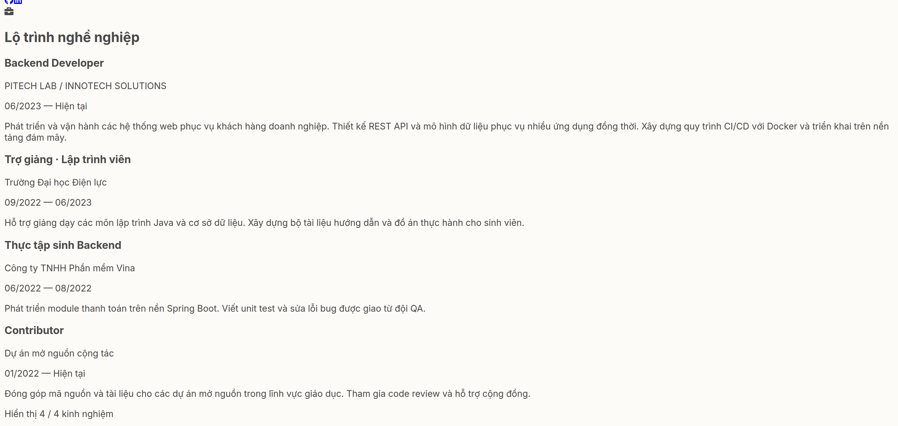
Hình 2. Khu vực Kinh nghiệm làm việc hiển thị dạng dòng thời gian (timeline)
Hình 2. Khu vực Kinh nghiệm làm việc hiển thị dạng dòng thời gian (timeline)
Mỗi mục hiển thị tên công ty, vị trí, khoảng thời gian và mô tả công việc. Mục đang làm việc được đánh dấu bằng nhãn màu cam nổi bật.

7.3 Dự án và cửa sổ chi tiết
Hình 3. Lưới thẻ dự án kèm công nghệ sử dụng
Hình 3. Lưới thẻ dự án kèm công nghệ sử dụng
Mỗi thẻ gồm ảnh đại diện, tên dự án, mô tả ngắn, danh sách công nghệ và liên kết tới mã nguồn/demo.
Hình 4. Cửa sổ modal chi tiết dự án
Hình 4. Cửa sổ modal chi tiết dự án
Modal hiển thị đầy đủ: mô tả, vai trò, khách hàng, công nghệ, liên kết mã nguồn và demo, có nền tối phủ toàn màn hình.

7.4 Học vấn, kỹ năng, công bố và sự kiện
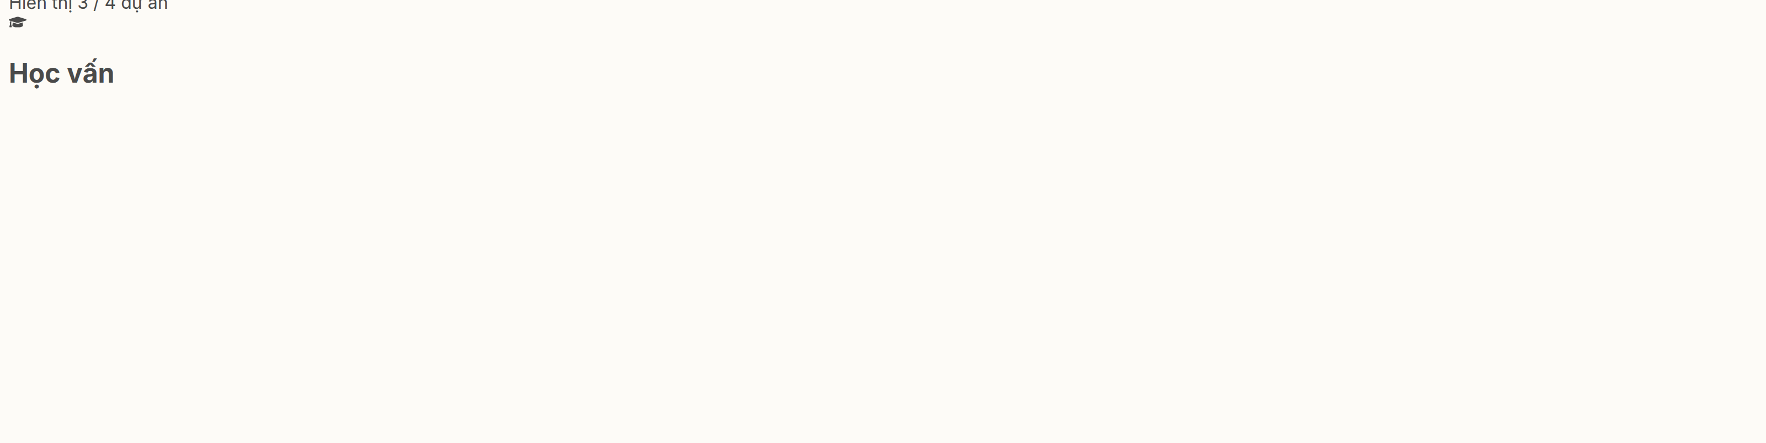
Hình 5. Khu vực Học vấn — thẻ trường học, bậc học và thời gian đào tạo
Hình 5. Khu vực Học vấn — thẻ trường học, bậc học và thời gian đào tạo
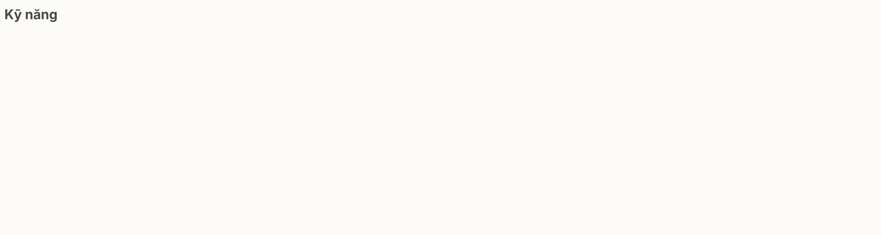
Hình 6. Khu vực Kỹ năng — thanh biểu diễn mức độ thành thạo theo nhóm
Hình 6. Khu vực Kỹ năng — thanh biểu diễn mức độ thành thạo theo nhóm

Hình 7. Khu vực Công bố khoa học — nền tối tương phản cao
Hình 7. Khu vực Công bố khoa học — nền tối tương phản cao

Hình 8. Khu vực Sự kiện — giải thưởng, hội thảo và chứng chỉ
Hình 8. Khu vực Sự kiện — giải thưởng, hội thảo và chứng chỉ
Hình 9. Chân trang trang chủ — thông tin liên hệ và bản quyền
Hình 9. Chân trang trang chủ — thông tin liên hệ và bản quyền

7.5 Trang đăng nhập
Hình 10. Trang đăng nhập PITECH LAB
Hình 10. Trang đăng nhập PITECH LAB
Form gồm hai trường tài khoản và mật khẩu, nút đăng nhập và liên kết hỗ trợ.

7.6 Giao diện quản trị viên
Hình 11. Hộp thư của quản trị viên — danh sách hội thoại và khung trò chuyện
Hình 11. Hộp thư của quản trị viên — danh sách hội thoại và khung trò chuyện
Chat dùng STOMP qua SockJS. Khách gửi tin từ widget góc phải trang chủ; quản trị viên nhận tin trong hộp thư, có bộ đếm tin chưa đọc và gọi video WebRTC.
Hình 12. Danh sách hồ sơ nhân sự dạng thẻ, có phân trang
Hình 12. Danh sách hồ sơ nhân sự dạng thẻ, có phân trang
Dữ liệu lấy từ GET /api/v1/admin/list với tham số page/size, mặc định 6 bản ghi.
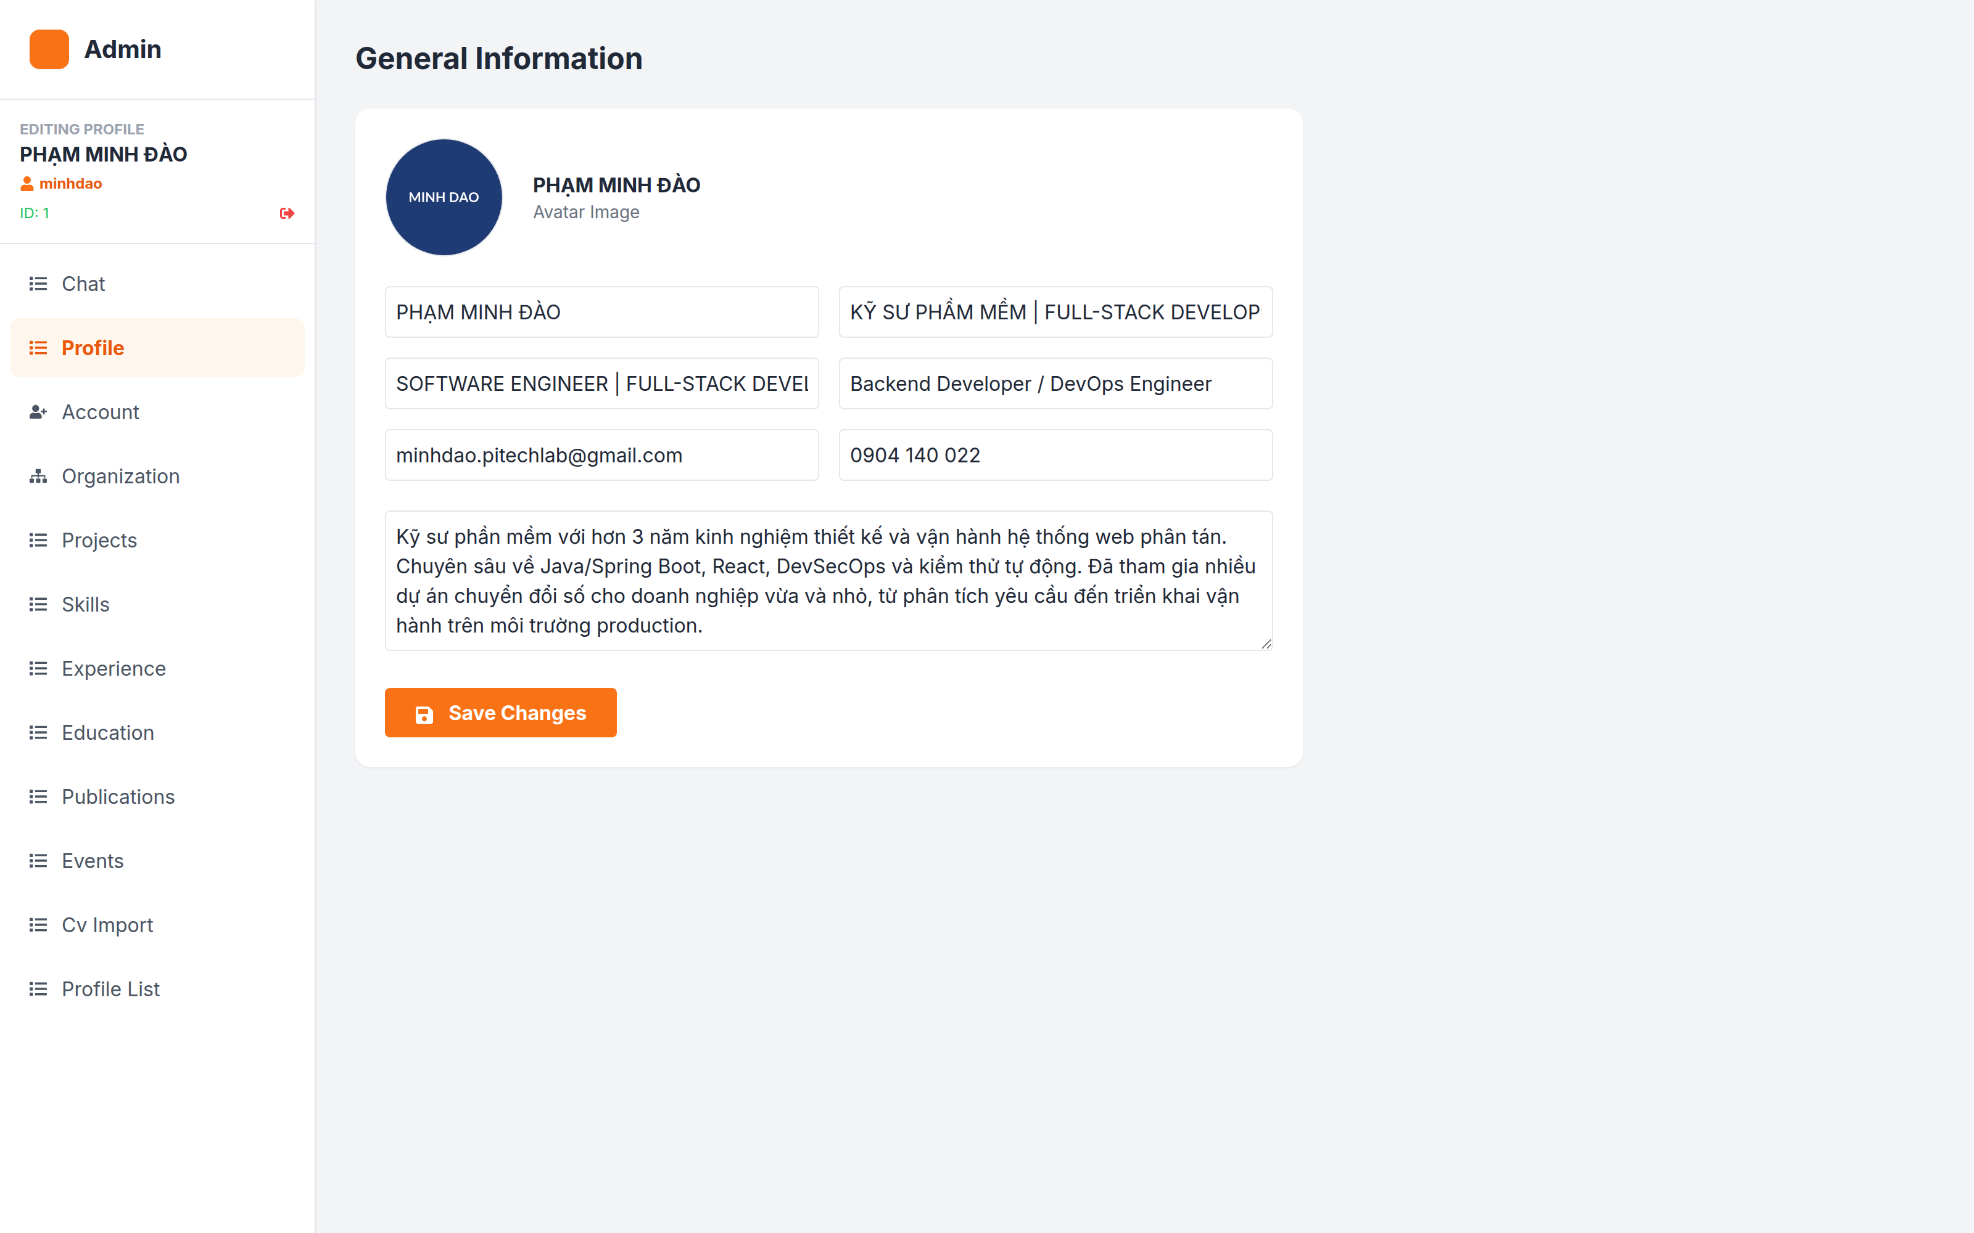
Hình 13. Màn hình chỉnh sửa hồ sơ — thông tin cá nhân, liên hệ và phân bổ tổ chức
Hình 13. Màn hình chỉnh sửa hồ sơ — thông tin cá nhân, liên hệ và phân bổ tổ chức
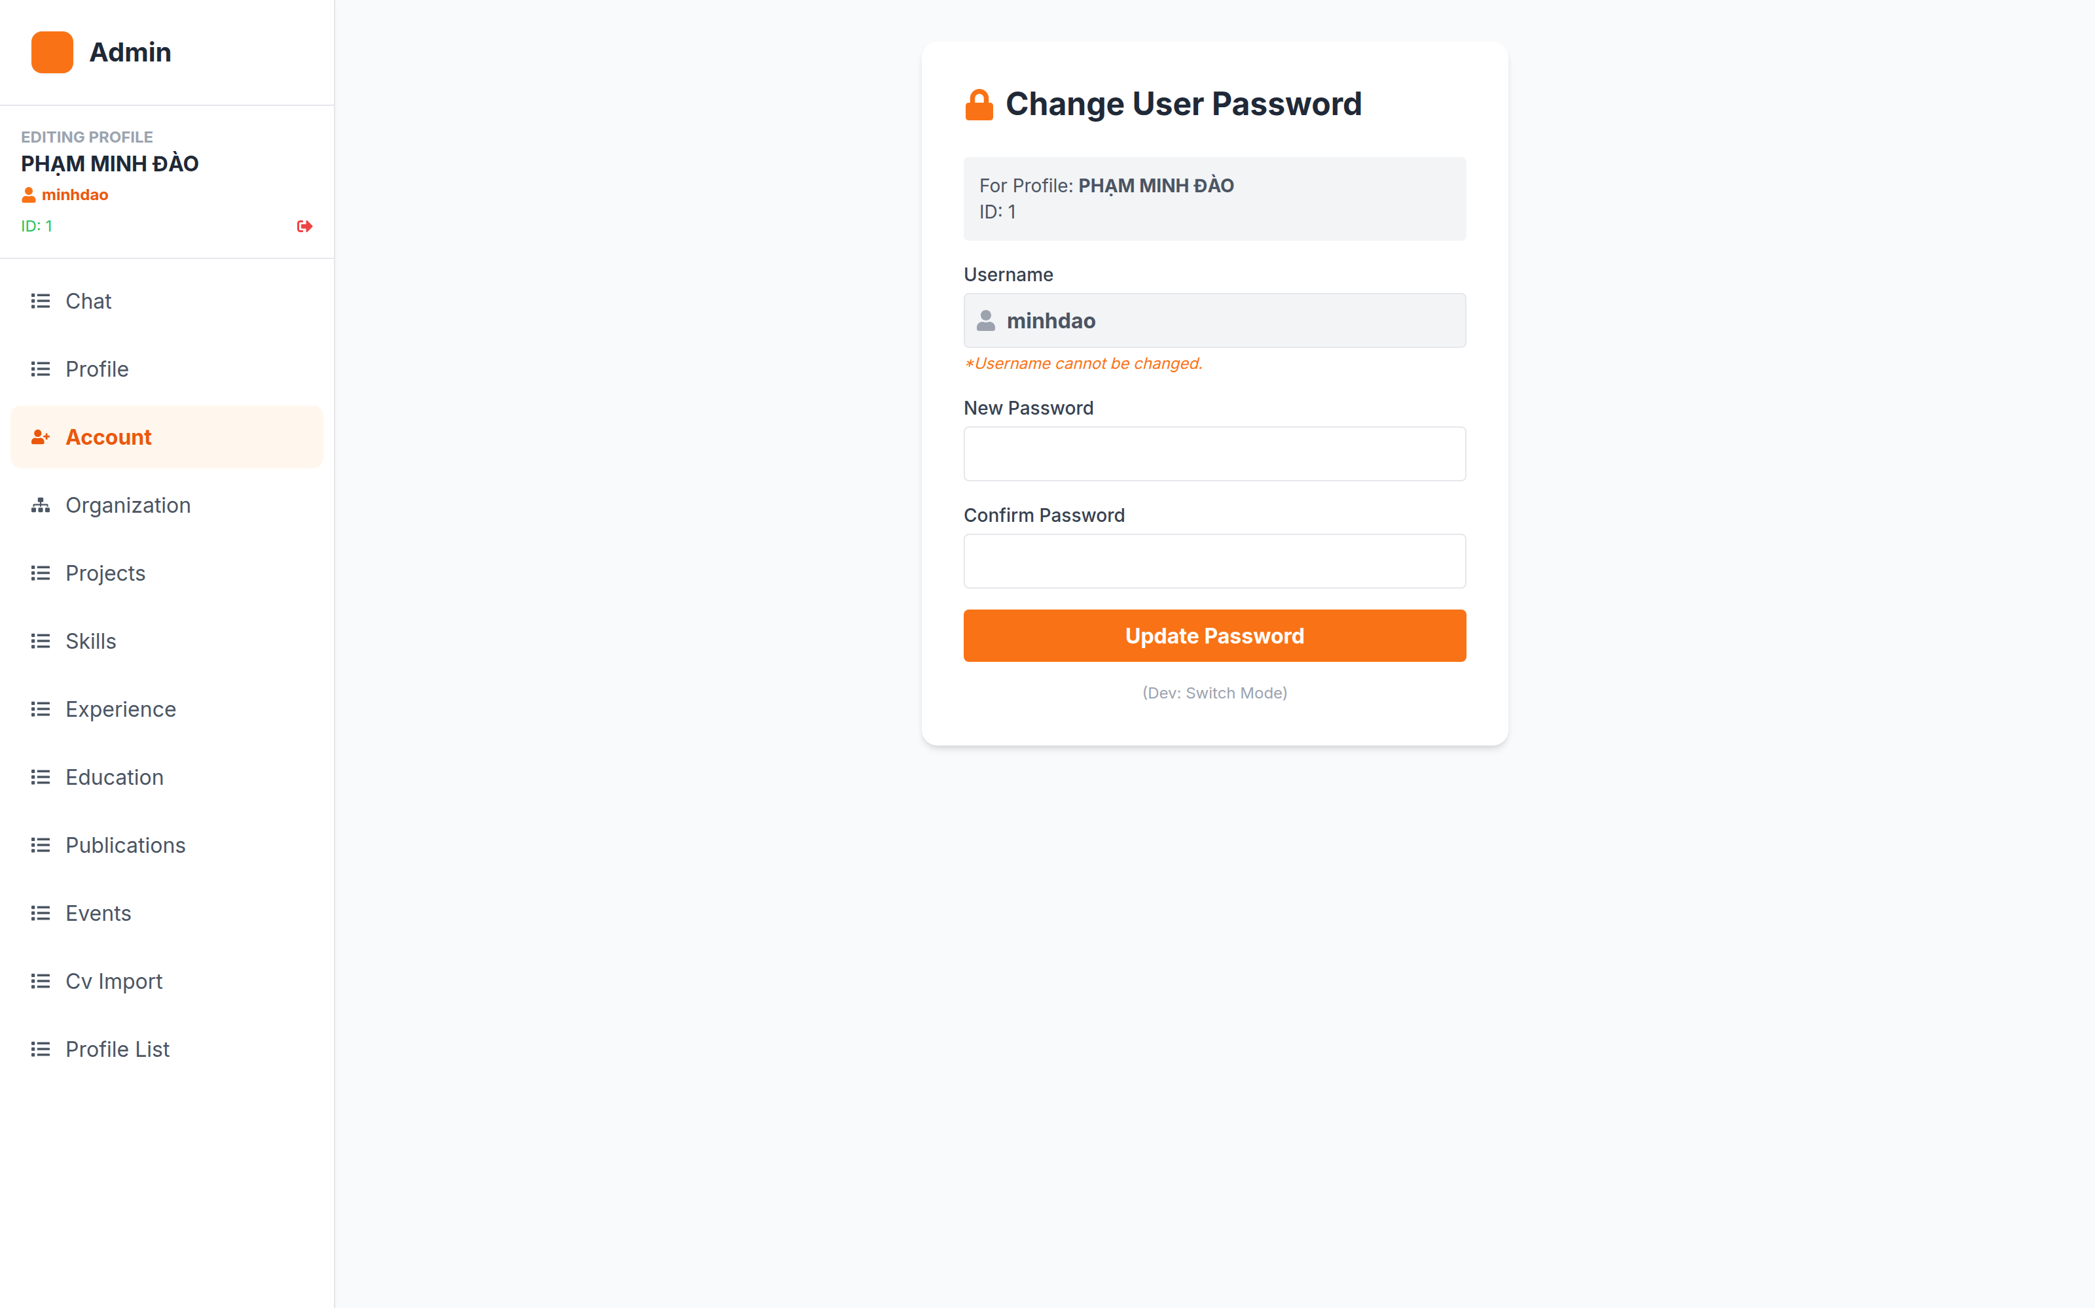
Hình 14. Quản lý tài khoản — cấp tài khoản cho hồ sơ và kiểm tra trạng thái
Hình 14. Quản lý tài khoản — cấp tài khoản cho hồ sơ và kiểm tra trạng thái
Hình 15. Quản lý cây tổ chức — Vùng, Chi nhánh và Phòng ban
Hình 15. Quản lý cây tổ chức — Vùng, Chi nhánh và Phòng ban
Ba cấp độ độc lập: Vùng → Chi nhánh → Phòng ban, quyết định đường dẫn chia sẻ hồ sơ.
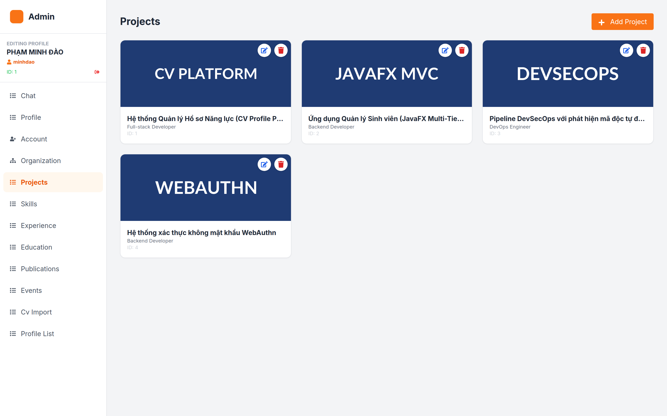
Hình 16. Quản lý dự án — thêm, sửa, xóa và tải ảnh lên
Hình 16. Quản lý dự án — thêm, sửa, xóa và tải ảnh lên
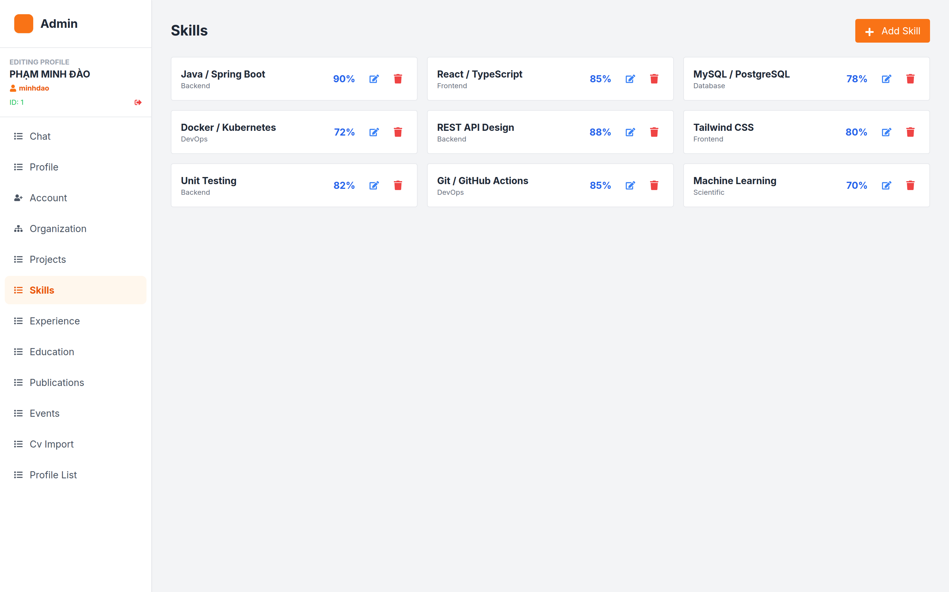
Hình 17. Quản lý kỹ năng theo nhóm và mức độ thành thạo
Hình 17. Quản lý kỹ năng theo nhóm và mức độ thành thạo
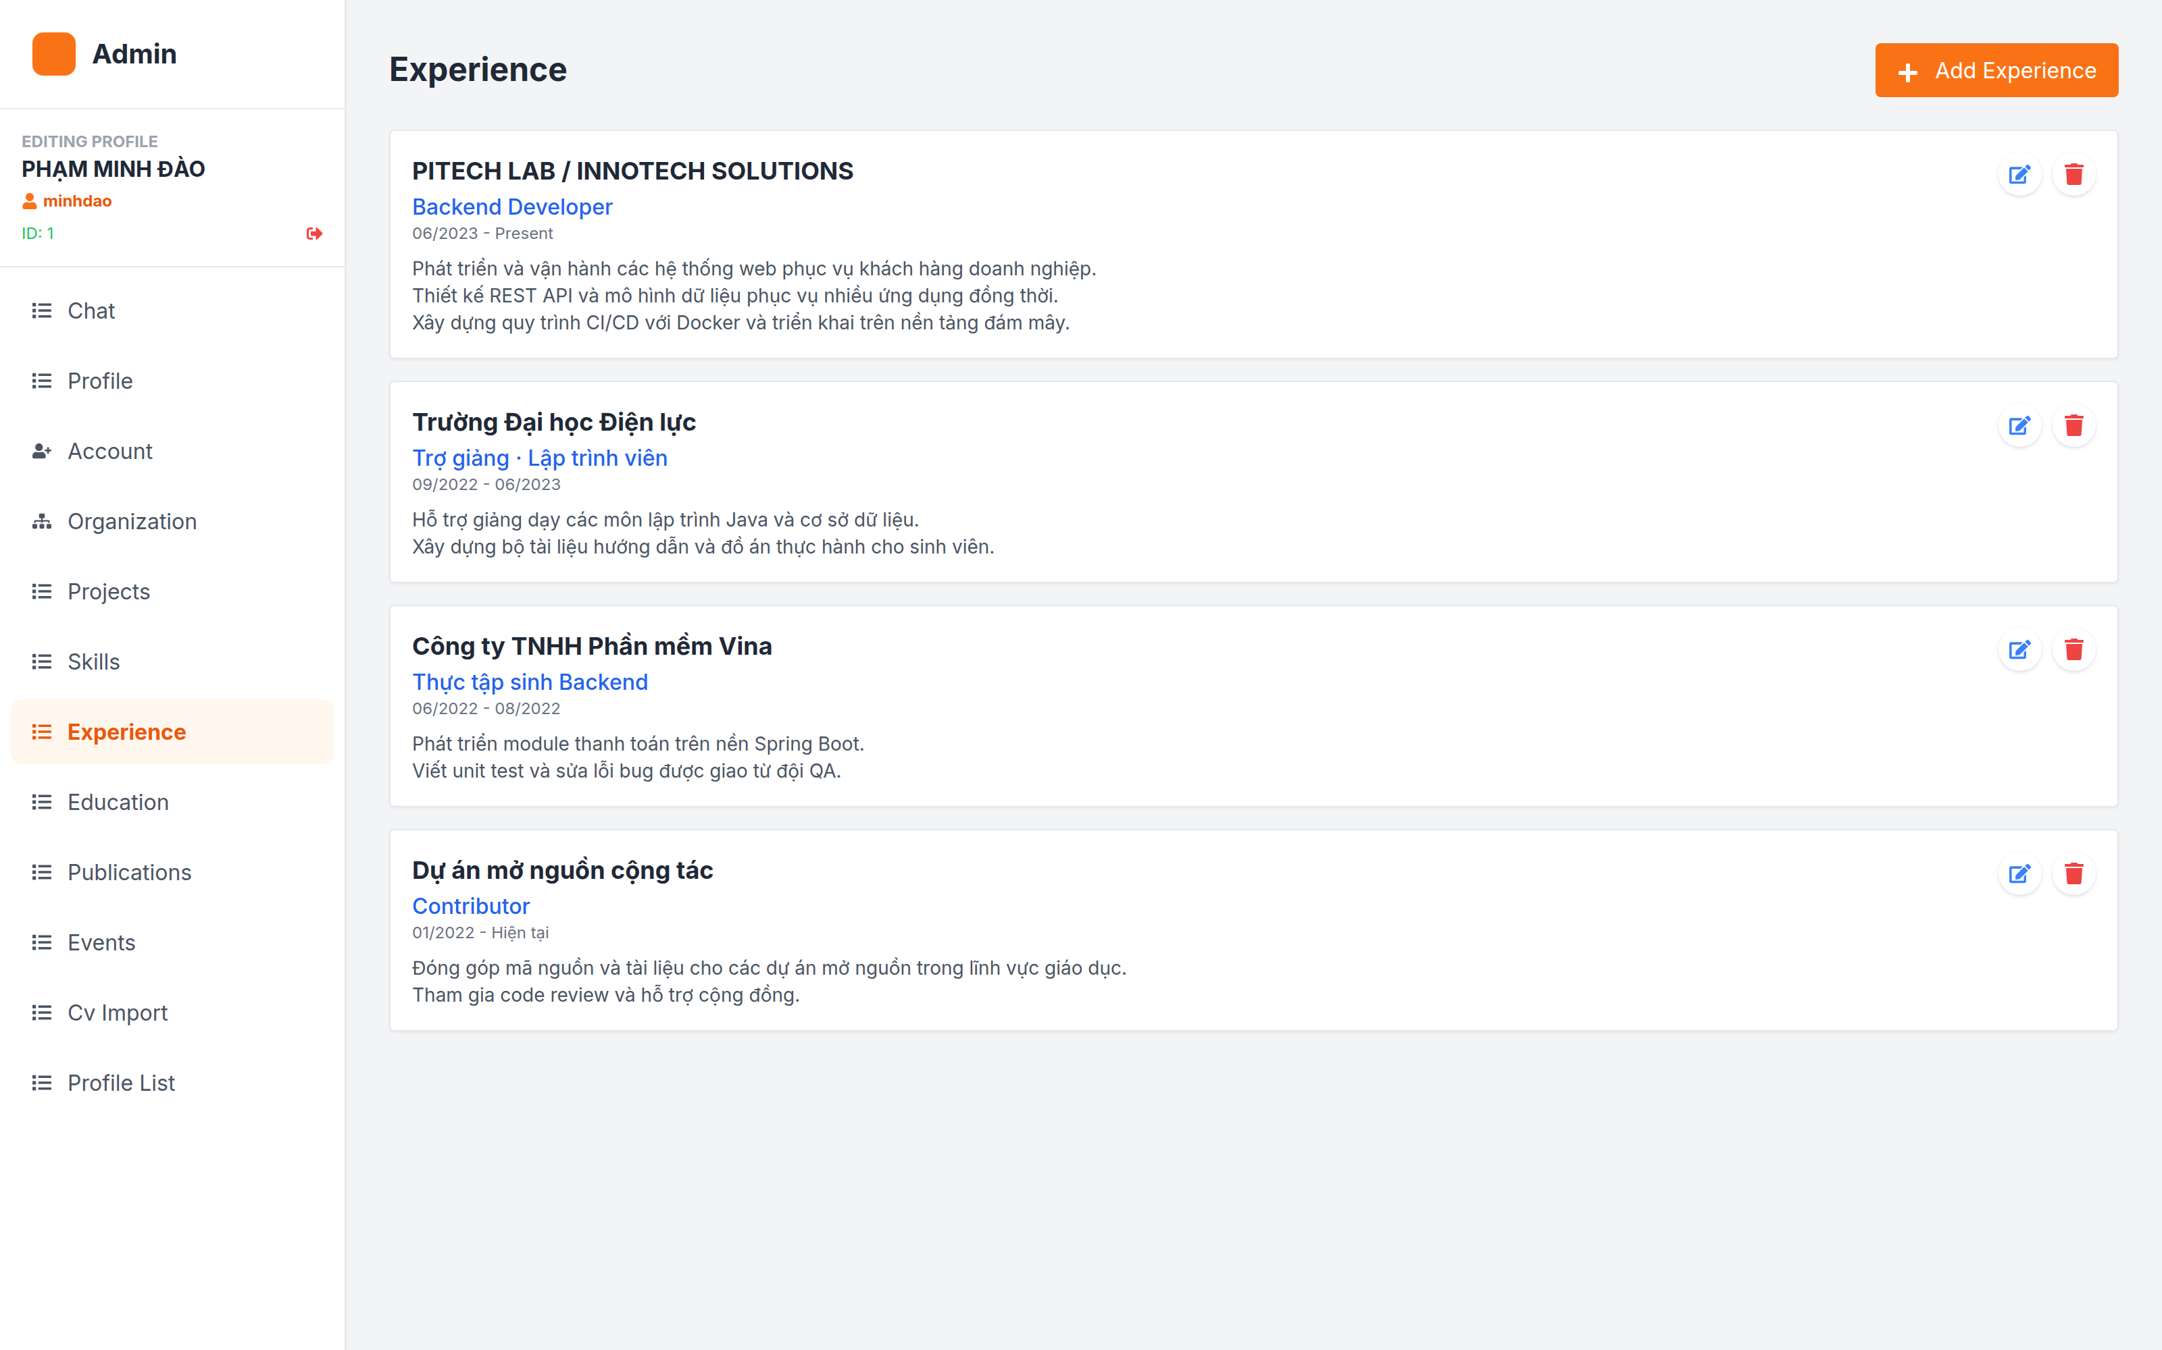
Hình 18. Quản lý kinh nghiệm làm việc
Hình 18. Quản lý kinh nghiệm làm việc
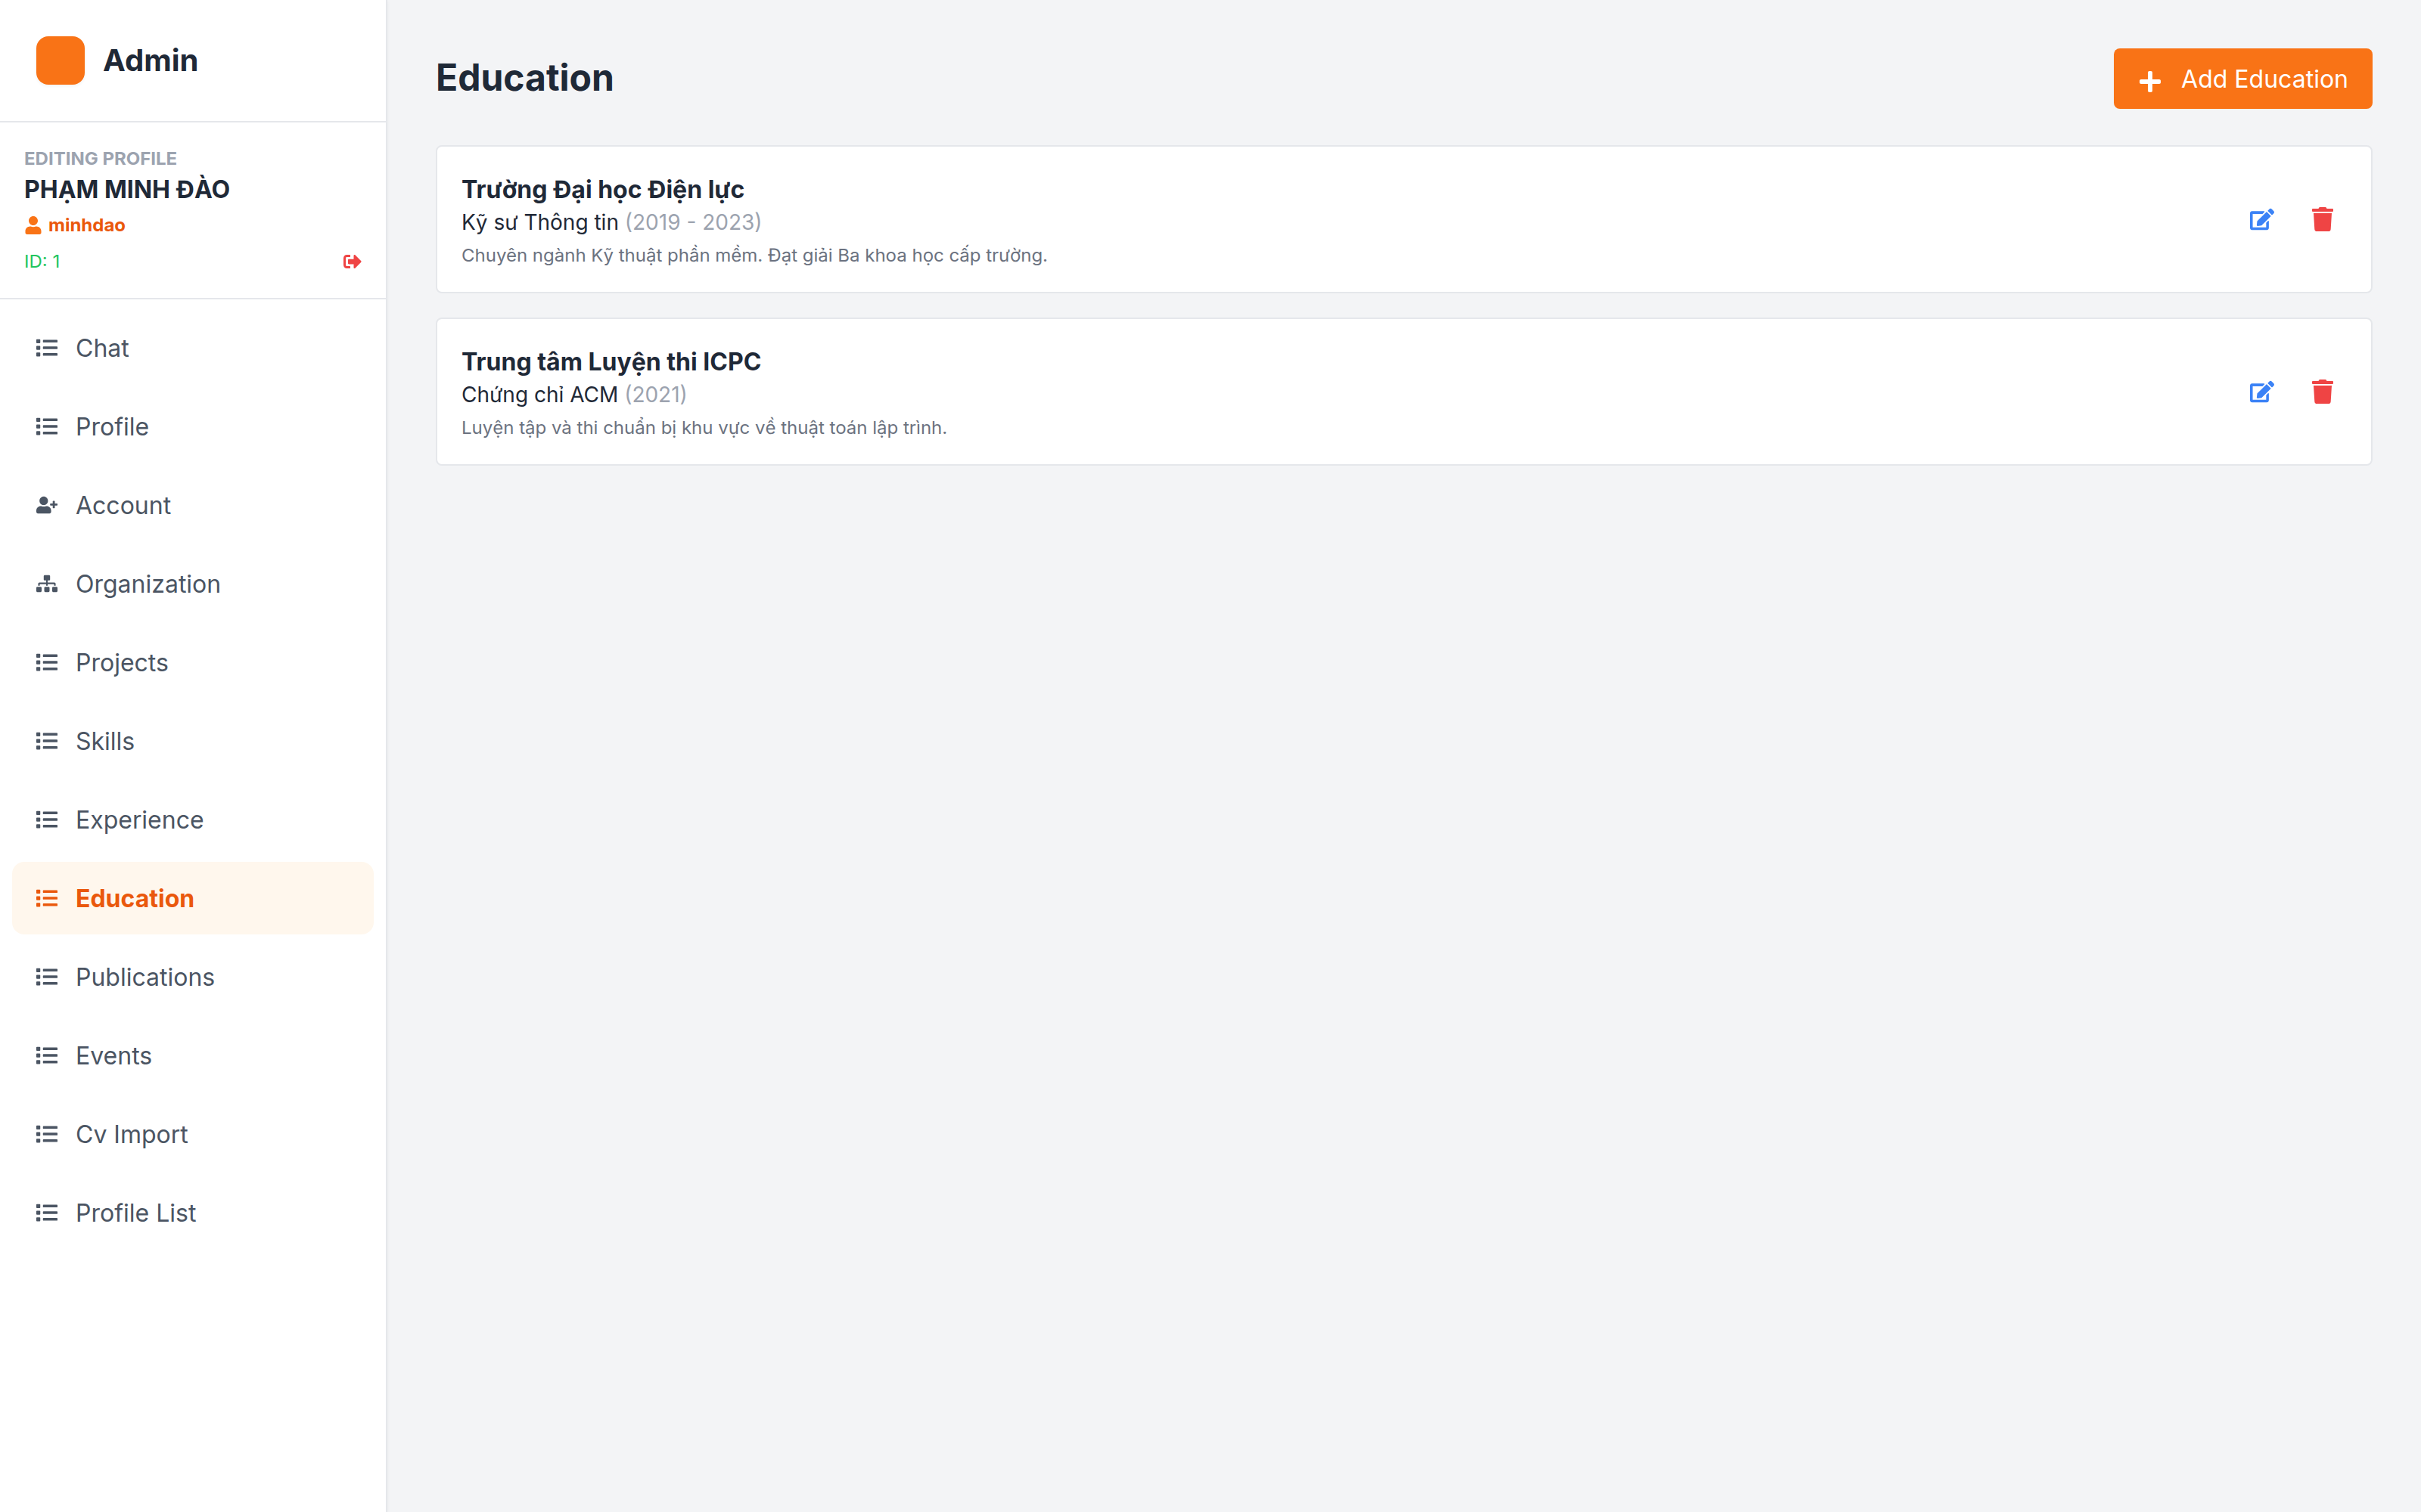
Hình 19. Quản lý học vấn
Hình 19. Quản lý học vấn
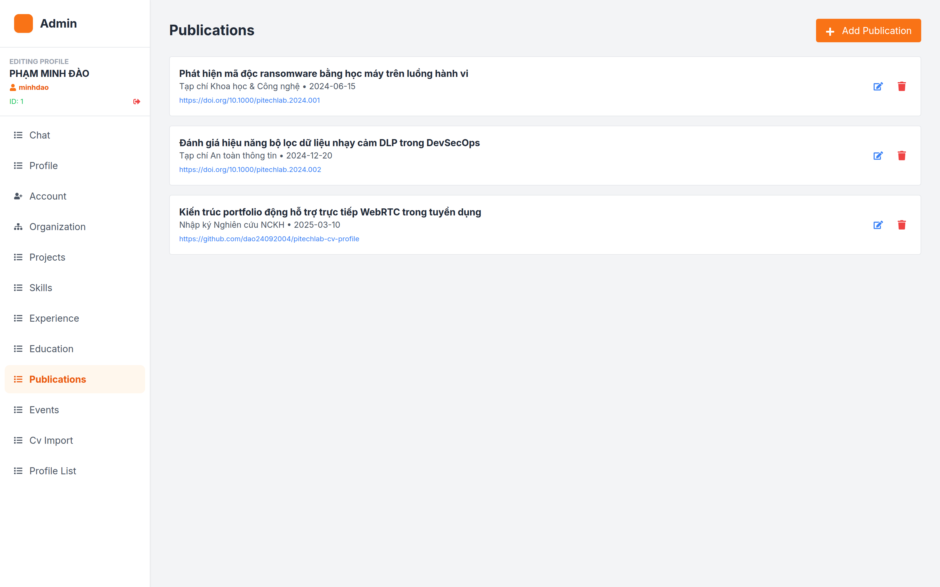
Hình 20. Quản lý công bố khoa học
Hình 20. Quản lý công bố khoa học
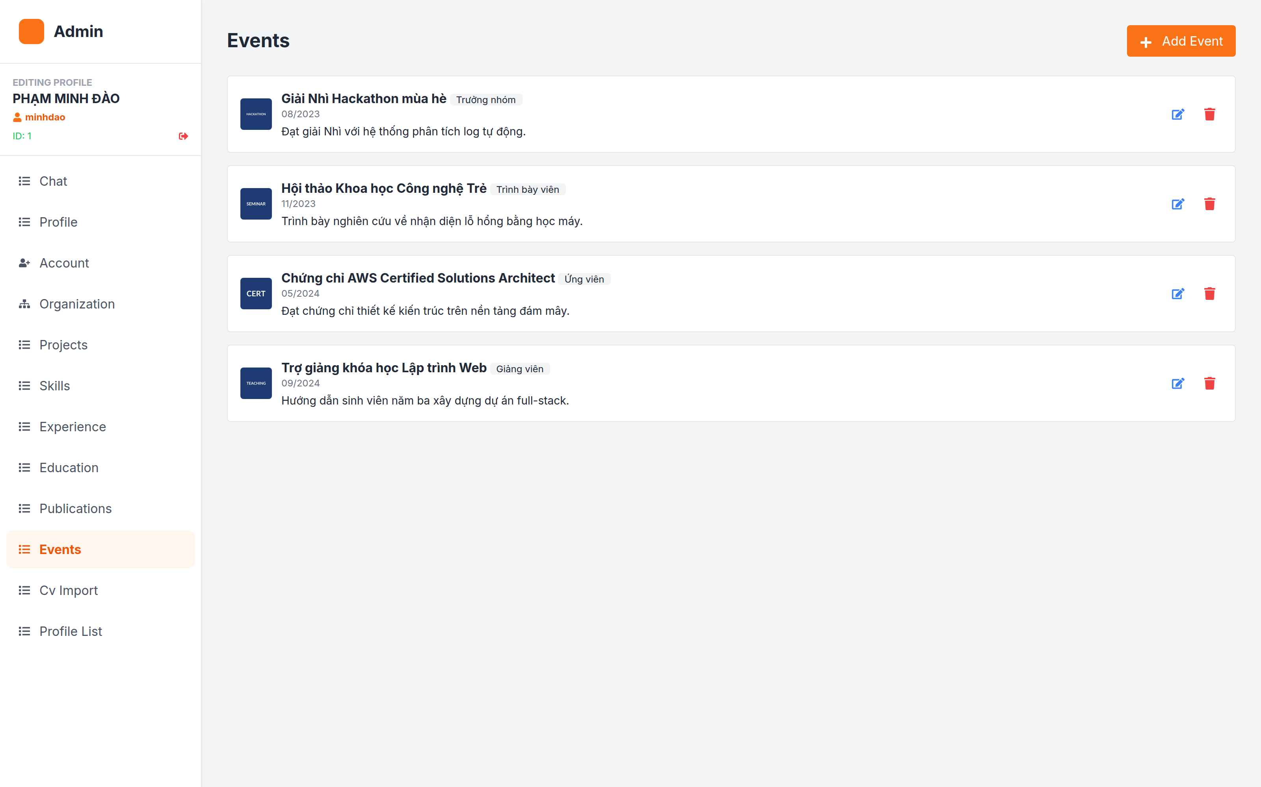
Hình 21. Quản lý sự kiện, giải thưởng và chứng chỉ
Hình 21. Quản lý sự kiện, giải thưởng và chứng chỉ
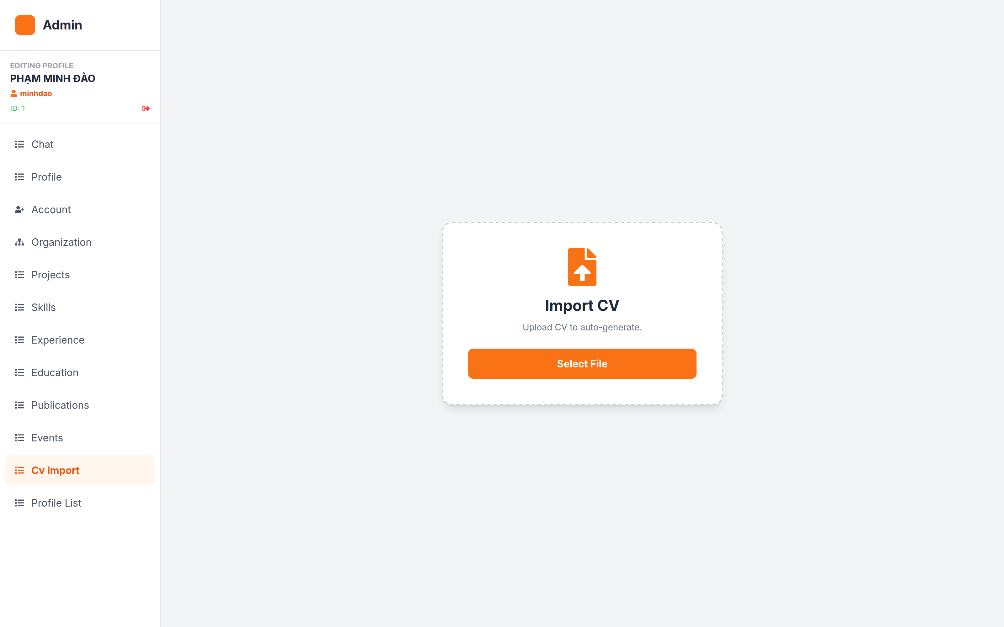
Hình 22. Nhập CV từ tệp — nạp dữ liệu hồ sơ từ CV đã có
Hình 22. Nhập CV từ tệp — nạp dữ liệu hồ sơ từ CV đã có

7.7 Giao diện người dùng nội bộ
Hình 23. Bảng điều khiển người dùng — thông tin tài khoản và lựa chọn nhanh
Hình 23. Bảng điều khiển người dùng — thông tin tài khoản và lựa chọn nhanh
Hình 24. Tự quản lý danh sách dự án của bản thân
Hình 24. Tự quản lý danh sách dự án của bản thân
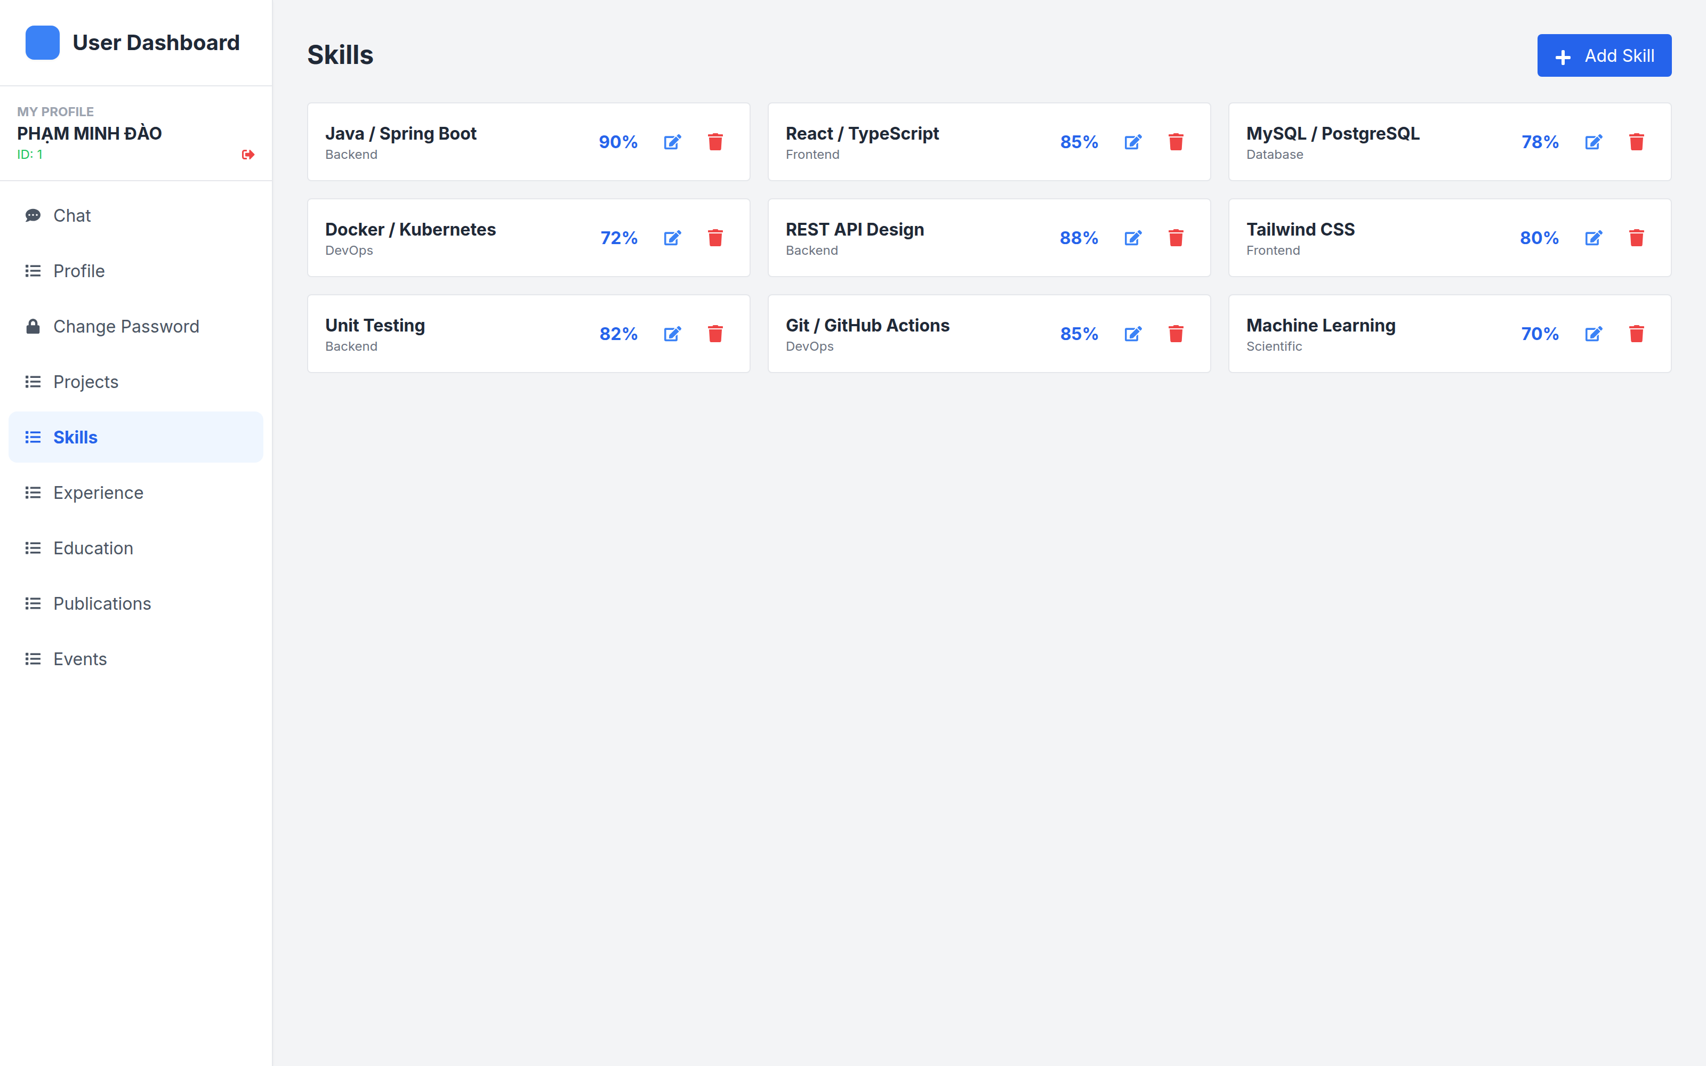
Hình 25. Tự cập nhật kỹ năng và mức độ thành thạo
Hình 25. Tự cập nhật kỹ năng và mức độ thành thạo
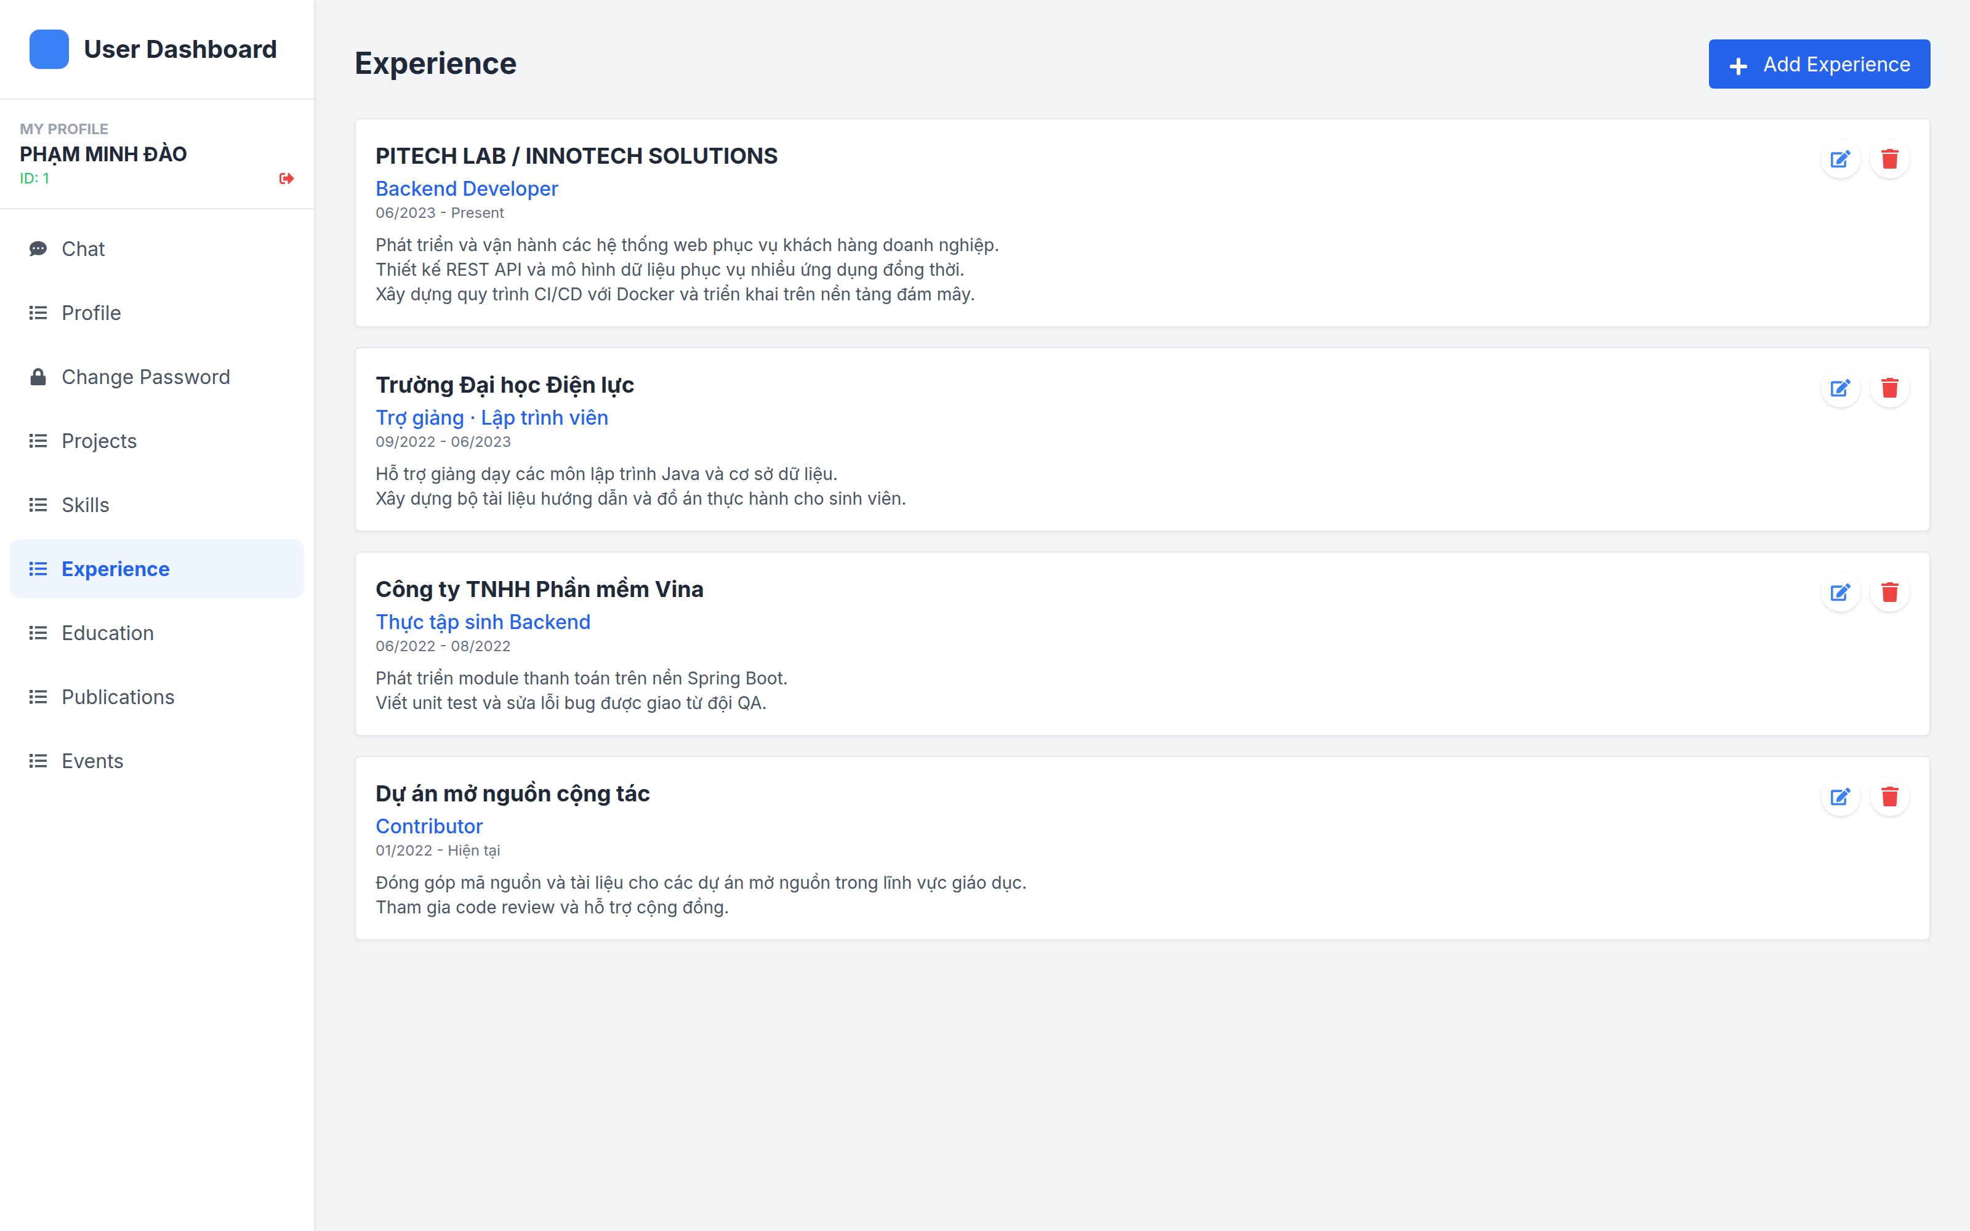
Hình 26. Tự cập nhật kinh nghiệm làm việc
Hình 26. Tự cập nhật kinh nghiệm làm việc
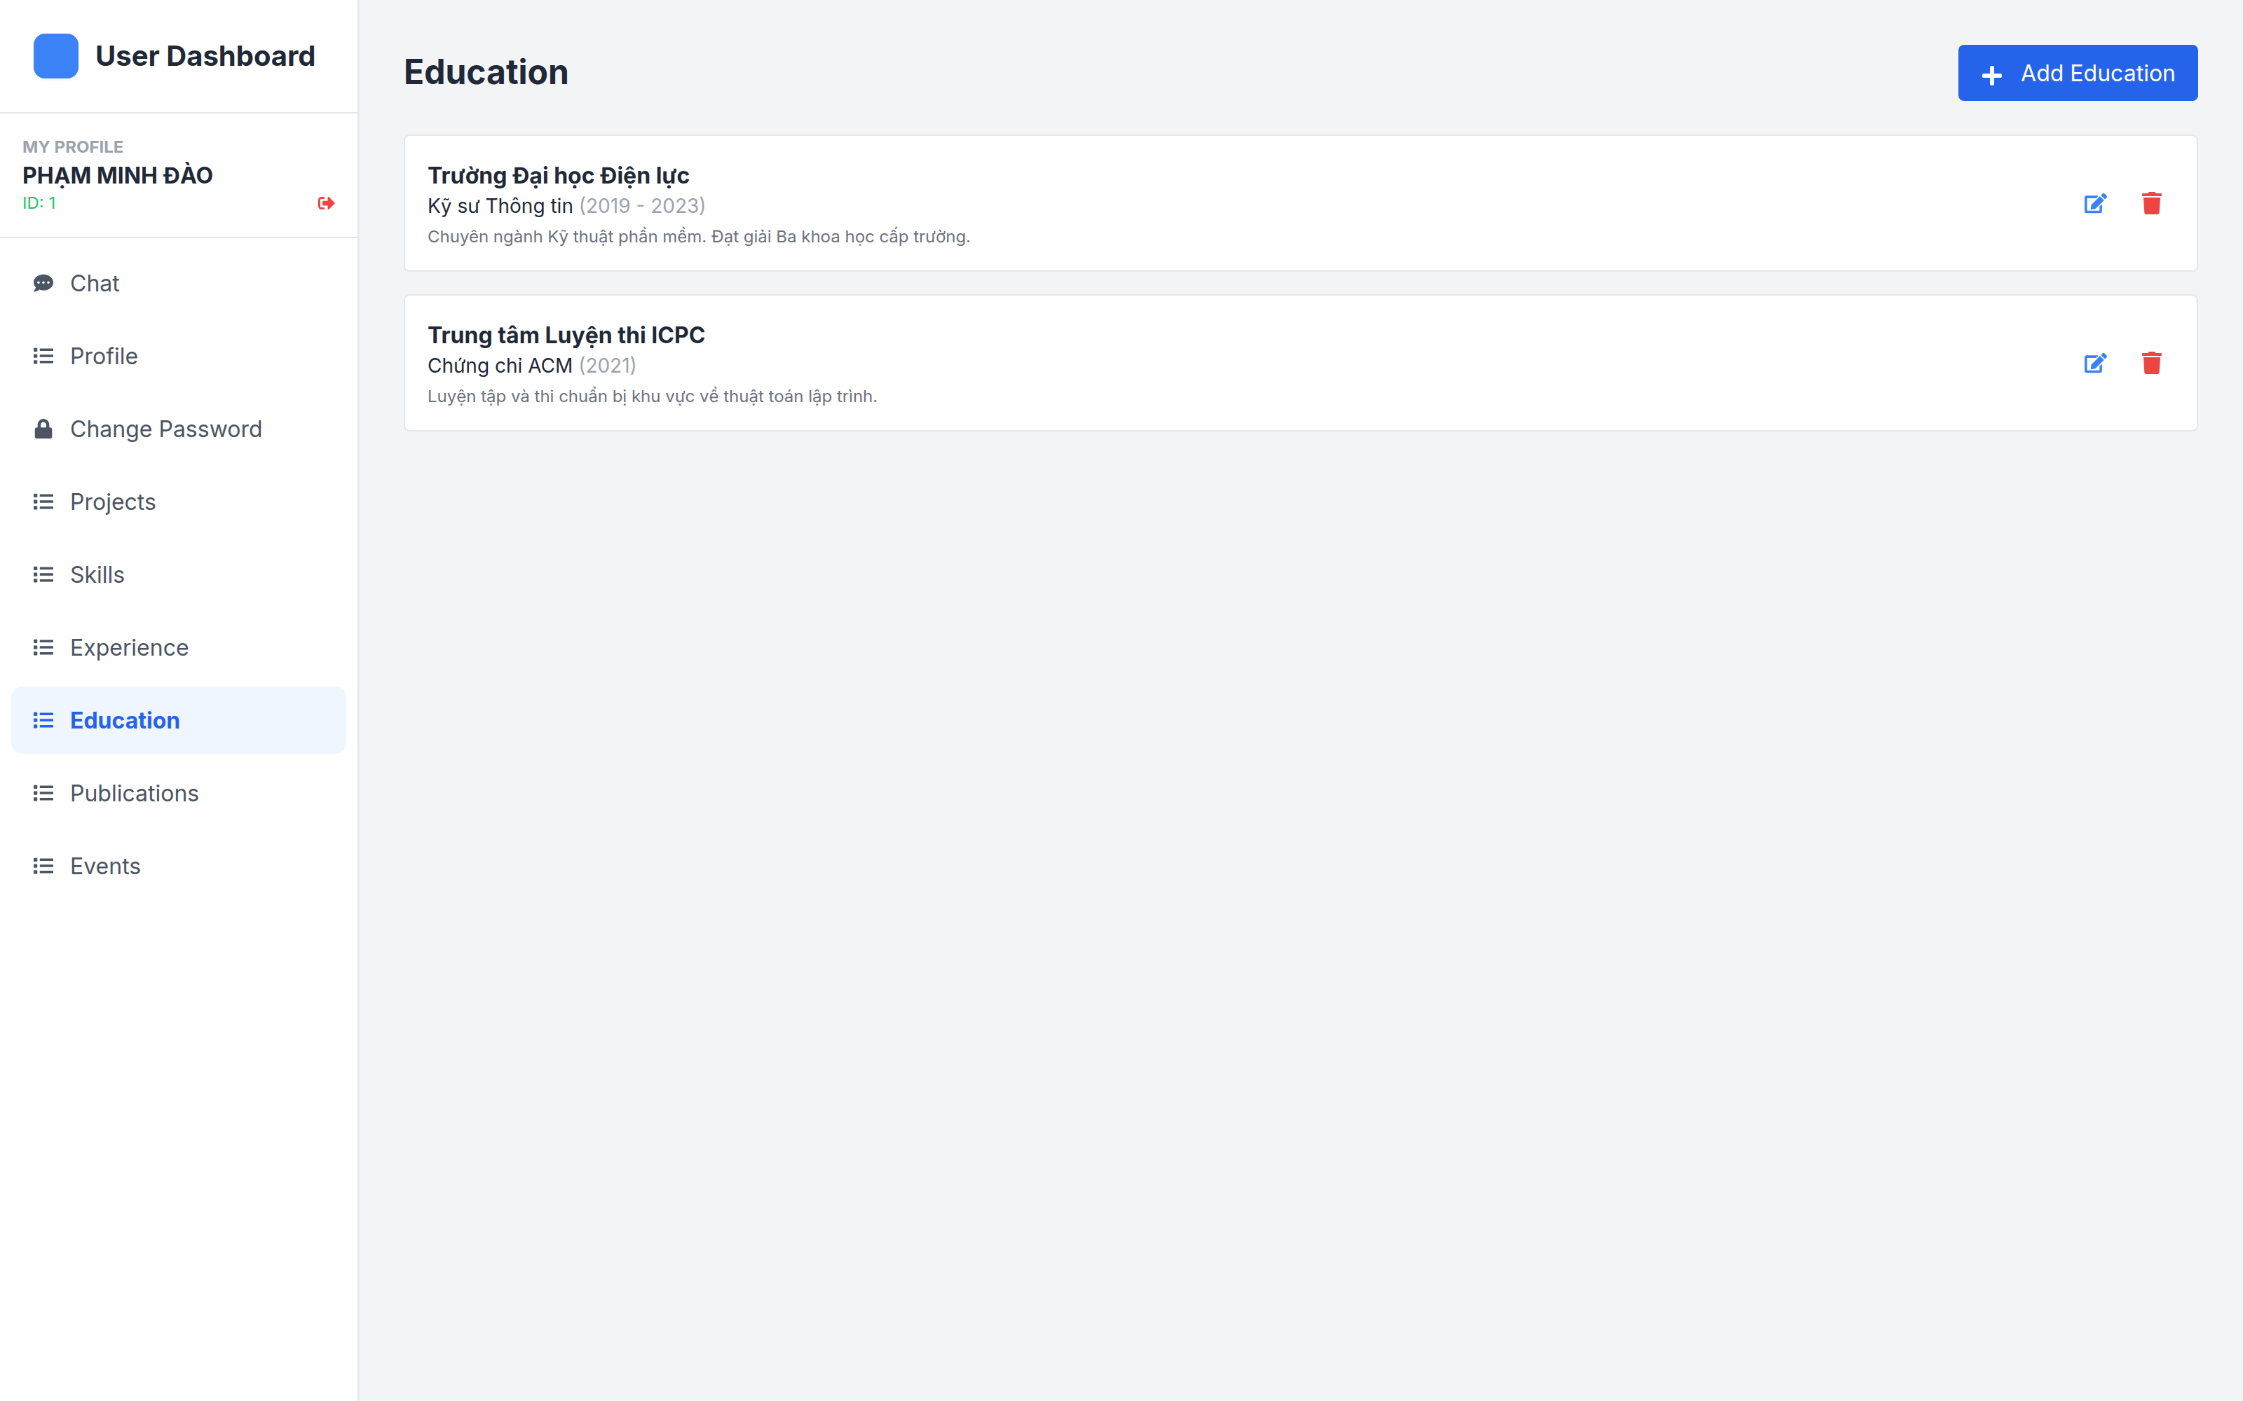
Hình 27. Tự cập nhật thông tin học vấn
Hình 27. Tự cập nhật thông tin học vấn
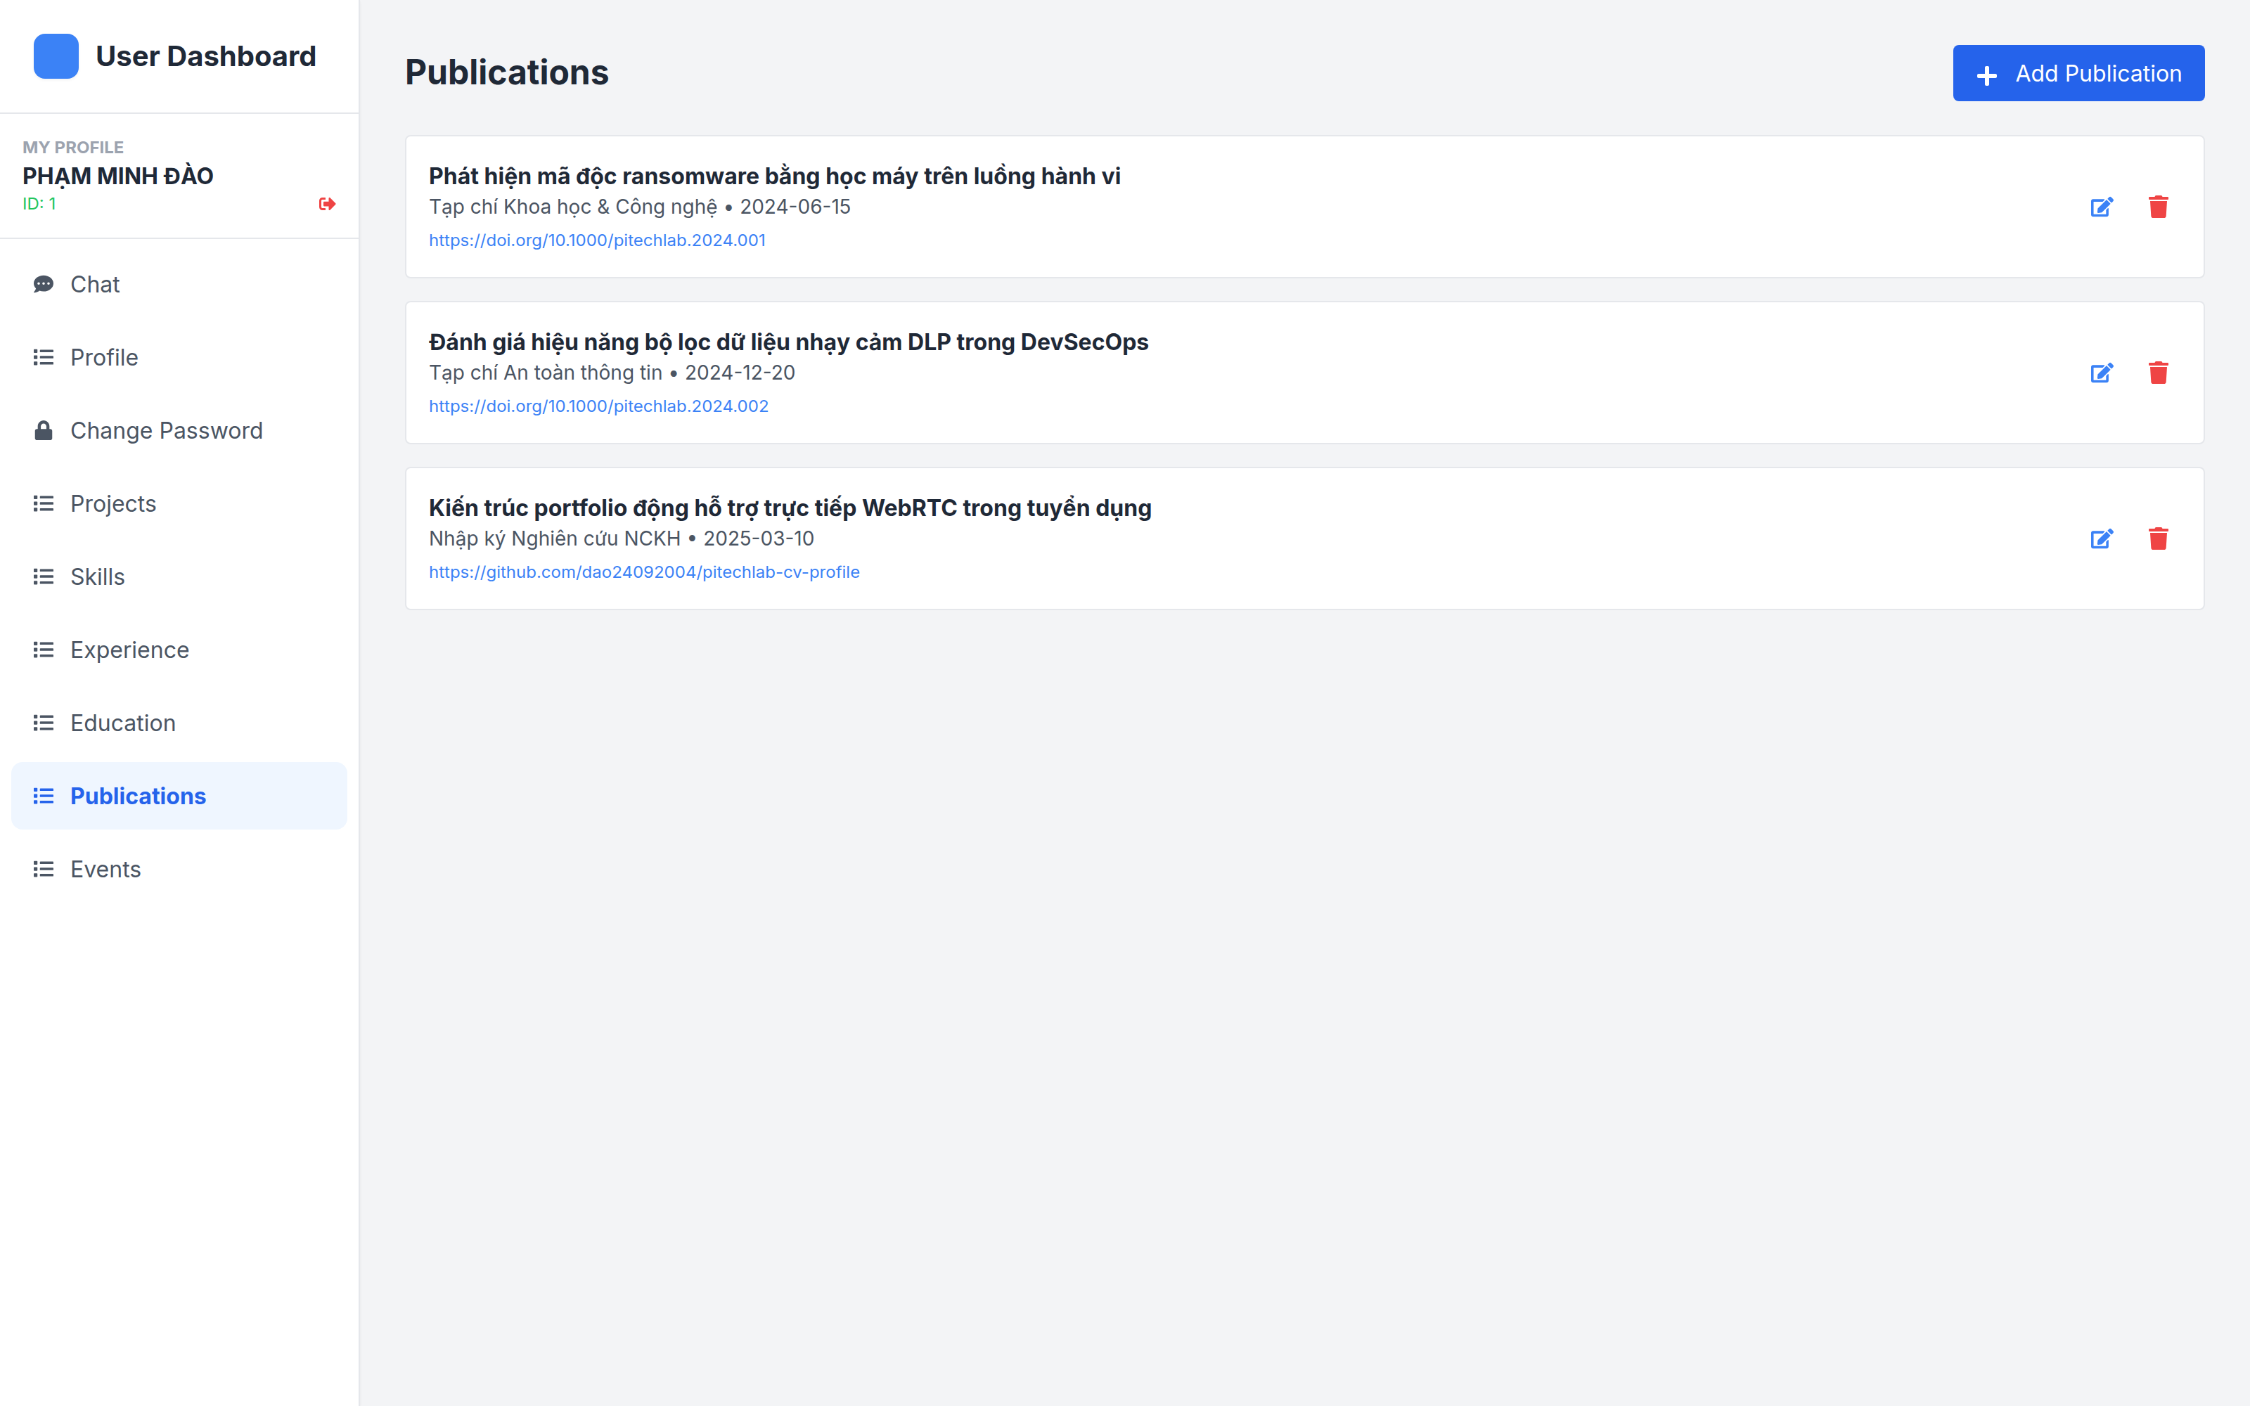
Hình 28. Tự cập nhật danh mục công bố
Hình 28. Tự cập nhật danh mục công bố
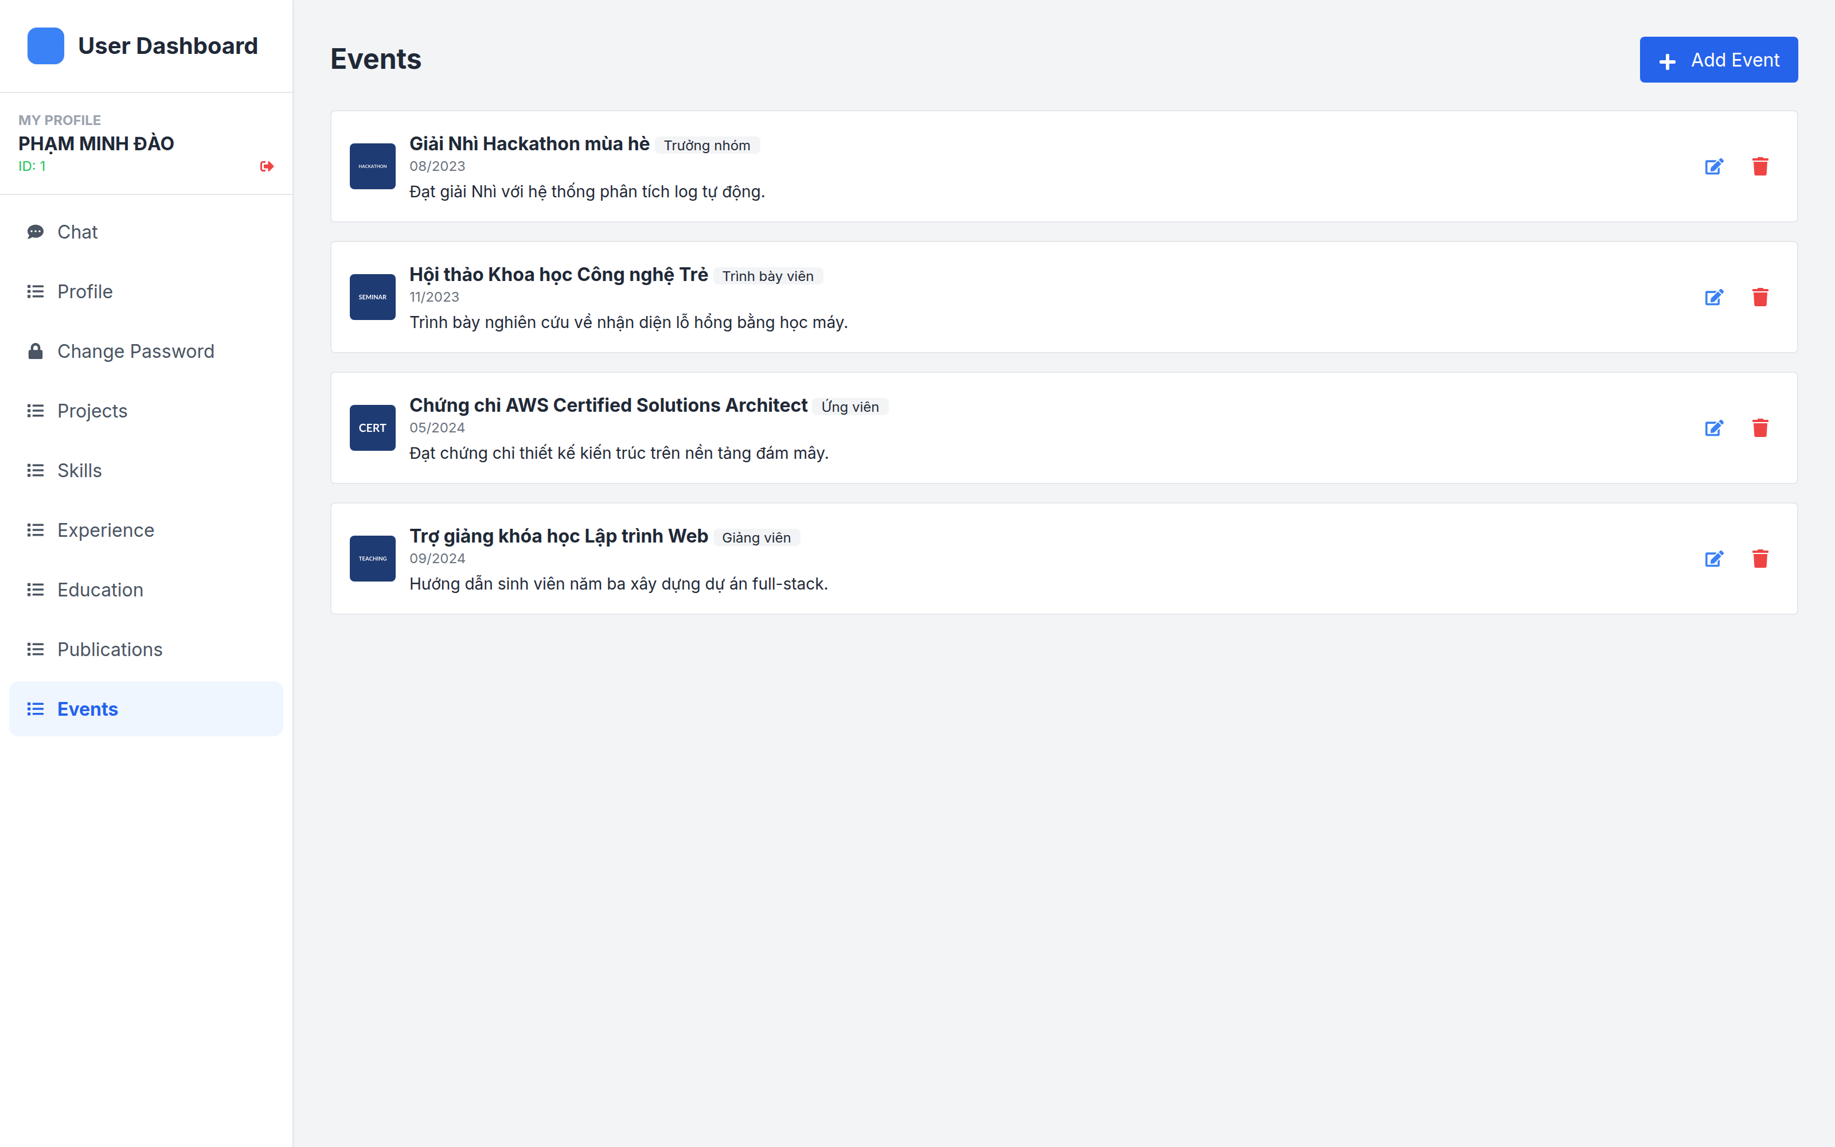
Hình 29. Tự cập nhật sự kiện và giải thưởng
Hình 29. Tự cập nhật sự kiện và giải thưởng
Hình 30. Đổi mật khẩu — yêu cầu nhập mật khẩu cũ để xác nhận
Hình 30. Đổi mật khẩu — yêu cầu nhập mật khẩu cũ để xác nhận

7.8 Danh mục hình ảnh
Ký hiệu | Nội dung | Tệp ảnh
Hình 1 | Trang chủ PITECH LAB — vùng Hero với nền cảnh 3D, thông tin cá nhân và thẻ thống kê | 01_home_hero.png
Hình 2 | Khu vực Kinh nghiệm làm việc hiển thị dạng dòng thời gian (timeline) | 02_home_experience.png
Hình 3 | Lưới thẻ dự án kèm công nghệ sử dụng | 03_home_projects.png
Hình 4 | Cửa sổ modal chi tiết dự án | 09_home_project_modal.png
Hình 5 | Khu vực Học vấn — thẻ trường học, bậc học và thời gian đào tạo | 04_home_education.png
Hình 6 | Khu vực Kỹ năng — thanh biểu diễn mức độ thành thạo theo nhóm | 05_home_skills.png
Hình 7 | Khu vực Công bố khoa học — nền tối tương phản cao | 06_home_publications.png
Hình 8 | Khu vực Sự kiện — giải thưởng, hội thảo và chứng chỉ | 07_home_events.png
Hình 9 | Chân trang trang chủ — thông tin liên hệ và bản quyền | 08_home_footer.png
Hình 10 | Trang đăng nhập PITECH LAB | 10_login.png
Hình 11 | Hộp thư của quản trị viên — danh sách hội thoại và khung trò chuyện | 11_admin_chat_inbox.png
Hình 12 | Danh sách hồ sơ nhân sự dạng thẻ, có phân trang | 12_admin_profile_list.png
Hình 13 | Màn hình chỉnh sửa hồ sơ — thông tin cá nhân, liên hệ và phân bổ tổ chức | 13_admin_profile_edit.png
Hình 14 | Quản lý tài khoản — cấp tài khoản cho hồ sơ và kiểm tra trạng thái | 14_admin_account.png
Hình 15 | Quản lý cây tổ chức — Vùng, Chi nhánh và Phòng ban | 15_admin_organization.png
Hình 16 | Quản lý dự án — thêm, sửa, xóa và tải ảnh lên | 16_admin_projects.png
Hình 17 | Quản lý kỹ năng theo nhóm và mức độ thành thạo | 17_admin_skills.png
Hình 18 | Quản lý kinh nghiệm làm việc | 18_admin_experience.png
Hình 19 | Quản lý học vấn | 19_admin_education.png
Hình 20 | Quản lý công bố khoa học | 20_admin_publications.png
Hình 21 | Quản lý sự kiện, giải thưởng và chứng chỉ | 21_admin_events.png
Hình 22 | Nhập CV từ tệp — nạp dữ liệu hồ sơ từ CV đã có | 22_admin_cv_import.png
Hình 23 | Bảng điều khiển người dùng — thông tin tài khoản và lựa chọn nhanh | 23_user_dashboard.png
Hình 24 | Tự quản lý danh sách dự án của bản thân | 24_user_projects.png
Hình 25 | Tự cập nhật kỹ năng và mức độ thành thạo | 25_user_skills.png
Hình 26 | Tự cập nhật kinh nghiệm làm việc | 26_user_experience.png
Hình 27 | Tự cập nhật thông tin học vấn | 27_user_education.png
Hình 28 | Tự cập nhật danh mục công bố | 28_user_publications.png
Hình 29 | Tự cập nhật sự kiện và giải thưởng | 29_user_events.png
Hình 30 | Đổi mật khẩu — yêu cầu nhập mật khẩu cũ để xác nhận | 30_user_password.png

